## 写在最前面的一些话

本文字版由Tony转码，已经对一些bug进行修改，但人力有限，部分细节未经修正，看官见谅。

做这个文字版的目的，是为了各位在入馆考试中能够更加顺利。同时，也方便对图书馆的一些规定进行查找。使童鞋们能更好地利用图书馆，让生活更方便。 （说白了就是因为懒2333ヽ(✿ﾟ▽ﾟ)ノ，你们懂的。）

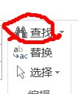本手册食用方法：用word打开，开始选项卡内找到“查找”

然后就可以输入关键字了。尽量有区别性，而且不宜长，毕竟这个还是有点死板的。

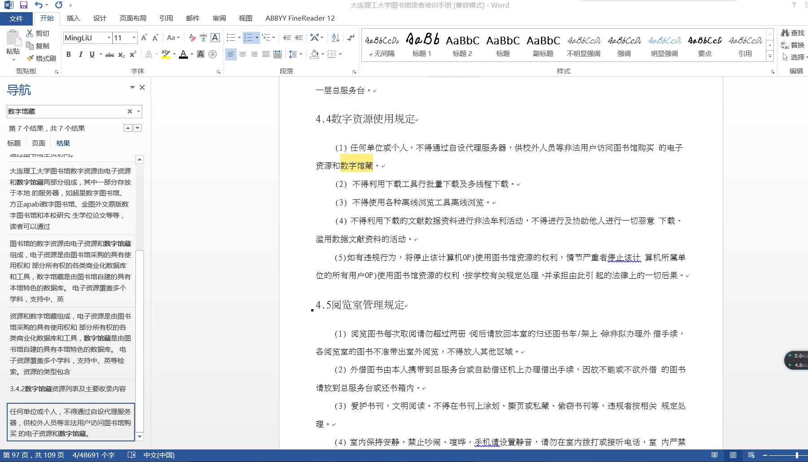

**最后，本文字版可随意使用和转发。但请不要让我被导员请去喝茶(。﹏。)**

大连理工大学图书馆读者培训手册

2015 版

致读者

亲爱的新读者：

欢迎您成为大连理工大学图书馆的读者，图书馆将成为您在大连理工大学学习、研究、工作 和生活期间不可或缺的好伙伴。您不仅可以在舒适的馆舍中查询、借阅、学习和研究各类文 献资料，也可以在宿舍、办公室、实验室、校园或家里通过网络查询和阅读图书馆为您提供 的海量数字文献资料。能够熟练和精通掌握使用图书馆的技能，必将对您的学习和研究起到 事半功倍的作用，也将使您终身受益。为了使您能够系统地学习使用图书馆的基本技能，图书馆的老师专门编制此培训手册供您学习，为了检测您通过手册的学习是否掌握了使用图书 馆的基本技能，又在手册的基础上编制了多种测试试题，如果您能够通过这些测试，恭喜您 获得进入和使用图书馆的权限，反之请您继续认真学习手册，直到通过测试。亲，努力吧， 图书馆期待您的使用。

**学习的流程**

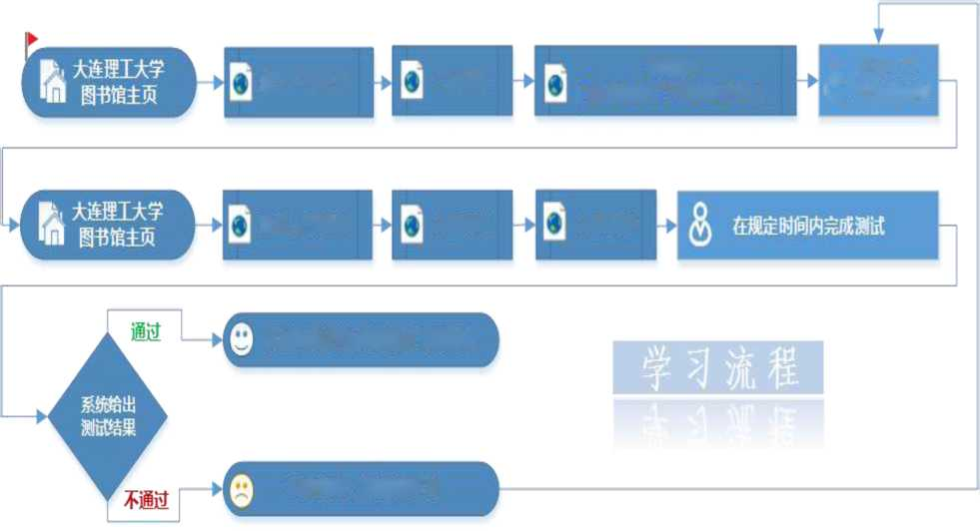

**新生入馆培训**

**入馆培训**

**(下载培训手册）**

**努力学习手册的内容**

**新生入馆培训**

**入馆培训**

**入馆**S**试**

0入馆准备

0.1关注并绑定大连理工大学图书馆官方微信



已有微信的读者可在微信公众号中搜索“大连理工大学图书馆”或“lib-dlut”，也可通过 扫描本手册或图书馆主页上的二维码添加关注，并输入读者校园卡号及借书密码绑定（绑定后 除非解绑，以后无需再绑定），即可查看个人信息。通过图书馆微信平台，读者可查询馆藏目 录，了解图书馆信息动态、通知公告等。同时，绑定校园卡后，还可以享受个人借阅信息查询、 图书续借、图书预约、图书到期提醒、直接荐购、热门借阅、了解图书馆最新新书通报等多项 服务。下图为图书馆微信平台的绑定方法：

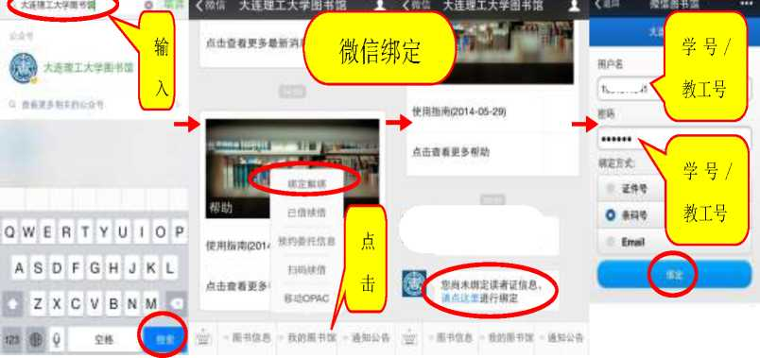

进入微信公众号，搜索 在微信页面点击‘‘我的图 根据提示，‘‘点击 根据要求输入读者个人

大连理工大学图书馆。 书馆”选择‘‘绑定解绑”。 这里”，进行绑定。 信息,点击‘‘绑定”,完成。

0.2认识大连理工大学图书馆主页

图书馆主页是图书馆在互联网上的服务门户，功能包括揭示图书馆馆藏、发布图书馆公告、 提供服务指南、接受读者留言和查询个人借阅信息等。图书馆主页是读者获取图书馆资源、服务和信息动态的入口。

大连理工大学图书馆主页的域名地址：<http://www.lib.dlut.edu.cn/>

任何意见、建议，可以在此处留言

读者使用图书馆时，遇到任何问题或有

馆提交电子

版学位论文

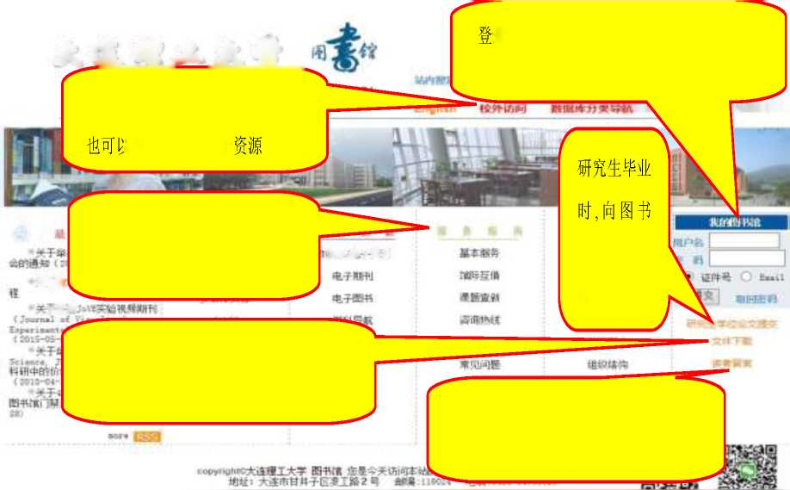

图书馆数据库培训讲座资料、校外访问申 请表、使用图书馆担保书等文件下载处

及申请、办理、联系方式等

图书馆可以为读者提供的服务

发布图书馆最新公 知，包括闭馆通知、数据库 署息、讲座消息等

Technology Library

图书馆电子资源一览表。按照类型可分 为电子期刊、电子图书、学位论文等

特别推荐“电子期刊导航”利用该 导航可确定图书馆购买的数据库中 是否收录读者所要查找的期刊

T" tl'i

Calis学术搜索引擎：可检索全国高校图书馆的图书、 k外文期刊论文、学位论文及古籍、拓片等特色资源

可检索国内多所图书 馆藏目录,获知所需实体 馆藏哪个图书馆有收藏

包括微信平台、手机客户端，读者可通过移动设备利用图书馆资源和服务

图书馆学科服务平台,为我校 重点学科提供学科资源引导

录我的图书馆，读者可以查询当前借阅、 预约、超期罚款等信息，执行续借等操作。

通过校外访问途径,在校园网以外 I利用图书馆电子

sims

■

0.3下载大连理工大学图书馆手机客户端

无微信的读者可下载并安装手机客户端APP即可使用查询、预约、续借、新书通报、关 注等各主要功能，进行评论和提供关注图书评论互动，包括通过短信和邮件分享给好友。使用 前，请根据自己的手机类型下载客户端（Android客户端：Android 1.6版本及以上的系统。点 击按钮下载应用到本地，安装apk文件；iphone客户端：App Store下载，使用iTunes搜索"掌上图书馆〃下载安装。

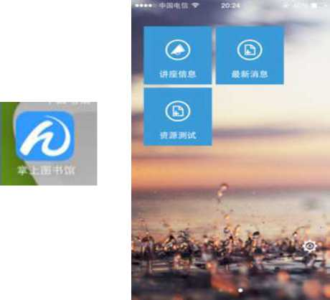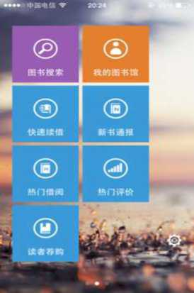

1大连理工大学图书馆基本概况

1.1大连理工大学图书馆简介

大连理工大学1949年4月建校，时为大连大学工学院。李一氓、吕振羽、段玉明、屈伯 川等学校老前辈栉风沐雨、筚路蓝缕，开创了我校发展的宏伟基业，传承下了一脉悠悠清香， 嘉惠后人。大连理工大学图书馆当时设在市内一二九街老校区，面积不足1000平方米，藏书 约为1万册，主要是日伪时期南满洲工业专科学校留下的日文图书，少量英文图书及十余种中、 日文期刊。1963年在凌水河校区建成8370平方米的独立馆舍。

目前，大连理工大学图书馆（简称大工图书馆）已经发展成为拥有一个主馆两个分馆、分 布于三个校区的四座馆舍和具有国内先进水平的多功能的现代化大学图书馆，主馆坐拥主校区 (大连校区）的伯川图书馆和令希图书馆两座馆舍，两个分馆分别是开发区校区图书馆和和盘

锦校区图书馆，四个馆舍的总建筑面积83000平方米。现有实体馆藏311余万册（件），中、 外文电子图书204余万册，拥有110个平台276个数据库、58452种电子期刊，形成以理工科 为主，兼顾社科、管理等学科的多类型、多语种、多载体的馆藏体系。与国家图书馆等多个国 内文献信息机构开展馆际互借、文献传递业务；并与多个国家和多个机构建立了书刊交换与互 赠关系。丰富多样的馆藏资源与稳定友好的对外协作交流为我校学子学习与科研提供强有力的 文献保障。

伯川图书馆（简称伯川馆）位于主校区核心地带，以我国著名教育家、学校创始人之一屈伯川博士的名字命名。建成于1999年，建筑面积为2万平方米，定位为文理馆，馆藏包括社科、理科类中文图书及中文社科、理科类期刊、文艺期刊和报纸、学位论文及西文会议录等特 种文献。

令希图书馆（简称令希馆）位于主校区的西部校区，以我国著名教育家、力学专家钱令希 院士的名字命名。于2011年正式开放运行，建筑面积3万平方米，定位为工程馆，馆藏包括 工程类中文图书、外文图书、外文期刊、中文科技期刊、文艺期刊和报纸，是一座信息自动化 程度高、管理先进的现代化大学图书馆，是继伯川图书馆后，学校又一标志性建筑。

开发区校区图书馆（简称开发区校区馆）位于大连理工大学开发区校区，于2004年开放， 建筑面积1万7千平方米，馆藏以计算机类图书为主，是为软件学院师生提供文献信息资源利 用的场所。

盘锦校区图书馆(简称盘锦校区馆)位于大连理工大学盘锦校区内，服务于盘锦校区师生， 于2013年开放，建筑面积1万6千平方米。馆藏以满足盘锦校区教学为主，设计藏书量为80 万册，目前馆藏量为7.8万册。

1.2大连理工大学图书馆开馆时间

开发区校区馆：17,000 m2，2004年启用 馆藏分类：计算机及相关文献 阅览座位：680席

盘锦校区馆：16,000 m2, 2013年启用 馆藏分类：盘锦校区教学相关文献 阅览座位：1500席

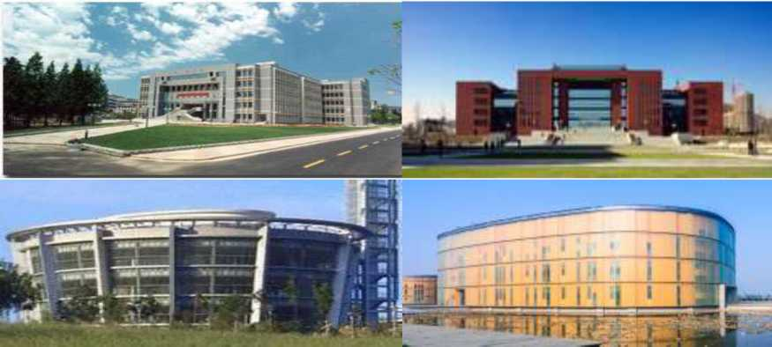

伯川馆：20,414 m2, 1999年启用

命名：以我国著名教育家、学校创始人之 一屈伯川博士命名

馆藏分类：文理类中文图书；中文社科、 文艺报刊；学位论文；会议录 阅览座位：2000余席

令希馆：30,000 m2, 2011年启用

命名：以我国著名教育家、力学家钱令希 院士命名

馆藏分类：外文图书、工程类中文图书、 文艺报刊、中文科技期刊、外文期刊 阅览座位：2 000余席

|  |  |  |
| --- | --- | --- |
| 馆名 | 周日至周五 | 周六 |
| 伯川图书馆 | 07:50-22:00 (春夏季） 07:50-21:30 (秋冬季） | 07:50-16:30 |
| 令希图书馆 | 07:50-21:30 | 07:50-16:30 |
| 开发区校区 图书馆 | 周一〜周五：8:00-22:00 (春夏季） 8:00-21:30 (秋冬季） 周日：11:30-22:00 (春夏季） 11:30-21:30(秋冬季） | 11:30-18:00 |
| 盘锦校区图 书馆 | 07:50-22:00 | 07:50-16:30 |

注：1.春夏季（4月1日〜9月30日），秋冬季（10月1日〜次年3月31日）；

1. 伯川馆、令希馆每个月末周五下午闭馆，17:00开放；
2. 寒暑假及节假日开放时间另行通知；
3. 图书馆开放时间根据校历及临时情况将有所改变，请读者留意图书馆的告示 及网上公告。

1.3大连理工大学图书馆馆藏

大连理工大学图书馆的馆藏由两部分组成，即实体馆藏和数字资源，其中数字资源由电子 资源和数字馆藏组成。实体馆藏存放在四个馆舍之中。电子资源是图书馆采购的具有使用权和 部分所有权的商业化数据库，这些数据库一部分存放在本地的服务器，通过图书馆主页访问； 另一部分通过点击图书馆主页网址链接，远程访问，数字馆藏由图书馆自建的具有本馆特色的 文献数据库，存放在本地服务器，通过图书馆主页访问。

1.3.1伯川图书馆实体馆藏分布

伯川图书馆主要收藏文理类中文图书、中文社科期刊、文艺期刊、报纸、本校学位论文和 会议录等。设有六个中文图书阅览室、中文社科和文艺期刊阅览室、报纸和特种文献阅览室、 大工文库阅览室，其中中文图书阅览室的图书全部提供外借，其他阅览室的文献只阅不借。如 有需要可在馆内自助文印系统上进行复印或扫描。

其馆藏分布如下表一：

表一伯川图书馆馆藏分布表

|  |  |  |  |  |
| --- | --- | --- | --- | --- |
| 馆藏地 | 科图法类 号 | 中图法类 号 | 主要藏书内容 | 联系电话 |
| 伯川馆301室  中文图书阅  览室 | 41.5— 41.9 | H3—H9 | 主要收藏日语、俄语、英语等 外语学习类图书。 | 84708625  -3301 |
| 伯川馆302室 |  |  | 收藏在或曾在大连理工大学 | 84709862 |
| 大连理工大 |  |  | 学习或工作过的有关人员撰 | 84708625 |
| 学文库、赠书 |  |  | 写的专著、译著等文献。 | -3302 |

|  |  |  |  |  |
| --- | --- | --- | --- | --- |
| 阅览室 |  |  | 收藏本校自1980-2012年的硕 士研宄生和1984-2012年博士  研宄生的纸本学位论文，收藏 2003年以来的优秀本科生纸 本学位论文。 |  |
| 伯川馆307室  中文图书阅  览室 | 50-53 | N、O1—O5 | 主要收藏自然科学、数学、力 学、物理类图书。 | 84708625  -3307 |
| 伯川馆401室  中文图书阅  览室 | 无 | A-D | 主要收藏马列、哲学、社会科 学、政治、法律等社科类图书。 | 84708625  -3401 |
| 伯川馆403室  中文社科文 艺期刊阅览  室 |  |  | 收藏有中文社科和休闲类期 干刊，其中包含数种外文社科类 期刊。 | 84708625  -3403 |
| 伯川馆406室  中文图书阅  览室 | 27-29 | F | 收藏经济类图书。 | 84708625  -3406 |
| 伯川馆501室  中文图书阅  览室 | 21-26  36-39  41-41.4  48-49 | E、G、 H0-H2 J、K | 主要收藏历史、军事、文化教 育、汉语言、艺术等类图书。 | 84708625  -3501 |
| 伯川馆503室  报纸和特种 文献阅览室 |  |  | 收藏有外文会议录、标准等特 种文献以及各种中外文报纸。 | 84708625  -3503 |
| 伯川馆506室  中文图书阅 | 42-47 | I | 主要收藏中外文学理论、小 说、散文等文学类图书。 | 84708625  -3506 |

|  |  |  |  |  |
| --- | --- | --- | --- | --- |
| 览室 |  |  |  |  |

1.3.2令希图书馆实体馆藏分布

令希图书馆主要收藏工程类中文图书、全部馆藏外文图书、中外文期刊和报纸等，与伯川 馆的文理类馆藏互为补充。设有四个中文图书阅览室、三个外文图书阅览室、文艺期刊阅览室、 专业期刊阅览室及密集书库，其中中文图书阅览室和外文图书阅览室的图书全部提供外借，其 他阅览室的文献只阅不借。如有需要可在馆内自助文印系统上进行复印或扫描。其馆藏分布如 下表二：

表二令希图书馆馆藏分布表

|  |  |  |  |  |
| --- | --- | --- | --- | --- |
| 馆藏地 | 科图法类 号 | 中图法类 号 | 主要藏书内容 | 联系电话 |
| 令希馆201室 文艺报刊阅览室 |  |  | 本室主要收藏中外文文 艺休闲类期刊和50余种 中外文报纸。其中包含10 余种外文期刊。 | 84986401 |
| 令希馆301室 中文图书阅览室 | 73.9 | TP3—TP8 | 收藏计算机类图书。 | 84986405 |
| 令希馆302室 中文图书阅览室 | 73—73.8 | TM，TN， TP1—TP2 | 收藏电工、电子、通信、  自动化等类图书。 | 84986406 |
| 50.95、58-69 | Q—S，X | 收藏生物、医学、农业、  环境等类图书。 |
| 令希馆401室 中文图书阅览室 | 55-57、87、 90-99 | P，U， V，Z | 收藏天文、地球、交通运 输、航空航天、综合性图 书。 | 84986412 |
| 71-72、74-79 | T-，TB—TL | 收藏工程基础、金属、材 料、机械、能动等类图书。 |
| 令希馆402室 中文图书阅览室 | 86 | TU，TV | 收藏土木建筑、水利工  程等类图书。 | 84986413 |

|  |  |  |  |  |
| --- | --- | --- | --- | --- |
|  | 54、81-85 | 06，07， TQ，TS | 收藏化学、化工等类图 书。 |  |
| 令希馆501室 专业期刊阅览室 |  |  | 收藏中外文科技期刊现 刊和部分过刊合订本，其 余过刊合订本收藏在令 希馆101/107密集书库。 | 84986414 |
| 令希馆502室 日文、西文图书 阅览室 | 00—99 | A Z | 收藏日文图书。 | 84986417 |
| 00i49 | A K | 收藏西文社科类图书。 |
| 令希馆601室 西文图书阅览室 | 无 | N Z | 收藏中图法西文理工类 图书。 | 84986419 |
| 令希馆602室 西文图书阅览室 | 50 99 | 无 | 收藏科图法西文理工类 图书。 | 84986411 |

1.3.3开发区校区图书馆实体馆藏分布

开发区校区图书馆坐落在开发区校区，馆藏以中外文计算机类文献为主，兼收其它各类文 献的小型综合性图书馆。设有两个大阅览室。其馆藏分布如下表三：

表三开发区校区图书馆馆藏分布表

|  |  |  |  |
| --- | --- | --- | --- |
| 馆藏地 | 收藏文献种类 | 主要藏书内容 | 联系电话 |
| 二层阅览室 | 1. 中文图书类号I—Z 2. 按中图法分类的外文 图书 3. 软件学院教师著作 | 主要收藏日文、英文图书和文 学、艺术、历史、自然科学、数 学、物理、天文、地球、生物、 医学、环境、电工、电子、通信、 计算机、轻工业、交通、航天、 环境等类的中文图书。  收藏在大连理工大学软件学院 工作或学习过的有关人员撰写 的专著、译著。 | 62274478 |
| 三层阅览室 | 1.中文图书类号A—H | 主要收藏按中图法分类的马列、 |  |

|  |  |  |  |  |
| --- | --- | --- | --- | --- |
|  | 2. | 按科图法分类的中文 | 哲学、社会、政治、法律、军事、 |  |
|  |  | 图书 | 经济、文化、教育、体育、语言 |  |
|  | 3. | 按科图法分类的外文 | 等类的中文图书和按科图法分 |  |
|  |  | 图书 | 类的全部图书。 |  |
|  | 4. | 软件学院硕士研宄生 | 收藏自2004年以来的硕士研宄 |  |
|  |  | 论文 | 生的纸本学位论文。 |  |
|  | 5. | 中、外文期刊 | 收藏中、外文现刊近300余种和 |  |
|  | 6. | 中、外文报纸 | 过刊。 |  |
|  |  |  | 收藏中、外文报纸近60种。 |  |

1.3.4盘锦校区图书馆实体馆藏分布

盘锦校区图书馆坐落在盘锦市辽东湾新区，是一座以后现代建筑语汇表达设计理念的异形 建筑。主要收藏文理、工程类中文图书、外文图书、中外文期刊和报纸等。馆舍共有四层，目 前只开放三层。其馆藏分布如下表四：

表四盘锦校区图书馆馆藏分布表

|  |  |  |  |
| --- | --- | --- | --- |
| 馆藏地 | 中图法类号 | 主要藏书内容 | 联系电话 |
| 一层阅览区 | 中文图书I0-I7、  外文图书B-X | 收藏所有中文文学类图书和 外文图书；收藏中外文期刊和 报纸。 | 0427-2631540 |
| 二层阅览区 | 中文图书 A1-A8，B-E， F-F8，G0-G8， H0-H7，J~K | 收藏除文学类以外的中文社 科类图书。 | 0427-2631542 |
| 三层阅览区 | 中文图书 N，O1-O7， P， Q，R S，T〜TV， X，Z1-Z8 | 收藏中文自然科学和综合类 等图书。 | 0427-2631543 |

1.3.5大连理工大学图书馆数字资源

大连理工大学图书馆数字资源由电子资源和数字馆藏两部分组成，其中一部分存放于本地 的服务器，如超星数字图书馆、方正apabi数字图书馆、金图外文原版数字图书馆和本校研宄 生学位论文等等，读者可以通过图书馆主页访问；另一部分，也是绝大部分电子资源，并没有 存放在图书馆本地，读者需通过点击图书馆主页网址链接，远程访问。目前，大连理工大学图 书馆已拥有的各类电子资源存在于110个平台276个数据库上，其中包括中、外文电子图书 204余万册；拥有、58452种电子期刊。

1.4大连理工大学图书馆服务及分布

大连理工大学图书馆提供藏借阅一体的全开放式服务，读者可以携带自己的个人学习用品 (如书包、电脑等）进入各阅览室阅读或自习。读者进入阅览室阅读图书馆书刊，每次取阅请 勿超过两册，阅后请放回本室的归还图书车/架上。除非拟借出，各阅览室的书刊不准带出室 外阅览，不得放入其他区域。

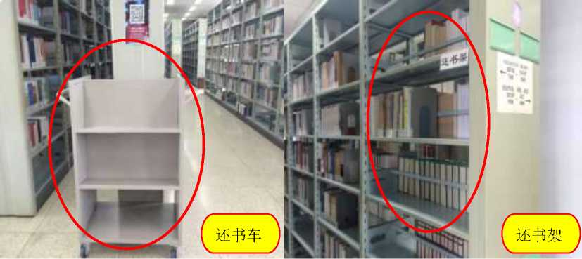

馆藏文献是图书馆为读者服务的基础，图书馆提供的多种服务则是馆藏文献的延伸和拓展。 因此读者不仅应该熟悉图书馆的馆藏分布，也应该充分了解并利用图书馆各种服务的类型、功 能和分布。具体服务分布：

1.4.1大连理工大学主校区图书馆（伯川馆、令希馆）服务及分布

大连理工大学主校区图书馆服务及分布如下表五：

表五主校区图书馆服务分布表

|  |  |  |  |  |
| --- | --- | --- | --- | --- |
| 服务名称 | 服务内容 | 服务地点 | 联系方式 | 服务时间 |

|  |  |  |  |  |
| --- | --- | --- | --- | --- |
| 办公室 | 图书馆内部管理和对外联 系各项业务。 | 伯川馆204室 | 84708629 | 周一〜周五： 8:00-11:40,13:30-17:00 |
| 查新站 | 为科研立项提供科技文献 查新和论文查收查引服务， 开具文献检索证明等。 | 伯川馆502  室 | 84708626  84708625  -3502 |
| 校外访问 | 本馆所有数字资源只能在 我校IP范围之内访问，使用 非校园网络的师生不能直 接访问，如果有在校外访问 的需求，可办理“校外访问” 手续。 | 伯川馆305  室 | 84708628 |
| 总服务台 | 办理图书借还、光盘借还、 证件处理、报退、密码修改、 违章罚款、赔书赔款、接受 赠书、日常咨询、指导读者 使用自助借还机等各项业 务。 | 伯川馆305室 | 84708628  84708625  -3300 | 周一〜周五： 8:00-17:00 |
| 令希馆二楼大 厅 | 84986400 | 周一〜周五： 8:00-16:45 |
| 电子阅览室 | 提供互联网上网服务和馆 藏数字资源的检索、阅览、 下载、视频点播等。读者可 以自行刷卡上机，1元/小 时。 | 伯川馆125室 | 84708625  -3125 | 周日〜周五： 10:00-22:00 (春夏季） 10:00-21:30 (秋冬季）  周六：不开放 |
| 令希馆202室 | 84986402 | 周日〜周五： 8:00〜21:30 周六：8:00〜16:30 |
| 报告厅 | 举办数据库培训、人文知识 | 伯川馆报告厅 | 84708262 | 电话预约 |

|  |  |  |  |  |
| --- | --- | --- | --- | --- |
| 培训室 | 讲座、馆员讲坛等。 | 令希馆培训室 | 84708629 |  |
| 馆际互借/ 文献传递 | 读者亟需图书馆未收藏的 各种国内外文献，可登录图 书馆主页进入“馆际互借” 页面提交申请，图书馆将 帮助读者从其他文献机构 获取所需文献。 | 令希馆501-1  室 | 84986415 | 周一〜周五： 8:00-11:40,13:30-16:45 |
| 摄影、  翻拍室 | 提供摄影、翻拍等对外服  务。 | 伯川馆120室 | 84707297  84708625  -3120 | 周一〜周五： 8:00-11:40,13:30-17:00  周六提前预约 |
| 自助借还机 | 提供读者自助借书、还书服  务。 | 伯川馆3层大 厅 |  | 闭馆前10分钟停用 |
| 令希馆2层大 厅 |
| 团队研究 间 | 供5人以上的团体读者免费 使用，在这里可以实现小组 或团队的研究和讨论，如有 需求可在网上预约。 | 令希馆各阅览  室 |  | 开馆时间 |
| 自助文印系 统 | 提供自助复印、打印、扫描、 缴纳超期罚款等服务。其中 打印有黑白与彩色两种打 印，可在任意一台安装有 “联创打印管理系统”的电 脑上进行打印操作，然后在 自助复印机上刷校园卡获 取打印结果。 | 伯川馆：二层、 四层、五层走廊 令希馆：二层、 二层、四层、五 层走廊 |  |

自助缴款

校园卡充值数额充足前提 下，可自助缴纳超期罚款、 违章罚款。

伯川馆总服务  
台

令希馆总服务  
台

各自助文印系  
统

还书箱

非工作时间还书时，可把拟 还图书投入还书箱，在下一 个工作日工作人员会代读 者办理还书手续。

伯川馆入口处

令希馆二层大  
厅

公用检索机

免费供读者检索实体馆藏 目录、读者个人信息和相关 系统使用。

伯川馆大厅 令希馆大厅 及各阅览室

问题咨询

面对面 电话 网络

读者利用图书馆的资源和 服务过程中遇到问题时，或 有人文意见及建议时，可以 通过合适的方式咨询和联

系。

各图书馆总服  
务台

各阅览室服务  
台

开馆时间

图书馆主页公  
布的相关部室  
电话

周一〜周五：  
8:00-11:40,13:30-17:00

主页“读者留

古”

BBS图书馆板  
块

图书馆微信平  
台

主页公布email

24小时接收

1.4.2大连理工大学开发区校区图书馆服务及分布

大连理工大学开发区校区图书馆服务及分布如下表六：

表六开发区校区图书馆服务分布表

|  |  |  |  |  |
| --- | --- | --- | --- | --- |
| 服务名称 | 服务内容 | 服务地点 | 联系方式 | 服务时间 |
| 办公室 | 办理证件处理、违章罚款、 赔书赔款、图书馆对内服  务。 | 二楼301室 | 62274478 | 周一〜周五： 8:00-11:30,13:30-16:00 |
| 服务台 | 办理图书借还、密码查询、 接受赠书、日常咨询、指导 读者使用自助借还机等各 项业务。 | 二楼阅览室 | 62274479 | 周一〜周五： 8:00-21:30  周六：  11:30-18:00  周日：  11： 30-21： 30 |
| 代借代还 | 代读者到校部图书馆借还 图书。要代借图书的读者需 登录开发区校区图书馆主 页进入“代借代还”页面提 交申请单。图书馆将帮助读 者从校部图书馆获取需要 的文献。归还的图书要直接 交给服务台。 | 二楼阅览室 | 62274479 | 周一〜周五： 8:00-21:30  周六：  11:30-18:00  周日：  11： 30-21： 30 |
| 自助借还机 | 提供读者自助借书、还书服  务。 | 二楼阅览室 | 62274479 | 闭馆前10分钟停用 |
| 公用检索机 | 免费供读者检索实体馆藏 目录和读者个人信息使用。 | 二楼阅览室 | 62274479 | 开馆时间 |

|  |  |  |  |  |  |
| --- | --- | --- | --- | --- | --- |
|  |  | 读者利用图书馆的资源和 |  | 62274479 |  |
|  |  | 服务过程中遇到问题时，或 |  | 62274478 |  |
| 问 | 面对 | 有人文意见及建议时，可以 | 服务台 |  |  |
| 面或 | 通过合适的方式咨询和联 |  |  | 开馆时间 |
| 题 | 电话 | 系。 |  |  |  |
| 咨 |  |  |  |  |  |
| 询 |  |  |  |  |  |
|  |  |  | 开发区校区 |  |  |
|  | 网络 |  | 图书馆主页 |  | 24小时接收 |
|  |  |  | “读者留言” |  |  |

1.4.3大连理工大学盘锦校区图书馆服务及分布

大连理工大学盘锦校区图书馆服务及分布如下表七:

表七盘锦校区图书馆服务分布表

|  |  |  |  |  |
| --- | --- | --- | --- | --- |
| 服务名称 | 服务内容 | 服务地点 | 联系方式 | 服务时间 |
| 办公室 | 办理图书馆对内服务和对 外联系各项业务。 | E01-201 室 | 0427-263  1546 | 周一〜周五： 8:00-11:40,13:30-17:00 |
| 总服务台 | 办理图书借还、证件处理、 密码查询、违章罚款、赔书 赔款、接受赠书、日常咨询、 指导读者使用自助借还机 等各项业务。 | E01 —层 | 0427-263  1540 | 周一〜周五： 8:00-17:00 |
| 校外访问 | 本馆所有数字资源只能在 我校IP范围之内访问，住 在校外的师生不能直接访 问，如果有校外访问的需 求，需办理“校外访问”手 续。 | E01 —层  总服务台 | 0427-263  1540 | 周一〜周五： 8:00-11:40,13:30-17:00 |
| 馆际互借/ | 读者亟需图书馆未收藏的 | E01 —层 | 0427-263 | 周一〜周五： |

|  |  |  |  |  |  |
| --- | --- | --- | --- | --- | --- |
| 文献传递 | | 各种国内外文献，读者可直 接到盘锦校区图书馆总服 务台或向图书馆文献传递 邮箱递交文献传递申请。服 务详情参考图书馆主页“服 务指南”栏目下相关说明。 | 总服务台 | 1540 | 8:00-11:40,13:30-17:00 |
| 自助借还机 | | 提供读者自助借书、还书服  务。 | E01 —层大厅 |  | 闭馆前10分钟停用 |
| 自助文印系 统 | | 提供自助复印、打印、扫描、 缴纳超期罚款等服务。其中 打印有黑白与彩色两种打 印，需在校园网上通过“联 创打印管理系统”进行打印 操作，然后在自助复印机上 刷读者卡拿打印结果。 | 一层大厅南侧和 二层阅览区服务 台西侧 |  | 开放时间 |
| 罚款缴费 | | 图书超期罚款及赔书缴款 需到一楼总服务台刷校园 卡缴纳 | E01 —层  总服务台 |  | 周一〜周五： 8:00-11:40,13:30-17:00 |
| 自助还书系 统 | | 正门内侧24小时自助还书 机，读者还书不受时间限 制，可以随时进行自助还书 处理。 | E01正门内侧 |  | 24小时 |
| 公用检索机 | | 免费供读者检索实体馆藏 目录和读者个人信息使用。 | E01大厅  及各层阅览区 |  | 开放时间 |
| 问  题  咨  询 | 面对  面 | 读者利用图书馆的资源和 服务过程中遇到问题时，或 有人文意见及建议时，可以 | 总服务台 各层阅览区 服务台 |  | 开放时间 |

|  |  |  |  |  |  |
| --- | --- | --- | --- | --- | --- |
|  |  | 通过合适的方式咨询和联 | 总服务台： | 2631540 |  |
|  | 电话 | 系。 | 二层服务台： 三层服务台： | 2631542  2631543 | 周一〜周五： 8:00-11:40,13:30-17:00 |
|  |  |  | 办公室： |  |  |
|  |  |  | 大工盘锦校区图 |  |  |
|  | 网络 |  | 书馆微信公众平 台留言  主页公布email |  | 24小时接收 |

1.5大连理工大学图书馆布局

1.5.1伯川图书馆布局

125S电子调览室

123

108

〇

*P：*

雄**A**

C l 'J

中

e

图1.5.1.1、伯川图书馆一层布局

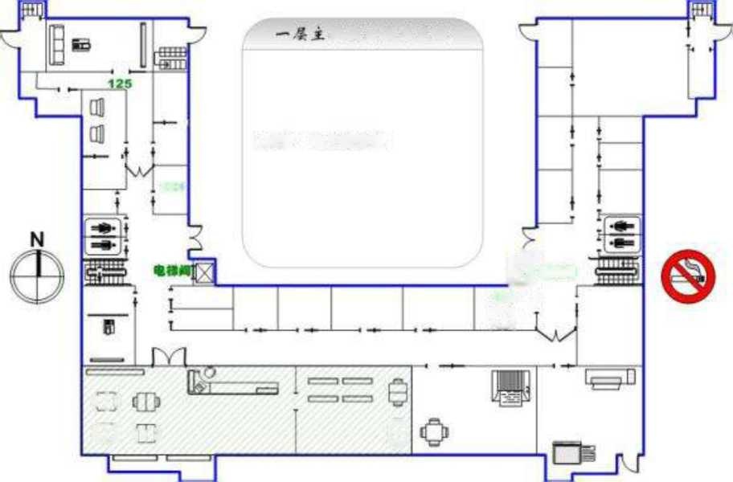

n—7—i

擎术MM；

o

rdnH-

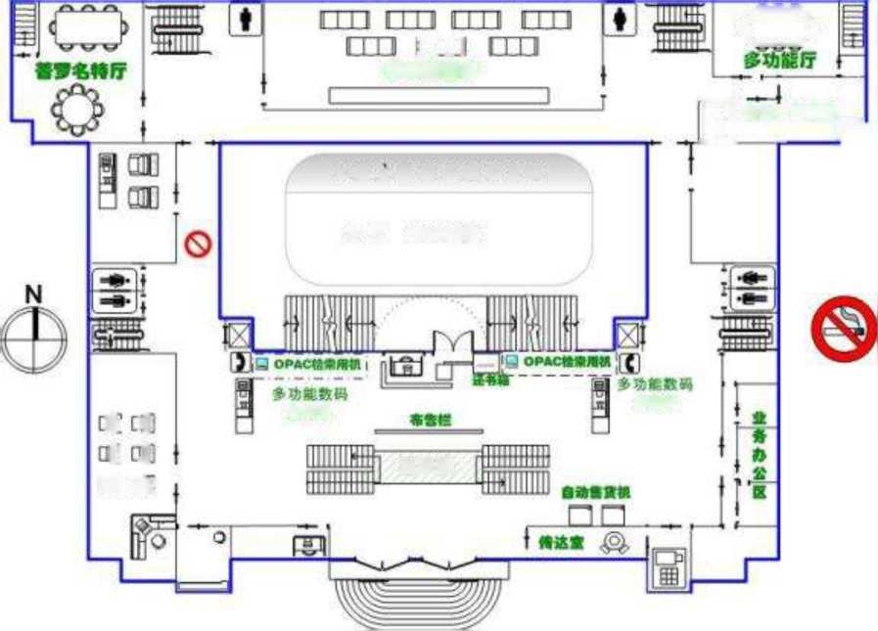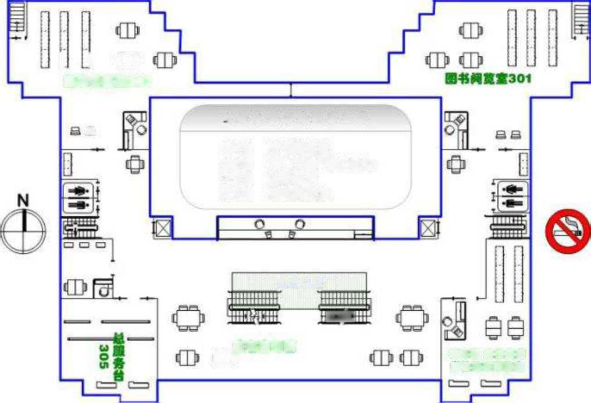

二，集x委硪身肢务a成 大厅opac检索

**复印机**

：1：：]

li ,1

DID at

**至三楼**

图1.5.1.2、伯川图书馆二层布局

L I CI>

EB«MS 窻 307

L.要立要读者服务沍成

H.

301室图书阅览室 3〇2室大工文库/学位论文 305室总眼务ft 3〇7室图书阅览室

**:::饥**

302童大工文》

竽拉论文«%«

四厚王委法者服务&成

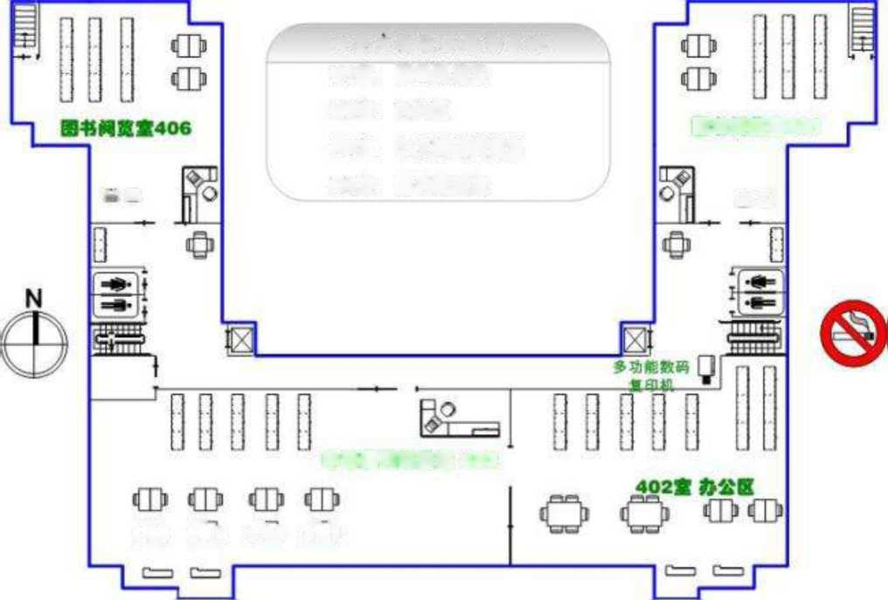

401室图书阅览室

402室办公区

403室中文期刊阅览室

406室圄书阅览室

•u, H,

中文嬲刊阈览童403

CD* €J CLP CL)

图1.5.1.4、伯川图书馆四层布局

501

萃

图书阅览室

两霣窻506

H

502室科技查新站，联机检索室

503室

506室

图书阐**a**簠**501**

报刊阅览室

多功觴R码

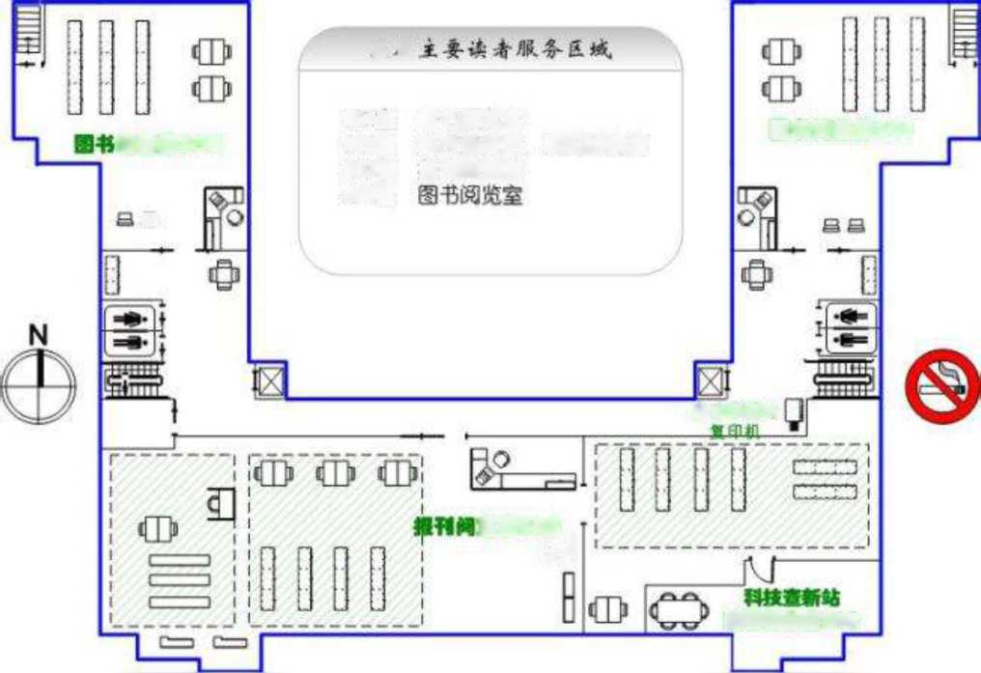

蓖簠 5(^

Kxl

**联机**

执植索室

**502**

图1.5.1.5、伯川图书馆五层布局

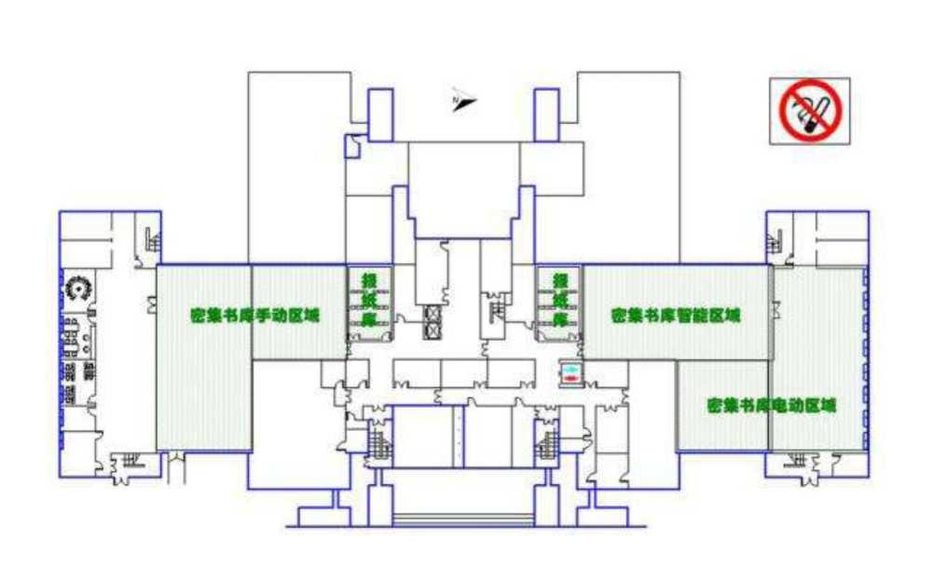

图1.5.2.1、令希图书馆一层布局

层主專谈着敎务氐城

201**宽明刊报纸室**

202$电子学习E

T,

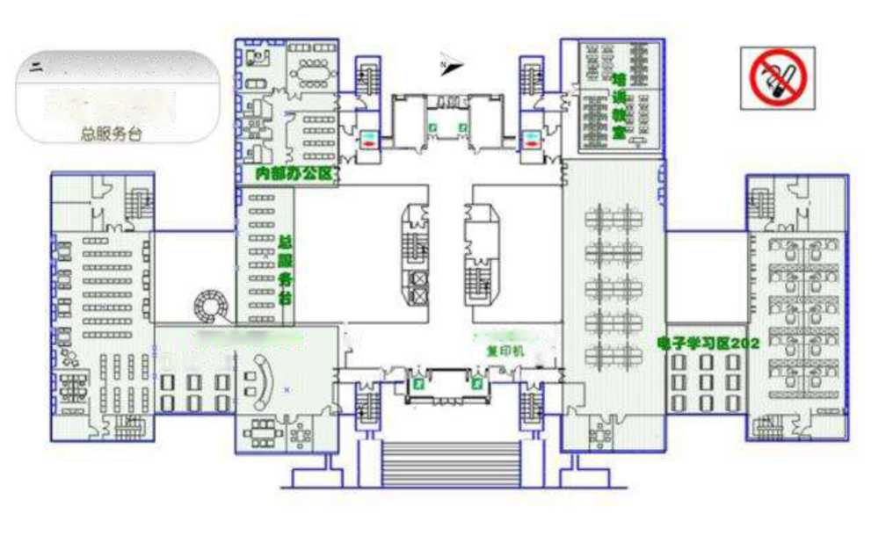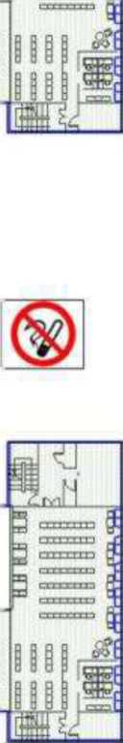

□ 001 . - _ | □□0

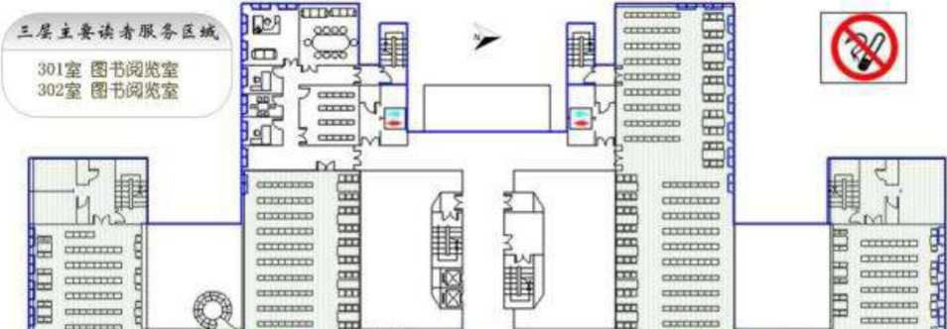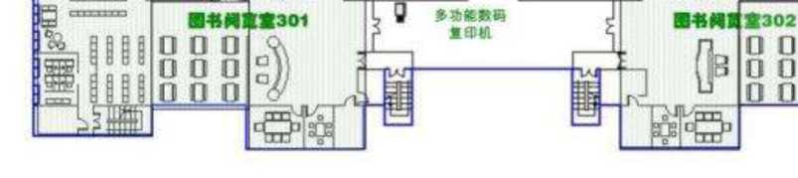

图1.5.2.3、令希图书馆三层布局

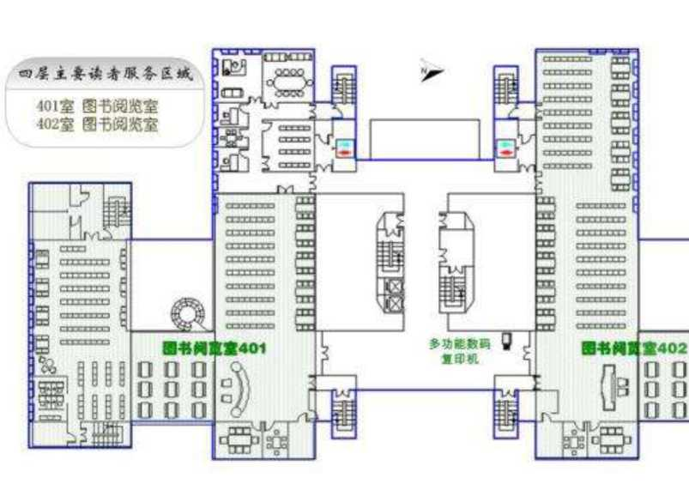

图1.5.2.4、令希图书馆四层布局

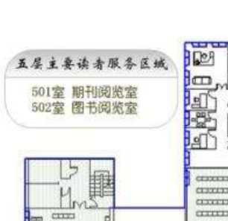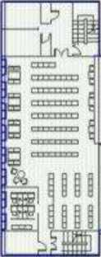

HNnoo maoo □00

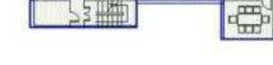

图

0•

-0 Q,



1.5.2.5、令希图书馆五层布局

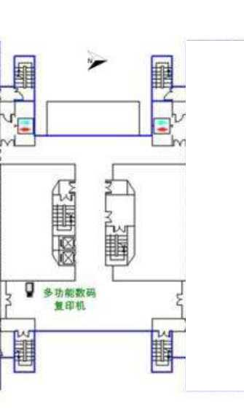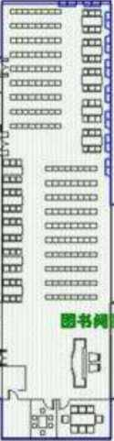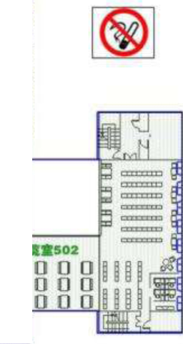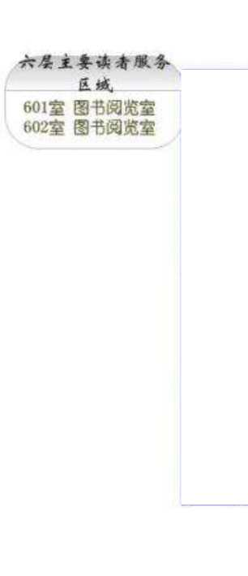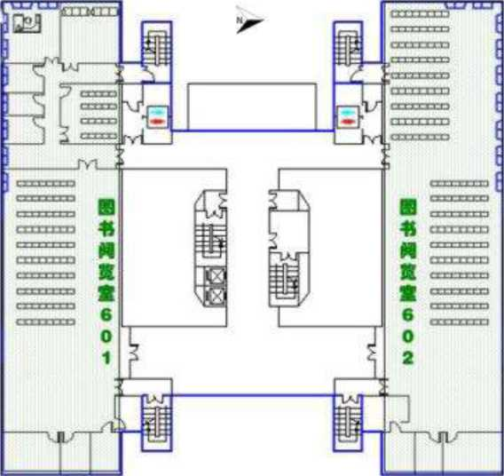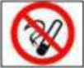

中图法图书PIZ

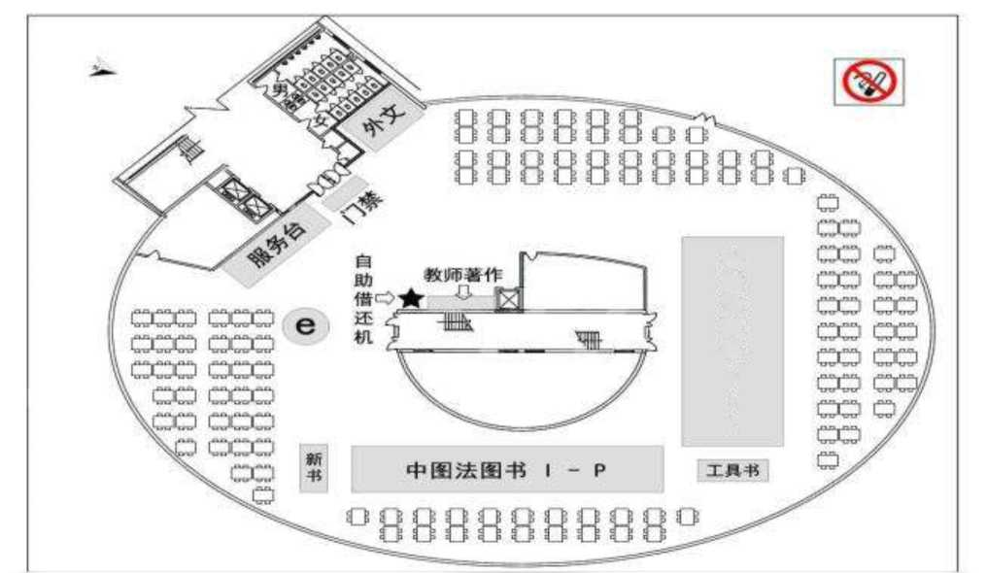

图1.5.3.1、开发区校区图书馆二层布局

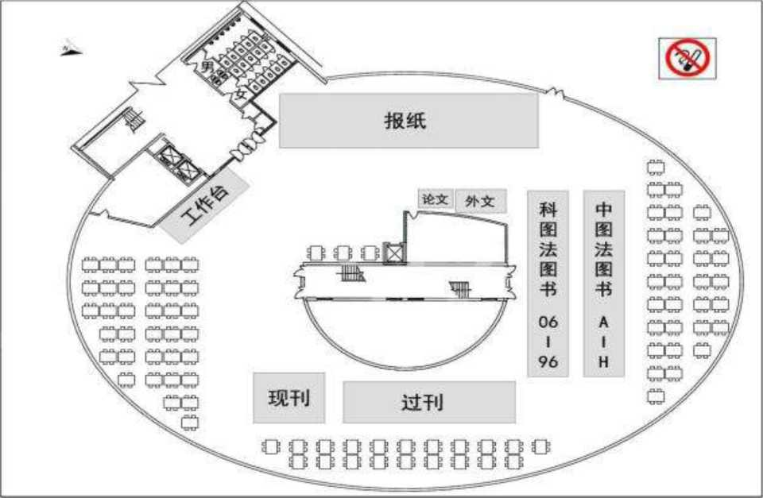

**报纸期刊阅篼区**

‘ :

图1.5.4.1、盘锦校区图书馆一层布局

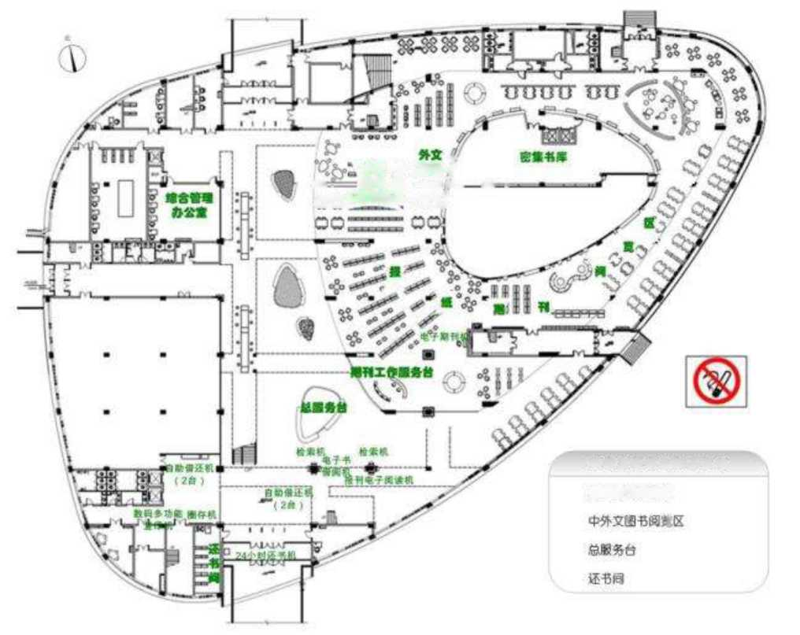

图1.5.4.2、盘锦校区图书馆二层布局

工作ft

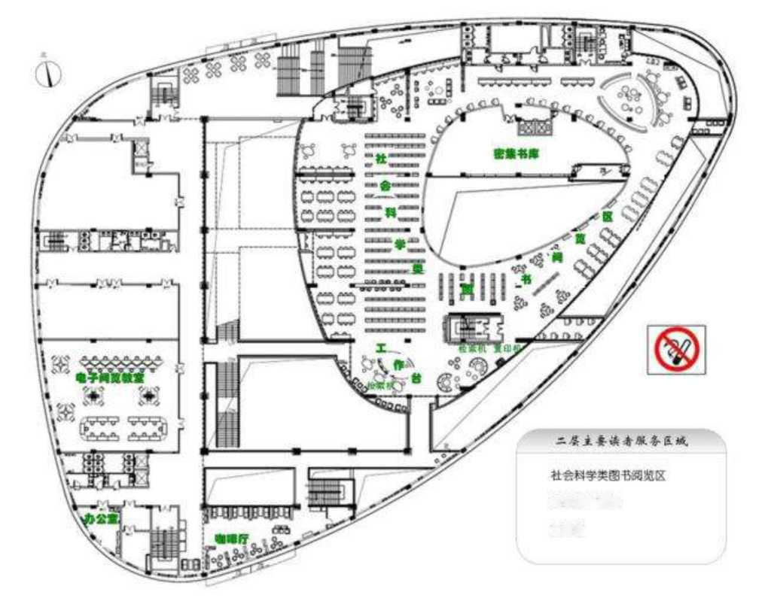

王立養硃老毂务d成

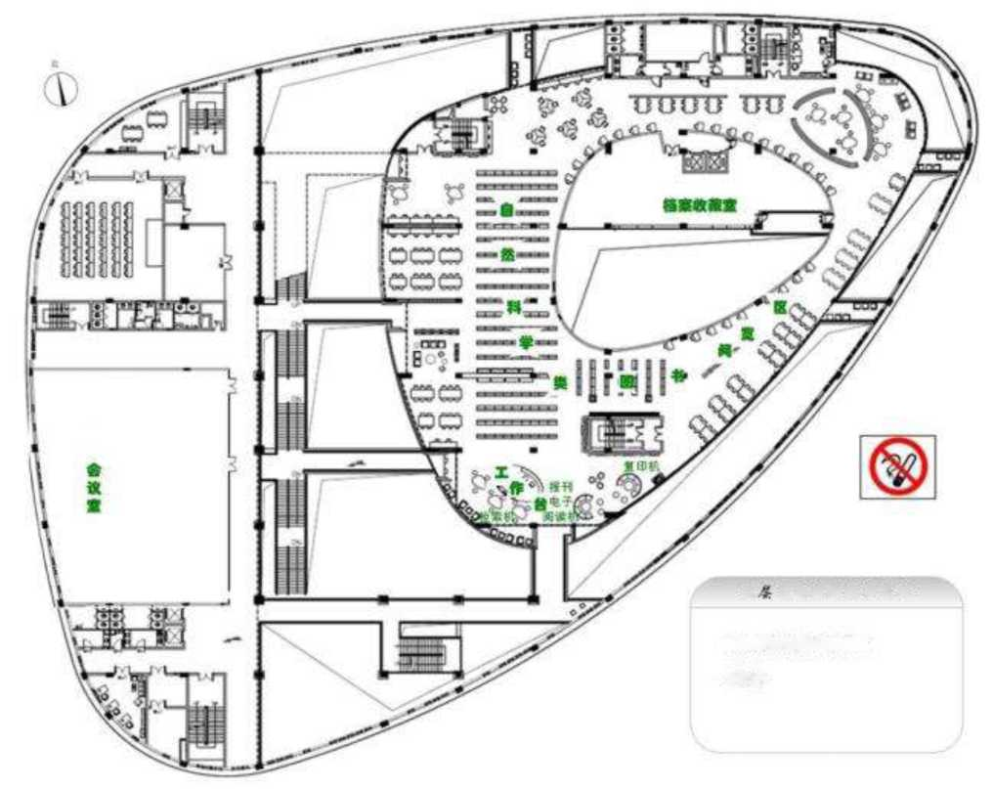

**自然料字类图书阅铯区 工作色**

图1.5.4.3、盘锦校区图书馆三层布局

2图书馆学的基本知识

2.1 CALIS

CALIS即中国高等教育文献保障系统（China Academic Library & Information System,简称 CALIS)，是经国务院批准的我国高等教育“211工程”“九五”“十五”总体规划中三个公共服务体 系之一。CALIS的宗旨是，在教育部的领导下，把国家的投资、现代图书馆理念、先进的技 术手段、高校丰富的文献资源和人力资源整合起来，建设以中国高等教育数字图书馆为核心的 教育文献联合保障体系，实现信息资源共建、共知、共享，以发挥最大的社会效益和经济效益， 为中国的高等教育服务。CALIS联合全国高校图书馆建立起多个文献资源服务系统，如联合目录、学位论文、高校教学参考资源和文献获取等，可使读者在全国高校图书馆范围内查找和 获取文献资源。

使用CALIS:进入大连理工大学图书馆主页[(http://www.lib.dlut.edu.cn/)](http://www.lib.dlut.edu.cn/)，可在“目录检索” 栏下找到“CALIS”项，如图所示：

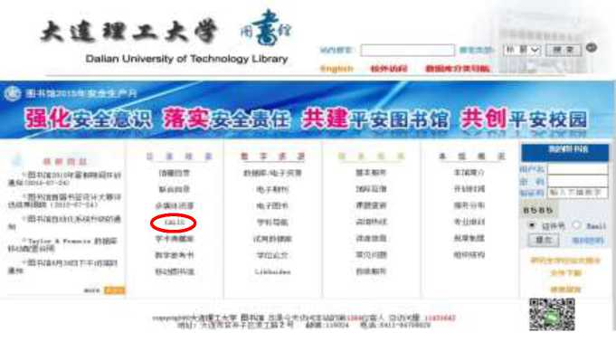

2.2馆藏目录 2.2.1什么是馆藏目录

馆藏目录是收录某一文献机构所藏文献的目录。它是一种在查寻后即可直接索取文献的目 录，具有揭示、检索和管理馆藏文献的功能，是读者检索馆藏文献的工具。可联机检索的馆藏 目录简称为 OPAC (Online Public Access Catalog)。

2.2.2馆藏目录的用途

利用馆藏目录，

1. 可以全面了解现有馆藏文献的概貌；
2. 可以从多种途径检索馆藏文献；
3. 可以迅速地区分、鉴别、选择著作和版本，找到所需要的著作和版本；
4. 可以尽快搜集齐全某一特征上相同或相关的馆藏文献；
5. 可以依据提供的特定文献的确切收藏位置，迅速到书库中提取所需文献；
6. 可以了解馆藏文献的形态和有关业务信息，掌握所需文献的借阅状态和去向；
7. 可以免费下载馆藏文献随书光盘资源。

2.2.3大连理工大学图书馆馆藏目录

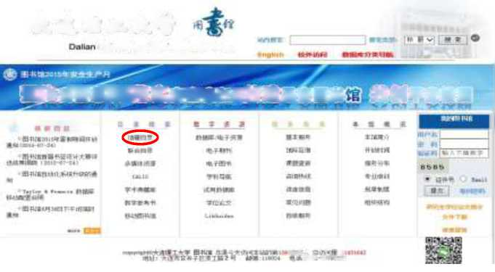

大连理工大学图书馆馆藏目录是揭示大连理工大学图书馆所藏实体馆藏的目录。进入大连理 工大学图书馆主页[(http://www.lib.dlut.edu.cn/)](http://www.lib.dlut.edu.cn/),可在“目录检索”栏下找到“馆藏目录”项，如图 所示：

Unfw^fvily 〇« Tocnnokjgy Library

点击“馆藏目录”项，会出现“大工图书馆书目检索系统”页面，如图所示:

imgV * “C

Mii-**rlwn

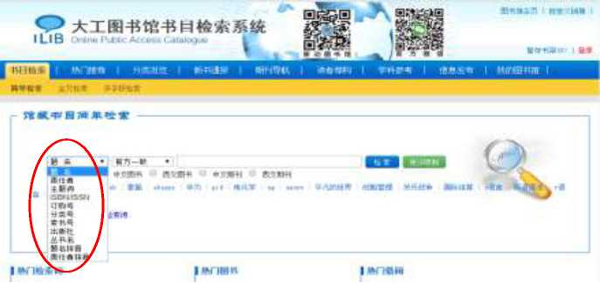

读者可以根据提示，选择不同的检索途径，查找所需馆藏实体文献资源或了解实体馆藏信息和 资源。

2.3文献分类法

为了更好地利用图书馆，读者应了解馆藏文献的分类排架规则。图书馆通过文献分类法来 组织种类众多、数量庞大的文献，用分类法给予每种文献一个标记符号。

2.3.1什么是文献分类

文献分类是指根据文献内容的学科属性和其他特征，将各种类型的文献分门别类地、系统

地组织和揭示的方法。它具有以下特征：按照文献内容特征的相互关系加以组织；以学科和专 业为中心集中文献；以一定标记符号作为排序工具；通过类目索引提供从语词字顺角度的查找 途径；主要用于对文献进行组织和揭示。

2.3.2文献分类法

为准确、一致、有效地组织和揭示文献信息，文献分类一般应依据一定的工具，这一工具 就是文献分类语言，亦称为文献分类法。文献分类法是指根据类目之间关系组织起来的，并配 有一定标记符号的类分文献的工具。它是进行文献分类工作的依据，是文献机构组织文献和检 索工具的基本条件。

1. 了解《中图法》

《中图法》是《中国图书馆分类法》的简称，目前在我国得到广泛使用。据统计，约有90% 以上的图书情报单位使用《中图法》作为主要分类依据。

《中图法》类目体系是一个层层展开的分类系统。在马克思主义、列宁主义、毛泽东思想， 哲学，社会科学，自然科学，综合性图书等五大部类的基础上，以科学分类为基础，结合文献 分类的需要，分22个基本大类展开，每个基本大类根据各类文献的特点，遵循从总到分、从 一般到具体、从理论到实践的方式逐级展开，逐步形成一个等级分明的类目体系。如下表：

|  |  |  |
| --- | --- | --- |
| 五大部类 | 大类号 | 22个基本大类 |
| 马克思主义、列宁主义、毛泽东思想…… | A | 马克思主义、列宁主义、毛泽东思想、邓小平理论 |
| 哲学 | B | 哲学、宗教 |
| 社会科学 | C | 社会科学总论 |
|  | D | 政治、法律 |
|  | E | 军事 |
|  | F | 经济 |
|  | G | 文化、科学、教育、体育 |
|  | H | 语言、文字 |
|  | I | 文学 |
|  | j | 艺术 |
|  | K | 历史、地理 |

|  |  |  |
| --- | --- | --- |
| 自然科学 | N | 自然科学总论 |
|  | O | 数理科学和化学 |
|  | P | 天文学、地球科学 |
|  | Q | 生物科学 |
|  | R | 医药、卫生 |
|  | S | 农业科学 |
|  | T | 工业技术 |
|  | U | 交通运输 |
|  | V | 航空、航天 |
|  | X | 环境科学、安全科学 |
| 综合性图书 | Z | 综合性图书 |

1. 了解《科图法》

《科图法》是《中国科学院图书馆图书分类法》的简称，图书分类表有五大部共二十五大 类，其顺序如下：

|  |  |  |
| --- | --- | --- |
| 五大部 | 大类号 | 二十五大类 |
| 马克思列宁主义、毛泽东思想 | 00 | 马克思列宁主义、毛泽东思想 |
| 哲学 | 10 | 哲学 |
| 社会科学 | 20 | 社会科学(总论） |
|  | 21 | 历史、历史学 |
|  | 27 | 经济、经济学 |
|  | 31 | 政治、社会生活 |
|  | 34 | 法律、法学 |
|  | 36 | 军事、军事学 |
|  | 37 | 文化、科学、教育、体育 |
|  | 41 | 语言、文字学 |
|  | 42 | 文学 |
|  | 48 | 艺术 |

|  |  |  |
| --- | --- | --- |
|  | 49 | 无神论、宗教学 |
| 自然科学 | 50 | 自然科学总论 |
|  | 51 | 数学 |
|  | 52 | 力学 |
|  | 53 | 物理学 |
|  | 54 | 化学 |
|  | 55 | 天文学 |
|  | 56 | 地球科学 |
|  | 58 | 生物科学 |
|  | 61 | 医药、卫生 |
|  | 65 | 农业科学 |
|  | 71 | 工程技术 |
| 综合性图书 | 90 | 综合性图书 |

2.3.5大连理工大学图书馆采用的文献分类法

由于历史原因，大工图书馆馆藏文献采用两种分类法进行分类标引。2007年之前入藏的 文献按《中国科学院图书馆图书分类法》（以下简称《科图法》）分类，其标记符号采用纯数字 符号；2007年之后入藏的文献按照《中国图书馆分类法》（以下简称《中图法》）分类，其标 记符号是采用字母与数字相结合的混合制标记符号。例如：路遥的小说《平凡的世界》，本馆 1997年入藏了陕西人民出版社出版的该书，根据《科图法》给出该书的类别标记符号是“44.573”; 2012年入藏了北京十月文艺出版社出版的该书，根据《中图法》给出该书的类别标记符号为 “1247.57”。同一种书因采用的分类法不同，给出了不同的标记符号，因而后续给出的书架上的 排架顺序号即“索书号”也就不同，因此，读者可按各自索书号，到相应架位上找到这种书。

2.4馆藏文献的排列 2.4.1什么是馆藏文献排列

馆藏文献排列，也称馆藏文献排架，就是将馆藏文献有序地陈放在书架上，并形成一定的 检索系统，使每一种文献在书库及书架中都有固定的位置，图书馆员按照每本图书的索书号将

图书排列到书架上，读者可以根据所需图书的索书号到相应的架位上找到这本书。 2.4.2馆藏文献排架的方法

馆藏文献排架的方法，按出版物的特征标志，可分为两大类型：第一类是内容排架法，以 出版物的内容特征为标志，包括分类排架、专题排架。第二类是形式排架法，以出版物的形式 特征为标志，包括字顺排架、固定排架、登记号排架、出版序号排架、文别排架、年代排架、 书型排架等。图书馆对不同类型、不同用途的馆藏文献，采用不同的排架方法，一般将内容排 架法和形式排架法结合使用，以发挥各种排架法的固有长处，克服各自的局限。

2.4.3大连理工大学图书馆采用的馆藏文献排架方法

1. 普通图书的排架方法

大工图书馆馆藏中外文普通图书的排列，按索书号的字母和数字组配的顺序排列。索书号 具有唯一性，即每种书都有一个区别于其他种书的索书号，索书号由分类号和著者号组成，称 分类/著者字顺索书号，也即排架号。为使索书号具有专指性，根据具体情况附加下列符号： ①附加书名号，仅加于著者号后面，以区别同类中同一著者的不同著作。②版次号，加在著者 号或书名号之后，以区别同一著作的不同版本。③册次号或部次号，加在著者号的下一行，以 区别多卷书的不同卷册。此外，必要时还须在分类号上面附加文种号(用以区别外文书)。

简单讲，大工图书馆索书号由“分类号+著者号+附加号”组成，其具体结构举例如下：比如 《科技文献检索》（陈彭元著；第三版）这本书，如果用“科图法”为其分类的话，索书号为 37.21655 C528-3;如果用“中图法”为其分类的话，索书号则为：G252.7-43 C528-3。索书号组 成分析如下：

中图法索书号  
G252.7-43 C528-3

|  |  |  |  |  |  |
| --- | --- | --- | --- | --- | --- |
| G | 252.7 | -43 |  | C528 | -3 |
| 大类：  文化/科学/ 教育/体育 | 五级分类： 文献检索 | 复分号： 教材 |  | 著者号：“C”陈姓 作者拼音首字母， “528”著者号 | 附加号： 第3版 |
| 37  — | .21655 | |  | C528 | -3 |

37.21655 C528-3

科图法索书号

索书号就是图书馆藏书用于书架排架和查找的号码，是贴在书脊下方标签上的一系列字母

和数字，读者可凭此号寻找图书、索取图书。

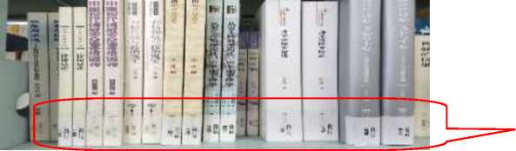

索书号

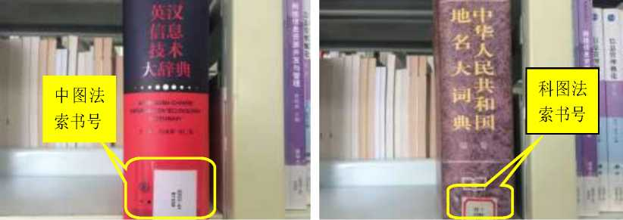

1. 期刊的排架方法

大工图书馆馆藏中文现刊（即当年的刊）按图书馆自己编制的馆藏顺序号排列，过刊（即 非当年的刊）按科图法分类号/刊名字顺排列法排列；西文、日文、俄文现过刊均按刊名字顺 排列。

1. 特种文献的排架方法

特种文献是指出版形式比较特殊的科技文献。具有出版周期不固定；保密性强，多不公开 发行；出版速度快，时效性强；参考价值高；收集难度大等特点。主要包括：科技报告、政府 出版物、会议文献、专利文献、技术标准、学位论文、产品文献及档案、图片、乐谱和拓片等 其它特种资料。大工图书馆特种文献主要有：学位论文、技术标准和会议文献等。

1. 硕博学位论文的排架方法

大工图书馆馆藏硕博学位论文按照“国务院学科代码/M(D)+年代+流水号”进行排架。国务 院学科代码是全国统一的，如果是硕士就用M(master),博士则用D(doctor)。

举例说明：一本2012年答辩通过的有关等离子体物理的博士论文我们给的馆藏号是： 070204/D12(6)。其中，070204是等离子体物理在国务院颁布的学科代码中的代码:D12表示 该论文是2012年毕业的博士论文；6是流水号，表示该论文是本校该专业2012年毕业的第六 本博士论文。

硕博学位论文在阅览室书架上根据馆藏号（“国务院学科代码/M(D)+年代+流水号”）的大 小，按照“从前到后，从上到下，从左到右”的顺序排放。

1. 大工图书馆馆藏国家标准汇编的排架方法与中外文普通图书的排架方法一致。
2. 大工图书馆馆藏西文会议录的排架方法与中外文普通图书的排架方法一致。

2.5数字图书馆与数字资源

2.5.1什么是数字图书馆

所谓数字图书馆，是建立在图书馆内部业务高度自动化基础之上，不仅能使本地区和远程 用户联机存取其公共目录（OPAC)以查询传统图书馆馆藏（非数字化和数字化的），也能使用 户通过网络联机存取图书馆内外的其他数字信息资源的现代化图书馆。

数字图书馆是相对传统图书馆而言的。众所周知，传统图书馆是一个人们看得见、摸得着、 拥有一定数量实体馆藏和管理人员的一个物理建筑。而数字图书馆的入口则是图书馆主页，馆 藏是数字信息资源。数字图书馆利用互联网迅速传递信息，读者只要登录图书馆网站，轻点鼠 标，即使和图书馆所在地相隔千山万水，也可以在几秒种内看到自己想要查阅的信息，十分方 便快捷。

2.5.2数字资源的类型

图书馆的数字资源覆盖多个学科，多种文献形式，支持中、英等检索。资源的类型包含综 合学科资源，也包含特定专业学科资源；按出版形式又可以划分成图书、期刊、学位论文、会 议文献、标准文献、音/视频资源等；包含学术型资源，也包含一般参考资源；包含全文、数 据事实型的数据库，也包含索引、文摘型的数据库；包含文献分析评价工具，也包含管理文献 的软件。形式与内容丰富多样，同学们可以通过校园网直接访问。

全文数据库提供原始文献完整的全文信息，是获取完整图书、期刊、学位论文等电子版全 文最重要的获取途径。需要注意的是，有些数据库全文的访问年代有限制，早期的文献可能没 有电子版全文提供，有些全文数据库，只开放部分文献的访问权限，例如：EBSCO、Wiley Online Library等，只可访问部分期刊或期刊的部分年代，访问时需注意网站的提示。

索引、文摘型数据库是指以一个内容上独立的文献单元，如一篇文章，图书的某个章节、 整本出版物为基本著录单位来报道文献的检索工具。索引、文摘型数据库的特点是收录的文献

范围广泛，可以涵盖多个学科领域，多个国家及多种语言，时间跨度比较长，检索功能比较强。 可以多角度，多途径检索文献信息，是文献调研阶段必备的工具性文献。

3使用图书馆

3.1学会利用“我的图书馆”管理个人信息

读者持有效的校园卡可以通过三种途径，利用“我的图书馆”管理个人信息。

途径一：通过图书馆主页“我的图书馆”管理个人信息。

在图书馆主页右侧“我的图书馆”，输入用户名和密码，进入读者个人“我的图书馆”。

D«Uan Unfvarvity 〇4 Technology Library

我的图书馆

4t (i r

IT""

用户名：学号/教工号

*aSems^A*

初始密码：学号/教工号

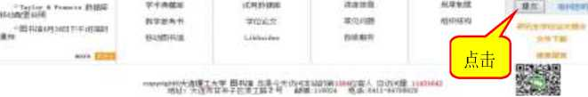

“我的图书馆”有很多实用的功能，读者如果能有效地利用这些功能，就可以充分地享受 图书馆提供的各项贴心服务，更好地利用实体馆藏资源，提高学习效率。“我的图书馆”有哪 些主要功能可以利用呢？

进入“我的图书馆”页面，读者可以看到如图所示：

P大连羾大_书馆书目检索系j

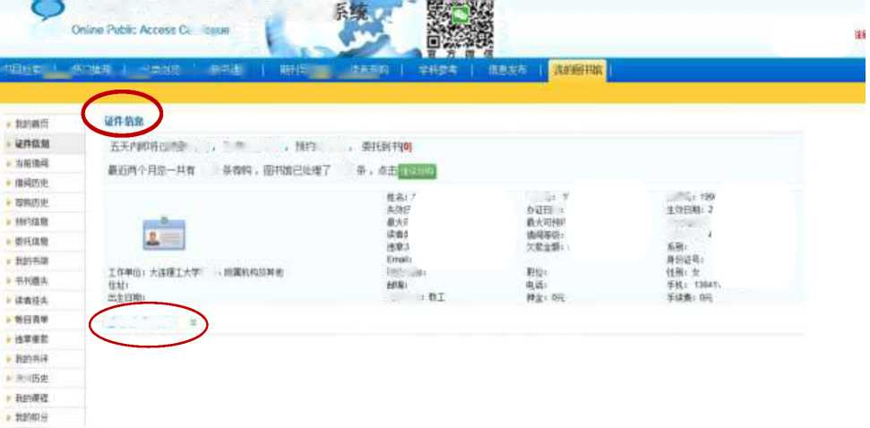

lUB Onine Pubic Access eclogue k

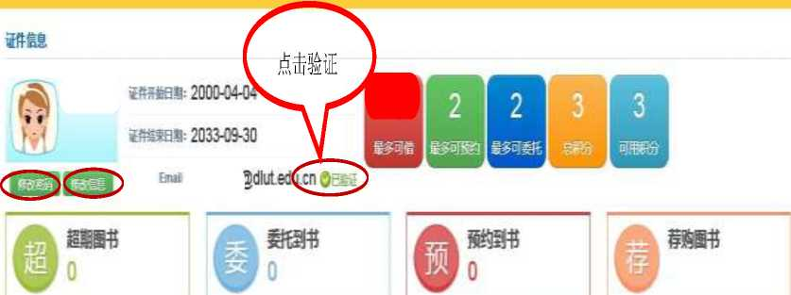

e黼分类分布 jm^rn

持(10)-

自⑴' _

**雕、細⑶ ^**r?Qi

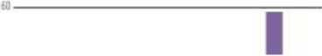

Cg‘i〇

C^riO

**，傲史**

**-繼**

r**酿分**

大连理工大学图书馆书目检索3

IUB

化V，—;

：；--,1 ^ mff,','»' 1, jffw hp.r； ； • * ■ wbui：.'二二細 ip^Ti<ui、:. ：

，心.n:

rJuWffl^O]

>1糊

[〇1

lal

M

Tin*-

癱厲

(：：>'*•

sneu

MramM

'.r

主要项目及功能列表如下:

|  |  |
| --- | --- |
| 主要项目 | 功 能 |
| 修改密码 | 读者在图书馆借书的初始密码是证件号（学号/教工号），为保证个 |

|  |  |
| --- | --- |
|  | 人信息安全，建议读者及时登录修改密码。 |
| 修改信息 | 读者利用该功能添加有效联系方式，尽可能根据要求留下完整的个 人信息，最重要的是邮箱要填写准确。 |
| 点击验证 | 读者在“修改信息”里添加有效邮箱后，一定要“点击验证”对邮箱验 证。邮箱经过验证后，读者会收到图书到期提醒、超期催还、图书 预约到馆、遗失招领和信息传递等多种信息服务。 |
| 证件信息 | 显示读者基本信息内容。包括姓名、证件号、办证日期、失效日期、 读者类型、最大可借图书册数、最大可预约图书册数、违章次数、 累计借书册次、联系电话、EMAIL信箱、借阅等级、单位、适用的 借阅规则等。 |
| 适用的借阅规则 | 在“证件信息”项目下显示的“适用的借阅规则”中，读者可以看到自 己在图书馆所属的读者类型及所享有的各种权限。 |
| 当前借阅 | 显示读者当前借阅图书的详细列表，包括所借图书册数、书名/责任 者、条码号、借阅日期、应还日期、馆藏地等。  可以办理图书续借。 |
| 借阅历史 | 显示读者曾经借阅图书的详细列表，包括所借图书册数、书名/责任 者、条码号、借阅日期、应还日期、馆藏地等。 |
| 书目检索 | 查找读者想预约的图书信息，提交预约申请。 |
| 预约信息 | 显示读者预约图书的详细列表及当前的预约状态，也可以在这里取 消预约。 |
| 读者荐购 | 读者向图书馆推荐购买图书。 |
| 荐购历史 | 显示读者向图书馆荐购图书列表。 |
| 书刊遗失 | 显示读者遗失图书明细及图书馆处理明细。 |
| 违章缴款 | 显示读者违章缴款的明细及处理状态。 |

途径二：通过官方微信“我的图书馆”管理读者个人信息。

读者关注“大连理工大学图书馆”官方微信，并与学号/教工号绑定，即可通过大连理工 大学图书馆微信的“我的图书馆”随时管理读者个人借阅信息。完成绑定后，在读者个人微信 “我的图书馆”里，可以利用如下功能：

|  |  |
| --- | --- |
| 主要项目 | 功 能 |
| 绑定解绑 | 读者将自己的证件号与微信号进行绑定，即可查看个人信息、 修改个人信息、修改密码。读者也可以在该模块解除微信绑定。 |
| 已借续借 | 查看读者当前借阅信息以及对借阅的图书进行续借操作。 |
| 预约委托信息 | 可以查看读者当前所借阅图书的预约委托信息。 |
| 扫码续借 | 读者可以通过扫描当前所借阅图书的条码号进行续借。 |
| 移动OPAC | 也叫“微信图书馆”。读者登录后，可利用“新书通报”了解图书馆 各类图书的最新入藏；通过“热门借阅”可以查看热门借阅的图 |

书；通过“热门评价”了解各类图书读者评价情况；利用“读者荐 购”读者手动填写图书题名责任者等信息向图书馆推荐购买。同 时，在移动OPAC里的“我的图书馆”，读者可了解“个人信息”、 “当前借阅”、“借阅历史”、“预约信息”、“荐购历史”、“违章欠 款”、“我的书评”、“我的书架”等信息。

具体功能的使用方法，如图所示：

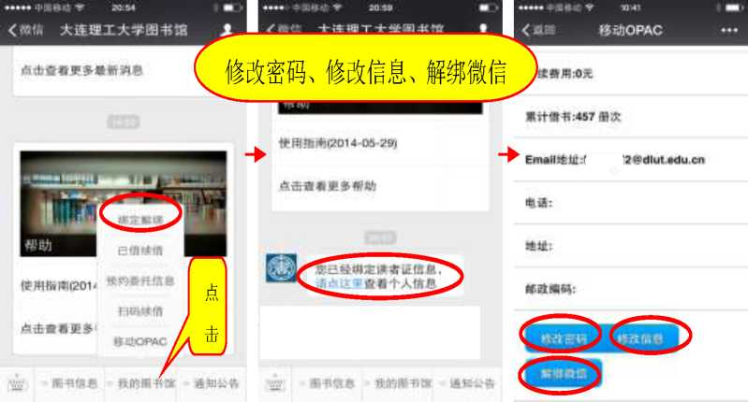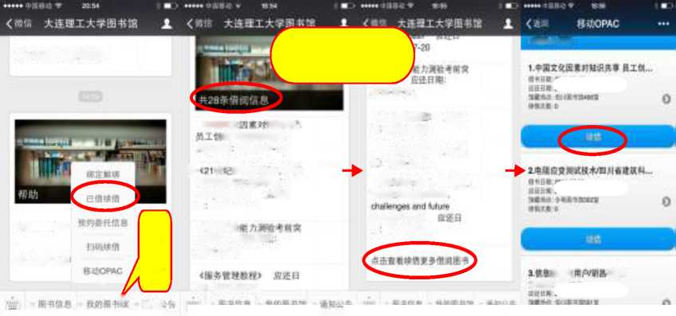

点击“我的图书馆”，选择“绑定解绑”。点击“请点这里”，查看个人信息。根据个人需求，选择不同操作功能

己借续借

占士會看K多最蘅浦«

?：'：■ ：v ：'；

点击齎《£多

点

击

& 钃知H

«中■文化知is共享 遘力的*麟蜗究* HXB 期 2015*0715

+ 世曼_太葶_1MBB 作的9法為XH/theonm andDmclt〇M> EEtiQ 期 2015*07-20

<行1£期轚

« 金種》 fi2BWf 201507-20

W 2015*07-20

!«««*««> KftB m 2015-07-20

<應务MT葡^ £2H W a〇f5 07'20

«.■务衂笨ttffc. »故|1为 泉•0! tund〇rr«rCAfc

deMetogments>

_ SO1MI7-70

繼麵；苹 S« •«a» r-

点击“我的图书馆”选 择“己借续借”。

<wt; 大连理工大学田书®

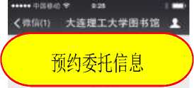

|  |  |
| --- | --- |
|  | 1 «a» • |
| <霣80 | 移动 OPAC ••• |
|  | 大盎灞工大字 |
| •n供》hi |  |

1•人的导求/(藥）罗洛•梅著

«• 301001-21 ^ i 【，.，，-•••■

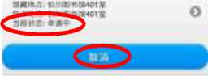

■i '•

If Wf«Wl201

点击蕾看更多

点击“我的图书馆

“预约委托信息

点

击

点击

晏托12詹

选择

+显示读者预约信息，点击“预约信息

显示读者预约图书“当前 状态”点击“取消”



可取消预约申请

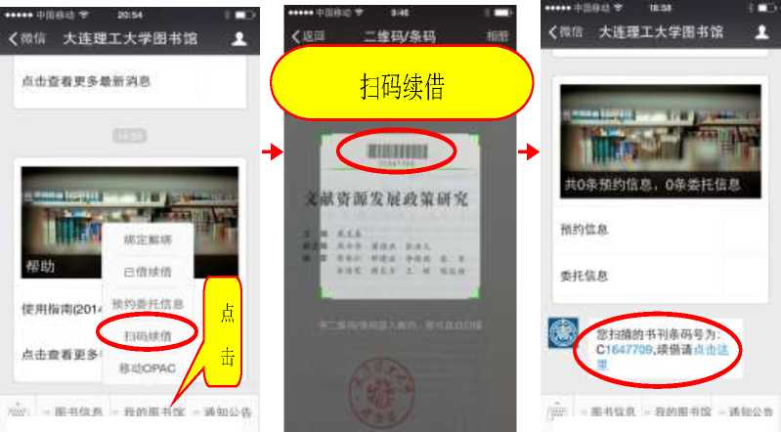

点击“我的图书馆

■►扫描读者准备续借图书的条码

“扫码续借

根据提示要求“点击这 里”，完成扫码续借。

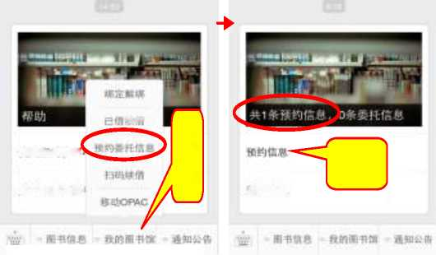

使mm期12〇1

移动OPAC

点

击

可获知信息

点击

可操作功能

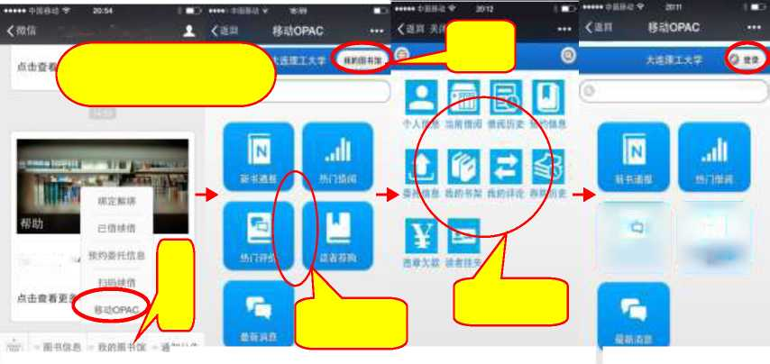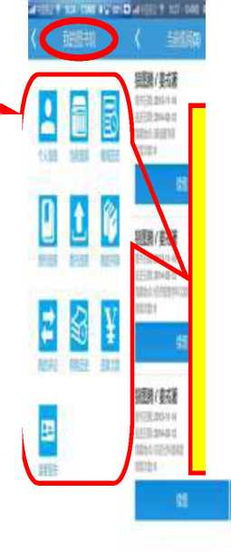

点击‘‘我的图书馆” 了解“新书通报”、进行“读者+ 点击“我的图书馆”，了 登录后30分钟无动

洗择‘‘移动OPAC，，。 存购”、查看“最新消息”等。解读者孕有的10项功能。 作，需重新登录。

途径三：通过手机客户端“我的图书馆”管理个人信息。

无微信的读者可根据自己的手机类型下载客户端App (Android客户端：Android 1.6版本 及以上的系统。点击按钮下载应用到本地，安装apk文件；iphone客户端：AppStore下载，使 用iTunes搜索"掌上图书馆〃下载安装。），安装成功后，利用“我的图书馆”可实现读者个人信 息的管理。如图：

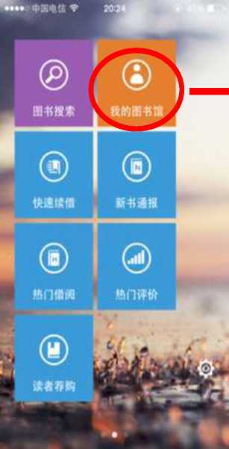

*—w*

CortowiKMnKs

个人信息 当前借阅 借阅历史 预约信息

我的书架 我的评论

荐购历史

违章欠款等

**\*酬谢人**

acuoe

«)«!»

*m.*

3.2进入图书馆

我校正式读者需持校园卡（即玉兰卡)进入图书馆，校园卡是读者利用图书馆的有效证件， 也是借阅图书的借阅证。

大连理工大学图书馆的新读者，在通过图书馆组织的“新读者入馆培训及测试”并合格后， 即可开通校园卡在图书馆的使用权限，正常利用图书馆的各类资源及服务。

3.2.1入馆要求

读者持本人校园卡在门禁处刷卡进入图书馆。已挂失、违章、注销、不在有效期内的证件 均不能刷卡进入。盘锦校区图书馆：读者需主动出示校园卡，通过门禁进入图书馆。

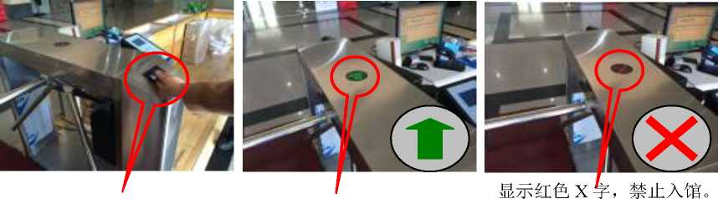

将校园卡置于门禁感应区 显示绿色箭头，通行入馆。 原因：操作不当；有违章记

说明：证件有效，允许通录；校园卡已挂失、注销或 过门禁。 不在有效期内（无效卡)。

3.2.2校园卡在图书馆的功能

读者凭校园卡，

1. 可进入图书馆。
2. 可在图书馆自助借还书机上借还图书。
3. 可在图书馆自助文印系统上自助打印、复印、扫描、缴纳超期罚款等。
4. 可在图书馆电子阅览室上机。
5. 可开通校外访问图书馆资源的权限。
6. 可使用图书馆提供的各类其他服务。

说明：盘锦校区的自助文印系统不能缴纳罚款，校园卡不能在主校区和开发区校区刷卡使 用，反之亦然。

3.2.3校园卡在图书馆系统中的密码修改

校园卡在图书馆系统中的密码与其在校园网上的其他系统的密码不通用。校园卡在图书馆 系统中的初始密码是证件号（学号/教工号），读者可通过登录图书馆主页“我的图书馆”或微 信“我的图书馆”修改个人密码。

1. 证件号（用户名）：校园卡在图书馆系统中的证件号即为卡上的学号或教工号。
2. 初始密码：校园卡在图书馆系统的密码与校园网上的其他系统的密码不同，初始密码 与证件号一致，带有字母的需大写。
3. 修改密码：建议校园卡开通图书馆功能后，及时登录图书馆主页或微信，进入“我的 图书馆”修改密码。（盘锦校区图书馆：使用自助借还机的登录密码要求为纯数字组合。）
4. 忘记密码：如果读者忘记密码，可通过两种方式获取：①本人凭有效证件到图书馆服 务台修改密码；②网上取回。进入图书馆主页，在“我的图书馆”下方点击“取回密码”，输 入证件号，点击确定，稍后登录自己的Email邮箱即可获取密码信息。（注：获取密码前提是 读者在证件信息里添加并验证Email)。

3.2.4入馆规定

读者进入大连理工大学图书馆，需遵守图书馆的各项规章制度，并仔细阅读、遵从《入馆 规定》[(http://www.lib.dlut.edu.cn/laversec.asp?menuID=400501&fatherID=400500&haveChild=0](http://www.lib.dlut.edu.cn/layersec.asp?menuID=400501&fatherID=400500&haveChild=0)

的规定要求，争做文明守纪的读者。

1. 持规定证件入馆，配合门卫检查。本馆正式读者(含本校教职工、本科生、研宄生、进 修学员、留学生及离退休人员)可凭本人校园卡刷卡进馆，没有校园卡的本校人员出示工作证、 进修证、留学生证及离退休证后经门卫验证方可进馆。本馆社会读者（包括其他院校、科研院 所的教师、科研人员、研宄生，企事业单位中级职称以上人员以及持捐书荣誉证的读者），可 持本人教师证、工作证、研宄生证、职称证或捐书荣誉证等有效证件，经登记后入馆。盘锦校 区图书馆：暂不刷卡，需主动出示校园卡经门卫验证通过后进入图书馆。
2. 严禁携带影响图书馆公共秩序、给读者带来安全隐患的违禁物品（易燃、易爆、易腐 蚀、细菌和病毒标本、剧毒以及放射性危险物品以及法律明令禁止私人藏有的枪械(包括气枪)、 弹药、管制刀具等）和各类宠物（包括猫、狗、兔等哺乳类、鸟类、爬行类以及其他类别动物） 入馆。
3. 未经许可，禁止在馆内张贴或散发广告及其他宣传品。
4. 保持馆内清洁卫生，严禁吸烟、吃东西，不随地吐痰、不乱扔废弃物。
5. 衣着整洁、文明，不得赤膊或穿跨栏背心、家用拖鞋、吊带衣服入馆。
6. 保持馆内肃静，请勿高声喧哗，穿高跟鞋、带钉子的鞋请轻缓走路；入馆后请将手机

消音。

1. 爱护公物，不毁坏馆内文献、家具及其它设备。
2. 举止文明，不在馆内争吵、打闹，不做有碍人格和观瞻之举。
3. 拾得他人校园卡、银行卡、有效证件、钱包、书包、电脑、手机等物品，请及时交与 图书馆总服务台。如冒用、拿走他人财物，一经发现，将交由学校相关部门严肃处理。
4. 请自觉遵守馆内的各项规章制度。
5. 对违反上述规定的读者，任何人都有权批评和制止其行为。对情节严重者，将按照学 校和图书馆的有关规定进行处罚。
6. 本规定解释权归图书馆。

3.3实体馆藏的使用 3.3.1中外文普通图书的使用

在类型众多的实体馆藏文献中，中外文普通图书的利用率是非常高的。如何在浩如烟海的 馆藏图书中迅速、高效地找到自己需要的图书，是每个读者必须掌握的技能。读者首先要学会 利用馆藏目录，只有充分了解和掌握馆藏目录的使用才能更好地利用图书馆馆藏实体资源。

1. 利用馆藏目录检索图书

在大连理工大学图书馆主页[（http://www.lib.dlut.edu.cn/)](http://www.lib.dlut.edu.cn/) “目录检索”栏下找到“馆藏目 录”项，如图所示：

1. 根据检索结果指引，到指定位置索取图书

OfiJink

• f-t-t f ； *

当前热门图书：可 以查看热门图书。

5,

当前热门借阅： 可以查看热门 借阅的图书。

限制条件：“前方一致，完 全匹配，任意匹配”三种

点击“馆藏目录”进入“大工图书馆书目检索系统”页面下的“馆藏书目简单检索”状态，读者 可以根据页面提示自主选择检索条件和所需文献类型。如图所示：

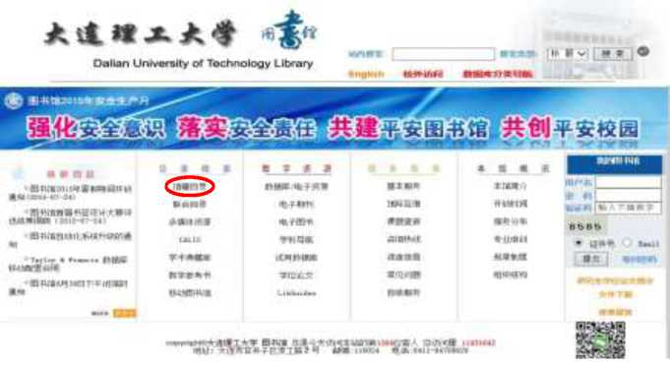

♦大工图书馆书目检索系统

多字段检索

了解图书馆最近一天、三天、一周、半

月

订购号，分类号，索书号，出版社，丛书名， 题名拼音，责任者拼音”共11种

当前热门检索词

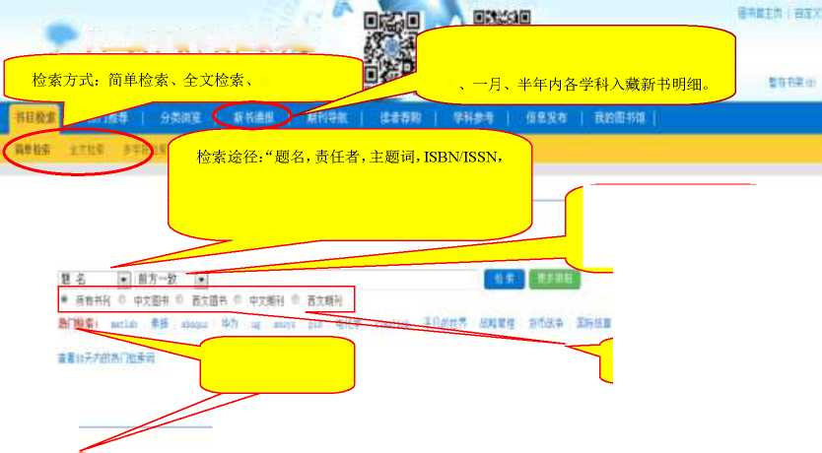

假设某读者想借莫言的小说《蛙》，首先利用“馆藏书目简单检索”页面，选择“题名”的检 索途径，限制条件选择“完全匹配”，输入书名“蛙”，点击“检索”，

读者根据“馆藏复本”及“可借复本”情况，以及个人对不同版本馆藏的喜好，选择进一步了 解该书馆藏信息。点击上表中作家出版社出版的《蛙》，了解详细的馆藏书目信息，出现如下 图的页面：

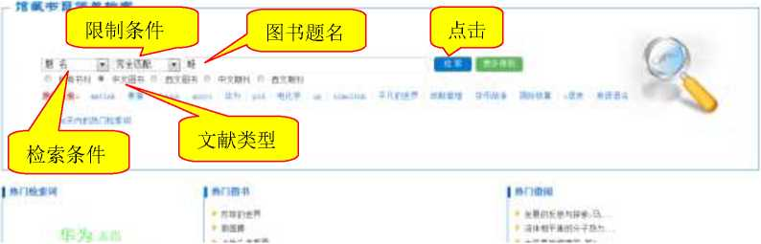

然后会出现有关《蛙》的馆藏信息的检索结果页面，如下图:

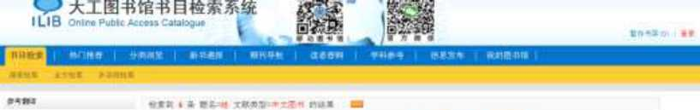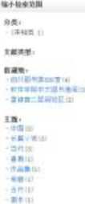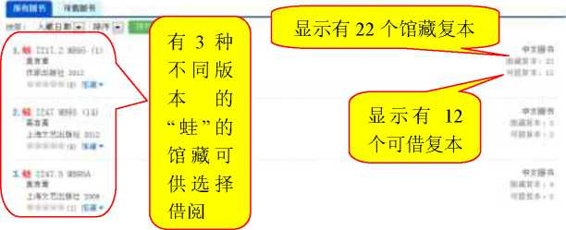

表示《蛙》 C2007066 条 码号的复本， 索书号： I217.2 M895 (1),在伯川 图书馆506 室，可以借 出。

经过对作家出版社《蛙》书目信息的详细了解，条码号C2007066的复本可以借出，馆藏 地在伯川馆506室，索书号：I217.2 M895 (1)。读者可以根据馆藏目录提供的这些信息，到 伯川图书馆506室的相应架位上找到索书号为I217.2 M895 (1)的图书。

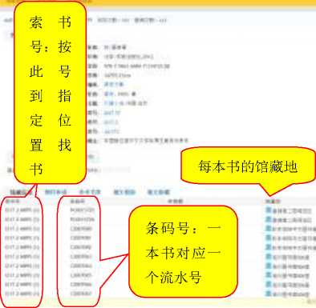

每本书的书刊状态： “可借”表示该书在 馆，可以借出；“借 出”表示没在馆，无 法借出。

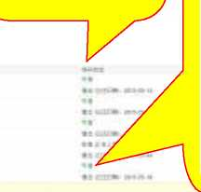

阅览室书架上的图书根据索书号，按照“从前到后，从上到下，从左到右”的顺序排放，读 者按照架标顺序号及对应的索书号范围快速定位所找的图书。

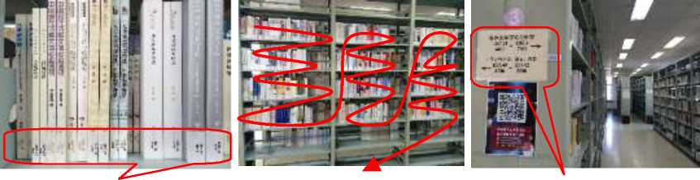

索书号 从前到后，从上到下，从左到右 架标

索书号的排列方式按照“逐位对比，从小到大”的顺序排列，下面四本书的索书号按从小到 大排列分别为：“F324.3 Z522，，、“K835.617 E43A，，、“K835.617 S931，，、“K835.617 S95”。

如果图书的馆藏地为盘锦校区图书馆，则可通过3D导航图（图A)找到所需图书的具体 位置，如：所需图书在图书馆一层B区01排A面01架，可通过3D导航图找到层架签（图B) 即定位所需图书。

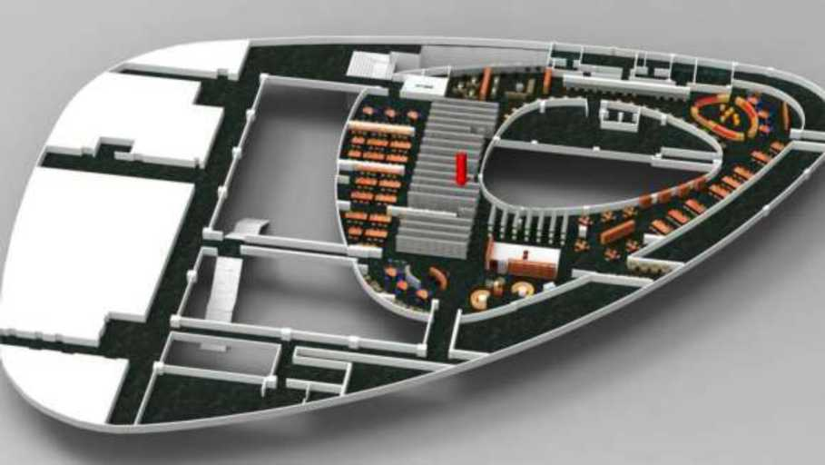

图A

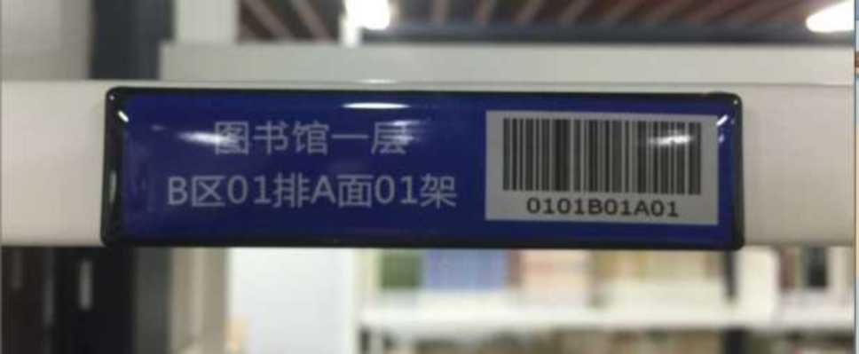

图B

1. 借书

读者可以通过两种方式借阅图书。

方式一：利用自助借还书机自助借书。

在阅览室找到自己想借的图书后，读者可以利用图书馆的自助借还书机自助办理借书手续。 不同类型读者的借阅权限请关注大连理工大学图书馆《图书借阅规则》。

详见[（http://www_lib.dlut.edu.cn/layersec.asp?menuID=400500&fatherID=400000&haveChild=1)](http://www.lib.dlut.edu.cn/layersec.asp?menuID=400500&fatherID=400000&haveChild=1)。

图书借阅权限

读者类型 借书总数（册）|小说类（册）

|  |  |  |
| --- | --- | --- |
| 教工、研宄生 | 20 | 10 |
| 离退休人员 | 4 | 4 |
| 本科生 | 10 | 4 |

主校区馆和开发区校区馆自助借书方式及流程如下:

n 丄 k+l-、~r* 4-rt T . F— —1— u /-H- -，， ZZ

第二步

在自助借还书机上点击“借书

将校园卡置于“刷卡处’

第三步

输入密码(初始密码:学号/教工号）

扫描书籍条码

点击“退出账户”完成借书

第五步

盘锦校区馆自助借书方式及流程如下:

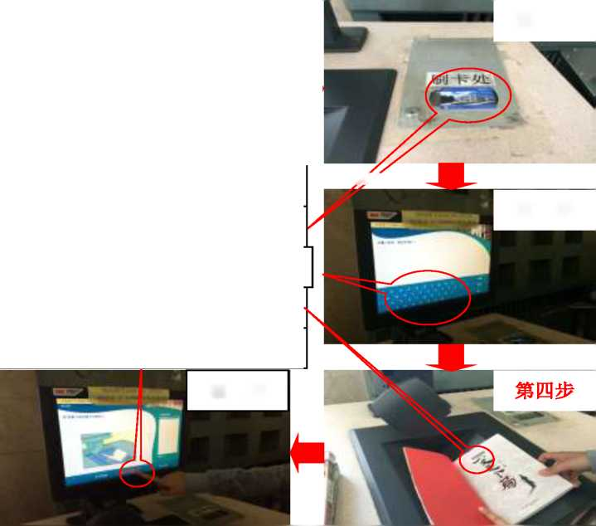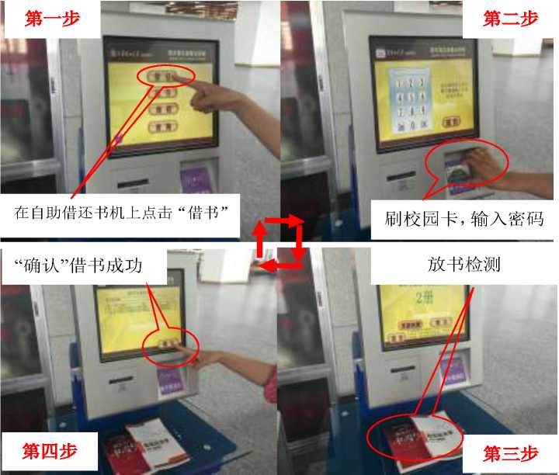

©自助借书失败的原因：

1. 操作不当。扫描书籍条码时，书脊要紧贴自助借还书机凹槽，条形码对准红色扫描线， 轻轻前推书籍，扫描条码成功，借书成功（主校区馆、开发区校区馆）；将书放在偏离了静电 扫描板的范围，在放置图书时尽量放在静电扫描板的正中心，借书成功（盘锦校区馆）；
2. 该读者账户内有超期图书未归还；
3. 该读者账户内超期罚款超过10元未缴纳；
4. 该读者账户内借阅图书册数达到最大借阅权限；
5. 有违章记录。

©出现借书失败无法处理时，请及时到总服务台咨询（伯川馆305室，令希馆2层大厅， 开发区馆二层阅览室服务台，盘锦馆E01 —层总服务台）。

©为确保读者个人账户信息安全，借书成功后，务必点击“退出账户”退出。

©自助借还书机位置：伯川馆三层大厅，令希馆二层大厅，开发区馆二层阅览室，盘锦馆 (E01) —层南门。

方式二：本人持校园卡到相应的总服务台人工办理借书手续。

1. 还书

读者可以通过三种方式还书。

方式一：利用自助借还书机还书。

借阅图书要按照大连理工大学图书馆《图书借阅规则》规定的借阅期限及时归还。超出借 阅期限归还，将按照《图书借阅规则》中“超期罚款规定”的要求缴纳超期罚款。在利用图书馆 资源与服务时，请读者认真阅读大连理工大学图书馆相关规章制度要求。

详见[（http://www.lib.dlut.edu.cn/layersec.asp?menuID=400500&fatherID=400000&haveChild=1)](http://www.lib.dlut.edu.cn/layersec.asp?menuID=400500&fatherID=400000&haveChild=1)。

图书借阅期限

|  |  |  |  |
| --- | --- | --- | --- |
| 读者类型 | 小说类（天） | 其它类（天） | 续借（天）（只可一次） |
| 教工、研究生 | 30 | 60 | 30 |
| 离退休人员 | 30 | 60 | 30 |
| 本科生 | 30 | 30 | 20 |

主校区馆和开发区校区馆自助还书方式及流程如下:

在自助借还书机上点击“还书” 扫描书籍条码

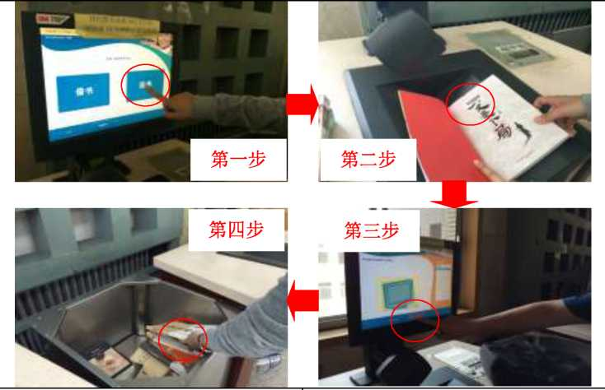

将归还成功的图书放入还书车内 点击“退出账户”退出

盘锦校区馆自助还书方式及流程如下:

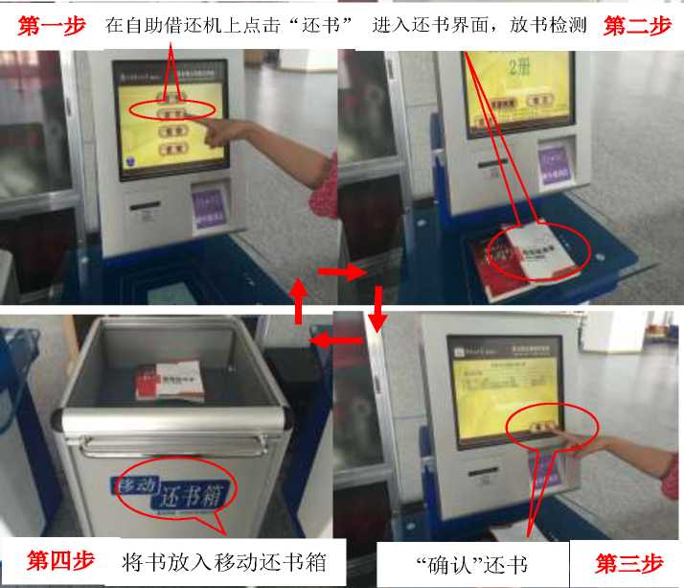

©自助还书失败的原因：

1. 操作不当。扫描书籍条码时，书脊要紧贴自助借还书机凹槽，条形码对准红色扫描线， 轻轻前推书籍，扫描条码成功，还书成功（主校区馆、开发区校区馆）；将书放在偏离了静电 扫描板的范围，在放置图书时尽量放在静电扫描板的正中心，还书成功（盘锦校区馆）；
2. 该书已被其他读者预约，需到总服务台办理人工归还。

©出现还书失败无法处理时，请及时到总服务台咨询。

©图书归还成功后请将归还图书放入还书车。

方式二：到相应的总服务台人工办理还书手续。

方式三：将拟还图书投入“还书箱”（伯川馆入口处，令希馆2层大厅），工作人员会在下 个工作日代读者自助还书。盘锦馆没有“还书箱”，读者可利用“24小时还书机”将所借图书

归还。开发区馆暂没开通利用“还书箱”和“24小时还书机”归还图书的业务。

还书箱

还书箱

第一步 点击“还书” 第二步 刷卡确认

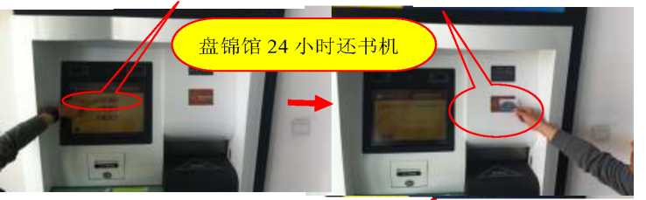

第四步点击“退出” 第三步1将图书放入还书孔

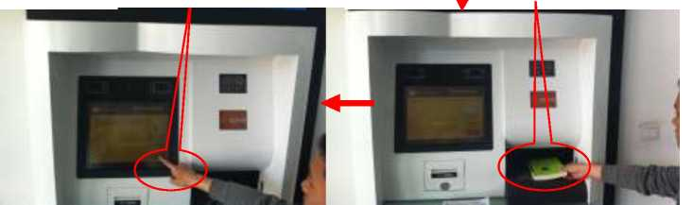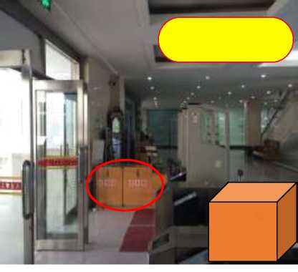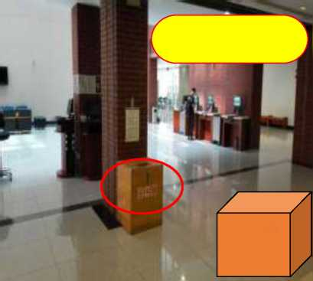

1. 续借图书

当读者所借图书即将到期，但是还没看完，希望继续持有该书，可以办理续借手续。续借 手续在图书到期前5天内办理，已被预约的图书不能续借。有关图书续借的具体规则和要求， 请读者仔细阅读《图书借阅规则》中“续借图书”部分了解。详见

[(http://www.lib.dlut.edu.cn/layersec.asp?menuID=400500&fatherID=400000&haveChild=1 )](http://www.lib.dlut.edu.cn/layersec.asp?menuID=400500&fatherID=400000&haveChild=1)。

读者一般可通过三个途径续借图书。

途径一：通过图书馆主页自助办理。流程：

第一步：登录图书馆主页，在主页右侧“我的图书馆”，输入用户名和密码，进入读者个人 “我的图书馆”页面，显示：

太遑螬夂大耆*童行

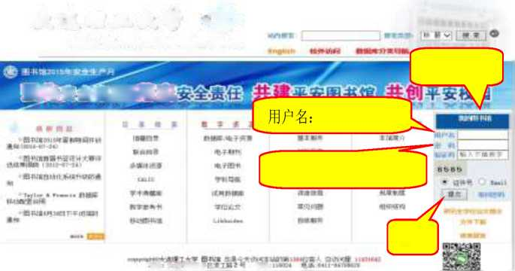

Dalian UnrvarBity 〇4 Tochnokjgy Library

我的图书馆

学号/教工号

初始密码：学号/教工号

点击

第二步：在读者“我的图书馆”页面点击“当前借阅”。

目触签，:_

@大连押工大学图书馆书目检索I

I L»l8 〇*w **utAc C*^>xi — ^

mvtv

OTW

**点击“当前借阅”**

^ n •• »< • 2000-OA-IV

«*!<»■•( t« 203>0»*3I

|  |  |  |  |
| --- | --- | --- | --- |
|  |  |  | 9f«W« |
| ◎儀分布 |  |  |  |

第三步：在“当前借阅”界面，有读者借阅图书列表，在需续借图书信息后点击“续借”。

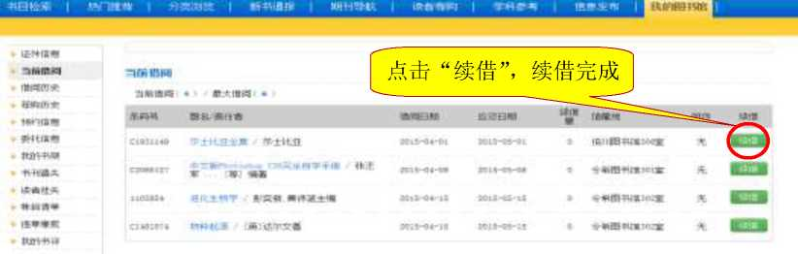

第四步：如果该书符合续借条件，会出现“续借成功”提示，如果不符合续借条件，在“续

借”栏下会显示续借失败的相应提示信息，如下图:

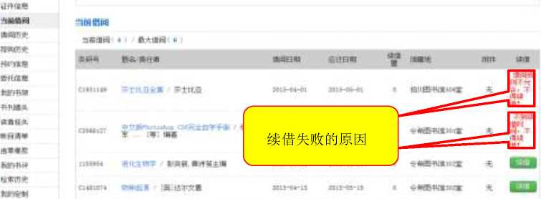

途径二：通过微信自助办理。流程：

在关注图书馆官方微信并绑定读者账号后，进入“大连理工大学图书馆”微信，点击“我 的图书馆”，选择“已借续借”，会出现读者已借图书列表，点击列表下方“点击查看续借更多 借阅图书”，每本借阅图书后出现“续借”字样，点击想续借图书“续借”后，即可完成微信 自助续借手续。

途径三：本人持校园卡到相应的总服务台人工办理。

盘锦校区馆图书续借除了以上三种途径，还有一种途径：自助借还机上办理。流程：

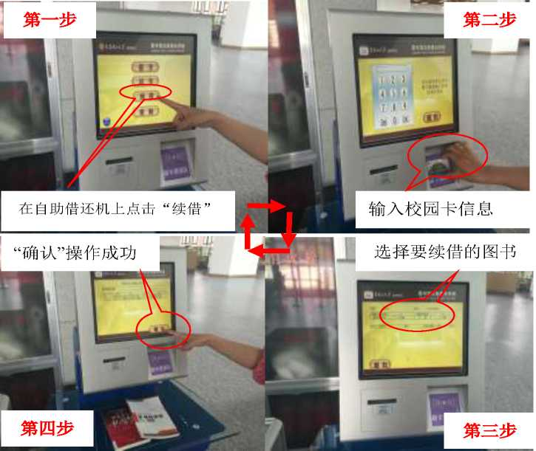

©续借失败的原因：

1. 小说类图书不能续借；
2. 图书不到续借时间，续借手续在图书到期前5天内办理;
3. 已被预约的图书不能续借，预约权大于续借权；
4. 过期图书不能续借；
5. 读者账户中有超期未还图书；
6. 超期罚款超过10元限额不能续借；
7. 存在违章记录不能续借；
8. 无效卡。

©图书只可续借一次。

◎续借的借期自到期日算起。教工和研宄生续借期30天，本科生续借期20天。

1. 预约图书

预约图书，即读者所需图书所有复本均被其他读者借用，馆内暂时没有所需图书，可通过 预约的方式，待其他读者归还时，图书馆通过保留此书和不允许其他读者续借的方式，首先满 足预约读者的借阅请求。

读者可通过三个途径预约图书。

途径一：通过图书馆主页自助办理预约图书。流程：

第一步：进入图书馆主页，在主页右侧“我的图书馆”，输入用户名和密码，进入读者个人 “我的图书馆”证件信息页面。

大道躓•大礞

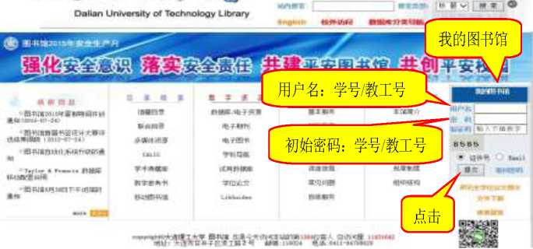

第二步：在读者“我的图书馆”页面点击“书目检索”。

第三步：在“书目检索”页面输入预约图书的题名，或根据已知检索途径输入其它相应图书 信息，查找想预约的图书。

*m*

大工用馆KEI构索系統

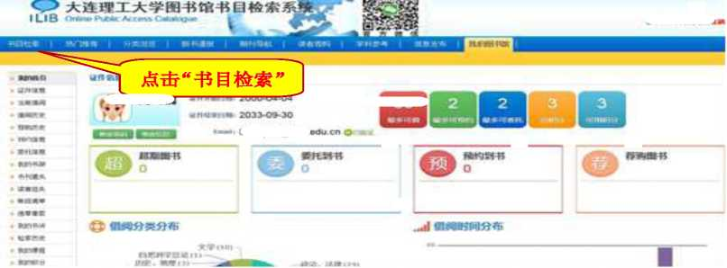

idBBH*" ' <,' '*' Jjf^Bl：-T." '' ~ShaMl .'l 4jrMK . . : ■tfc’， . r:

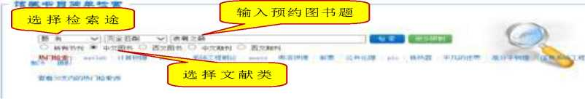

第四步：在“所有图书”列表中，找到所需预约图书，点击进入该书“书目信息”。

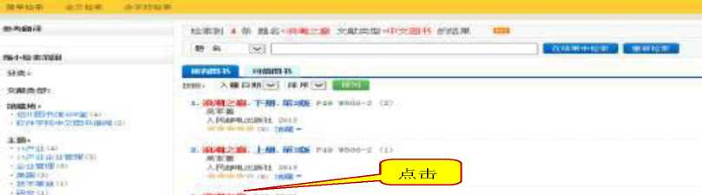

.-III

1 !■■ **

第五步：在所需预约图书书目信息页面，点击“预约申请”。

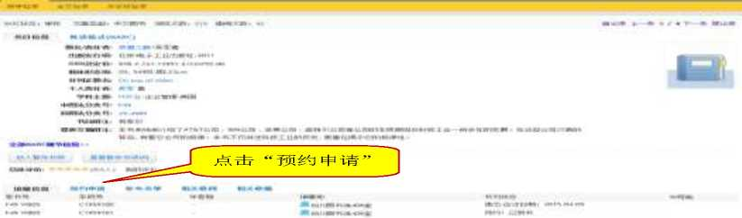

，点击“执行预约”。

第六步：“书目信息”页面的“预约申请”加载中

第七步：“预约申请成功”。



A

iisartt，•參



fA 轟!•_



**B**

预约成功后，预约图书被还 回，系统会将图书到馆信息 发送到读者在“我的图书 馆”验证过的邮箱，提醒读 者来馆借取预约图书。

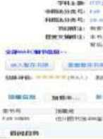

点击“预约”下方框，出 现“V ”，再点击“执行 预约，，

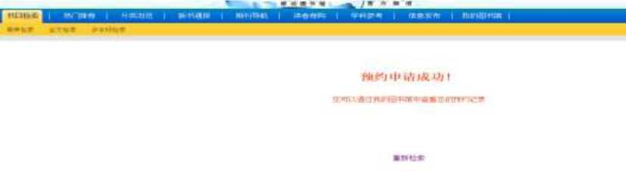

途径二：通过微信自助预约图书。流程：

在关注图书馆官方微信并绑定读者账号后，进入“大连理工大学图书馆”微信，点击“图 书信息，选择‘‘检索题名”或“检索任意词”，检索想预约的图书信息，然后会出现检索到的 图书列表，点击想预约的图书，会出现该书详细信息页面，点击“预约”即可完成微信自助预 约图书手续。

途径三：本人持校园卡到相应的总服务台人工办理预约。

©预约图书有哪些规定和要求：

1. 预约服务仅限于同一种图书的所有可借复本全部借出时才可以办理；
2. 文艺小说类图书不能预约；
3. 同一种图书如被多个读者预约，系统将按读者预约的先后顺序自动排序；
4. 每位读者最大预约图书数为2册；
5. 每个预约申请有效期20天，如果读者在预约后20天内未查到预约信息，此预约失效， 读者需对此书重新提交预约申请；
6. 所预约图书一经其他读者还回，图书馆将对此书为预约读者保留5天，5天后预约记录 自动删除或转至下一位读者。因此需要读者在得到预约图书到馆信息后，在此期限内到馆办理 所预约图书的借出手续。

©读者怎么知道所预约的图书已经被其他读者还回？

读者所预约图书经其他读者还回后，图书馆系统将通过Email、微信向预约读者发送预约

图书到馆通知，读者也可自行通过主页上“我的图书馆”查询预约图书是否已到馆。

©接到预约图书到馆通知后，怎么办理借阅手续？

请5天内到相应的图书馆办理外借手续。伯川馆藏书在伯川馆305室办理，令希馆藏书在 令希馆服务台办理，开发区校区馆藏书在开发区校区馆二层阅览室服务台办理，盘锦校区馆藏 书在盘锦校区馆一层总服务台办理。

©预约图书可以取消吗？

如果在你预约的图书被还回来之前，可以通过图书馆主页“我的图书馆”中“预约信息”里自 行取消这次预约，也可以通过微信自行取消预约，还可以本人持校园卡到相应的总服务台取消 预约；但是当你已经接到“你预约的图书已经到馆”通知后，想取消预约就只能求助总服务台工

作人员人工取消预约了。

1. 随书光盘的下载、申请开放、手工借阅

读者在利用大工图书馆馆藏图书时，有些图书是配有光盘资源的，读者可以通过三种方式 获取随书光盘资源。

方式一（常用方式)：直接下载，免费获取。具体流程：

第一步：在IP地址属于大连理工大学校园网的机器上，登录图书馆主页“馆藏目录”中“书 目检索”项，利用“题名”检索途径（检索方式可自主选择）输入配有光盘的图书题名，点击“检 索”确认。

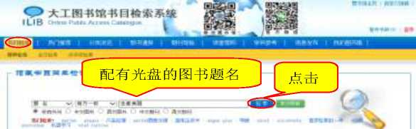

第二步：在“书目检索”结果列表中，找到所查图书信息，点击题名进入该书“书目信息”界

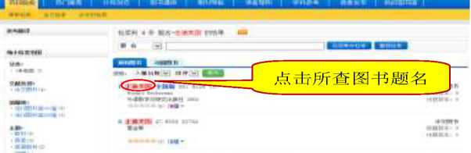

第三步：在该书“书目信息”页面下方有“随书光盘下载”字样，点击进入该书光盘信息界面，

**B**

第四步：在该书光盘信息页面，自主选择下载方式，免费下载该书光盘资源。

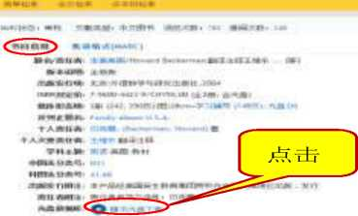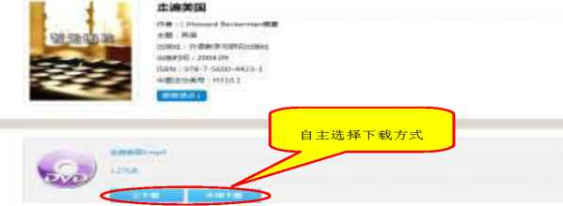

方式二：直接下载失败（图书馆光盘数据库中暂时没上传该书光盘资源），读者可“申请开 放”，申请成功后，再免费下载获取资源。具体流程：

第一步：在ip地址属于大连理工大学校园网的机器上，登录图书馆主页“馆藏目录”中“书 目检索”项，利用“题名”检索途径（检索方式可自主选择）输入配有光盘的图书题名，点击“检 索”确认，

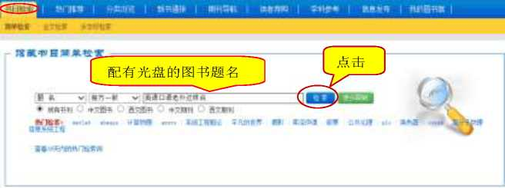

第二步：在“书目检索”结果列表中，找到所查图书信息，点击题名进入该书“书目信息”界 面，在该书“书目信息”页面下方有“随书光盘下载”字样，点击进入该书光盘信息界面，

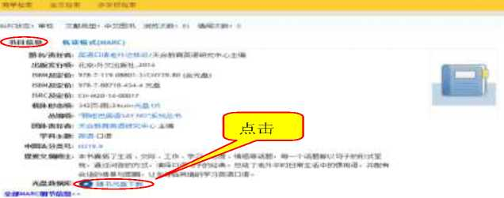

第三步：在“光盘请求”页面，根据要求填写相关信息，提交开放申请，

*±jmu*

申请成功，邮箱 提示信息

收到提

点击

©光盘请求成功后，图书馆工作人员会在三个工作日内，将申请的光盘上传到网上，并邮 件提醒读者网上下载利用。

©光盘请求3个工作日后，申请的光盘还没上传网上的原因：

1. 书后附除光盘以外的附件（如磁带，附册等）；
2. 光盘容量过大；

②加密光盘。

方式三：读者在提出光盘请求三个工作日失败后，可以到图书馆手工借阅实体光盘。需要 了解的具体事项：

1. 读者需检索并记录光盘所对应图书的索书号；
2. 持本人校园卡到图书馆办理登记，“押证”（学生证或身份证）借阅；
3. 借阅期限：3天。超期归还，滞纳金1元/天涨。光盘损坏，赔偿20元/片；
4. 借阅数量：2片；
5. 办理地点：伯川馆总服务台（305室）、令希馆总服务台、开发区校区馆二层阅览室

服务台、盘锦校区馆一层总服务台。

1. 读者荐购图书

如果读者想为图书馆推荐购买图书，可以通过三种途径。

途径一：通过图书馆网站荐购图书。

打开图书馆馆藏目录页面，先登录到“我的图书馆”，在读者荐购栏目下，可以填写想要荐 购图书的相应信息，荐购之前，请先查询图书馆是否已购买过所要荐购的图书。图书馆老师会 在后台处理荐购信息，并给读者在“我的图书馆”中留下的邮箱回复是否购买及理由。

途径二：通过微信或手机客户端向图书馆荐购图书。



'驪

y it ，_ 磷

i w ，•鳙

大工图书馆书H检来系统

1I {3 Oohnct Accib^% Ofllnio^tM*

根据提示 填写荐购 图书信息

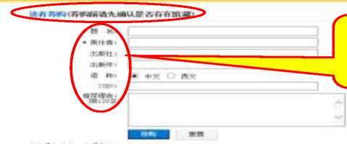

在关注图书馆官方微信并绑定读者账号后，进入“大连理工大学图书馆”公众号，点击“图 书信息”，选择“直接荐购”，就可轻松向图书馆推荐购买图书。

手机客户端安装成功后，点击“读者荐购”就可以向图书馆荐购图书了。

途径三：可到令希图书馆文献建设部203房间进行图书荐购，或通过电话0411-84986403 进行电话荐购。盘锦校区图书馆：可到盘锦校区图书馆总服务台进行图书荐购，或通过EMAIL ： chaos_song@dlut.edu.cn进行邮件荐购，也可通过图书馆微信平台荐购，还可通过图书馆网页 进行荐购。

1. 超期罚款的缴纳

当读者所借图书超期归还时，需按照大连理工大学图书馆《图书借阅规则》中“超期罚款 规定”要求缴纳超期罚款。如果读者借阅记录内图书超期罚款累积超出10元，图书馆系统将不 再允许读者继续借书，需读者缴纳罚款后才可继续借书。

超期罚款规定

|  |  |  |  |  |  |  |
| --- | --- | --- | --- | --- | --- | --- |
| 读者类型 | 免罚期 | | 第一罚款期 | | 第二罚款期 | |
| 天数（天） | 金额 | 天数(天） | 金额（元/天） | 天数 | 金额（元/天） |
| 教工、研究生 | 1-3 | 0 | 1-6 | 0.05 | 第7天起 | 0.10 |
| 离退休人员 | 1-3 | 0 | 1-6 | 0.05 | 第7天起 | 0.10 |
| 本科生 | 1-3 | 0 | 1-6 | 0.05 | 第7天起 | 0.10 |

©如何缴纳超期罚款：

主校区馆（伯川馆和令希馆）：①读者可凭校园卡在图书馆“自助缴款机”或“自助文印系

统”上自助缴纳。交款时需要根据提示操作，连续刷卡二次，才能扣款成功。若超期罚款金额 超过校园卡单次消费限额时，需在“校园卡自助终端机”上修改消费限额才能交款成功。“自助 缴款机”放置在伯川馆和令希馆总服务台，“自助文印系统”放置在两馆各楼层走廊。②读者可 凭校园卡在“校园卡自助终端机”上缴纳图书馆超期罚款。“校园卡自助终端机”放置在图书馆及 学校各食堂。③读者可到总服务台人工办理。

开发区校区馆：①读者可凭校园卡在“校园卡自助终端机”上缴纳图书馆超期罚款。“校园 卡自助终端机”放置在图书馆及学校各食堂。②读者可到总服务台人工办理。

盘锦校区馆：读者需到一楼总服务台刷校园卡缴纳超期罚款。

1. 馆藏图书的遗失赔偿

图书遗失后，图书馆建议读者购书赔偿，若购买不到再做赔款处理。

图书遗失赔偿规则如下：

|  |  |
| --- | --- |
| 赔 书 | 赔 款 |
| 1. 需购书名、著者、 出版社和ISBN号 相同的新书进行赔 偿； 2. 交纳技术处理费、 人工费8.00元； | 1. 小说类图书，按原价的3倍赔偿； 2. 其它类图书，复本五本以上按原价的5倍赔偿；复本 五本以下按原价的6-10倍赔偿； 3. 图书原价不足1.00元时，均按10元赔偿； 4. 多卷书或成套图书，赔偿时以整卷（套）图书而论； 5. 工具书、珍贵图书，视具体情况赔偿6-10倍。 |
| 1. 图书在赔偿处理时，如有超期记录，需同时缴纳超期罚款。 2. 赔书或赔款后找到原书不予退赔。 | |

关于赔书与赔款的具体情况，请读者仔细阅读《图书借阅规则》中“遗失赔偿”，详见

(<http://www.lib.dlut.edu.cn/layersec.asp?menuID=400500&fatherID=400000&haveChild=1> ),

详细了解相关规定和要求。

©遗失赔偿手续在哪里办理？

在图书馆开放时间的周一〜周五8:00-17:00,伯川馆总服务台（伯川馆305室）、令希馆总 服务台、开发区校区馆办公室（301室）、盘锦校区馆一层总服务台办理。寒暑假期间办理时 间见图书馆通知。

3.3.2期刊的阅览

期刊可以丰富同学们的文化生活，更是掌握学科发展方向的重要载体。期刊按照内容可 分为①一般性刊物：包括文化、娱乐、体育等休闲类杂志，如《读者》、《瑞丽》、《足球之夜》、 《南风窗》等。②学术性期刊：主要刊载与各专业相对应的学术论文、研宄报告、评论等文章， 如《哲学研宄》、《企业管理》、《岩土力学》、《机械工程学报》等。

想了解图书馆有哪些纸本期刊馆藏，可通过馆藏目录系统（OPAC)进行查询。

如：查找《企业管理》这本期刊图书馆是否有纸本馆藏，可在OPAC上进行检索。得到结 果后，纪录馆藏信息，到相应的馆藏地阅览即可。

馆鼠笮目第单铨蓄 ' 、

输入期刊题名《企业管理》, 文献类型选择“中文期刊”

机群习

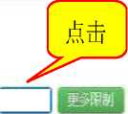

71苞方一致 v [Mt

[

所有书刊 *文m C西_ •中西文期刊

*m m*



|

_ i祭蔑名憤理又sm砷:Rim峨吴

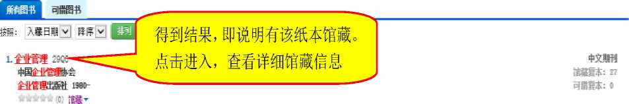

图书馆入藏的纸本期刊分为现刊和过刊。现刊是指当年度出版的期刊；过刊是指往年出版 的、已装订成合订本的期刊。因此，一份期刊的馆藏信息由两部分组成。

馆蓿地

中文社科期刊阋览室 中文社科期刊阅览室 中文社科期刊阋览室 中文社科期刊阅览室

排架

4-216

4-216

4-216

4-216

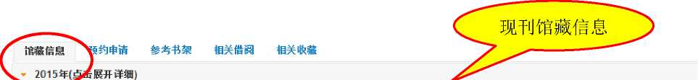

卷

期

I401E

1

3.3.3学位论文的使用

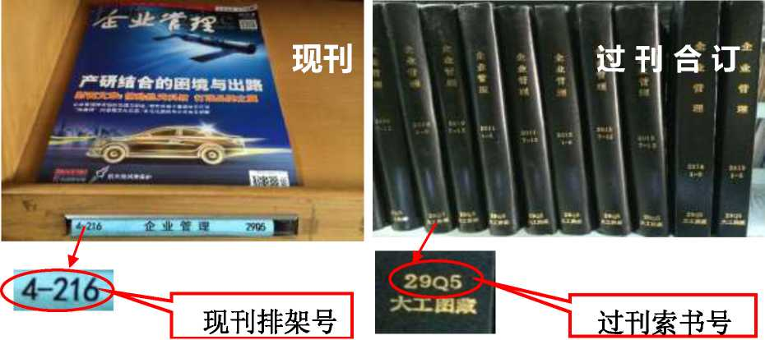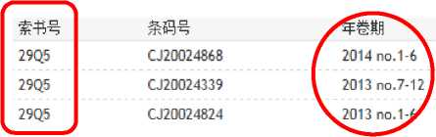

|  |  |
| --- | --- |
| 馆a地 | — |
| ft中文过刊阅览室 | _ |
| ft中文H刊阅览室 | 阅览 |
| $中文过刊阅览室 | 阅览 |

过刊合订本馆藏信息

现刊：若今年是2015年，则2015当年出版

的期刊称之为现刊。中文现刊按照排架号顺 序排列；外文现刊按刊名字顺排列。

过刊：2015年之前出版的，已装订成合订本 的期刊称之为过刊。中文过刊按照索书号(索 刊号)顺序排列；外文过刊按刊名字顺排列。

大工图书馆收藏有从1984至2012年，近5万余册本校硕博纸本学位论文。自2013年始， 图书馆不再收藏纸本论文，只提供电子版服务，包括全文。

目前，该批纸本学位论文收藏在大连理工大学文库、赠书阅览室（伯川馆302室），提供 本室阅览、押证复印，不外借。

充分利用学位论文这一特种文献资源，会对读者的学习、科研、毕业论文的写作提供非常 大的助益。

现有馆藏纸本学位论文的查找方式分两部分：

①1998年以前的论文查找：这部分学位论文只有纸质版，查找方式有两种，一种是了解 所查论文的专业直接根据架标指引，查找到所需馆藏论文；另一种是通过设置在伯川馆302 大工文库阅览室的手工目录查找，通过按专业编排的目录索引查找到馆藏号，然后，根据架标 指引，查找到所需馆藏。

硕博学位论文在阅览室书架上根据馆藏号（“国务院学科代码/M(D)+年代+流水号”）的大 小，按照“从前到后，从上到下，从左到右”的顺序排放。

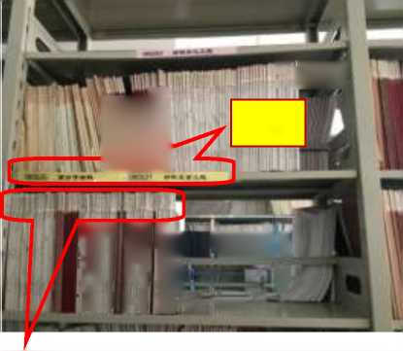

学位论文阅览室每排书架前都有架标指示，前面是所查找论文的专业代码，根据架标指示 找到代码所处位置，每个架位架标下面即该专业历年来所有论文。然后按年代查找。

|  |  |
| --- | --- |
|  | f[)K |
| 1! | 架标 |

*mm*

学位论文排架号（馆藏号)：国务院学科代码/M(D)+年代+流水号

②1998年一2012年的论文查找：这部分学位论文既有电子版也有印刷版。纸本论文的查 找方式：从图书馆主页进入“数字资源”一“学位论文”一“本校研宄生学位论文”，进入学位 论文管理系统，然后根据专业或姓名等字段查找到馆藏号，根据架标指引，找到所需馆藏。

电子版本校学位论文可通过图书馆主页检索使用。

3.4数字资源的使用

图书馆的数字资源由电子资源和数字馆藏组成，电子资源是由图书馆采购的具有使用权和 部分所有权的各类商业化数据库和工具，数字馆藏是由图书馆自建的具有本馆特色的数据库。 电子资源覆盖多个学科，支持中、英等检索。资源的类型包含综合学科资源，也包含特定专业 学科资源；按出版形式又可以划分成图书、期刊、学位论文、会议文献、标准文献、音/视频 资源等；包含学术型资源，也包含一般参考资源；包含全文、数据事实型的数据库，也包含索 引、文摘型的数据库；包含文献分析评价工具，也包含管理文献的软件。形式与内容丰富多样， 读者可以通过校园网直接访问。

全文数据库提供原始文献完整的全文信息，是获取完整图书、期刊、学位论文等电子版全 文最重要的获取途径。需要注意的是，有些数据库全文的访问年代有限制，早期的文献可能没

有电子版全文提供，有些全文数据库，只开放部分文献的访问权限，例如：EBSCO、Wiley Online Library等，只可访问部分期刊或期刊的部分年代，访问时需注意网站的提示。

索引、文摘型数据库是指以一个内容上独立的文献单元，如一篇文章，图书的某个章节、 整本出版物为基本著录单位来报道文献的检索工具。索引、文摘型数据库的特点是收录的文献 范围广泛，可以涵盖多个学科领域，多个国家及多种语言，时间跨度比较长，检索功能比较强。 可以多角度，多途径检索文献信息，是文献调研阶段必备的工具性文献。

3.4.1电子资源的访问方式

通常情况，电子资源需经过出版机构/数据商与图书馆签署访问协议，授权开通之后我校 的读者方可访问，目前我校电子资源的主要访问方式如下：

(1)校园网IP范围内访问：所有我校校园网IP范围内的终端设备都可直接访问图书馆的电 子资源，无需认证。有个别的电子资源首次登录使用需进行用户注册，获取登录密码，以后登 录只需用户名和密码即可，另有少数的电子资源需要公共密码配合IP范围控制访问，在图书 馆主页每个电子资源的介绍页面会有访问提示。

访问电子资源请先登录图书馆主页：<http://www.lib.dlut.edu.cn/>

夫遣《夂大噤

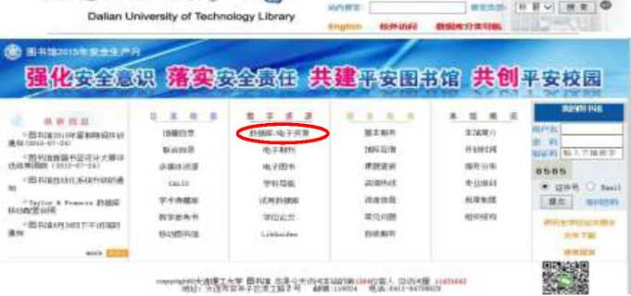

选择“数据库/电子资源”，此栏目包含了本馆可提供的数字资源列表。全部资源按照字顺排 列，也可通过点击页面上方的首字母链接快速定位到目标数据库。

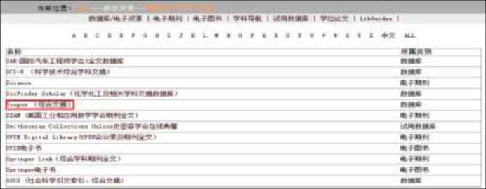

选择某一数字资源，进入相应的数据库介绍页面，即可显示该数据库的收录范围、简介和 使用方法。

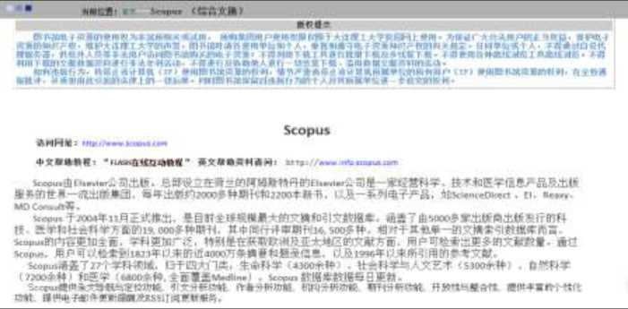

由于每个数据库提供的资源和检索界面不同，导致各个检索系统的使用方法也不尽相同。 为了使读者更好地掌握各数据库的检索方法，熟练使用电子资源，图书馆会不定期地举行数据 库系列讲座，或由数据商针对不同数据库进行详细讲解，请随时关注图书馆主页和图书馆官方 微信发布的培训通知。除此之外，图书馆还针对全校本科生、研宄生开设相应的信息检索课程， 欢迎同学们选课丨

(2)校园网外：本校师生办理校外访问或经过用户认证后可使用图书馆的电子资源。

目前大工图书馆的正式读者可以通过三种方式进行校外访问，请广大读者重视并遵守版权 提示，保护电子资源的知识产权，严禁将个人帐号密码提供给校外人员使用，否则由此引起的 一切后果由违规者自负。

**方式一：**

办理校外访问：读者本人持校园卡、身份证和学生证（或工作证)，将填好的《大连理工 大学图书馆校外访问申请表》及《大连理工大学图书馆校外访问承诺书》（图书馆主页“文件 下载”中心下载）交到伯川图书馆305室或盘锦校区馆一层总服务台，办理校外访问服务开通手续。开通后您就可以在校园网以外的任何可上网的地方访问图书馆的各种电子资源了，但不 是所有的电子资源都支持校外访问，有些数据库校外访问的环境下部分功能不能完全实现。

办公时间：周一至周五8:00—11:40, 13:30—17:00,寒暑假期间办理时间见图书馆通知。 办公地点：伯川图书馆305室盘锦校区馆一层总服务台 联系电话：0411-84708628 0427-2631540

**梭外访问电子资源的途径：**

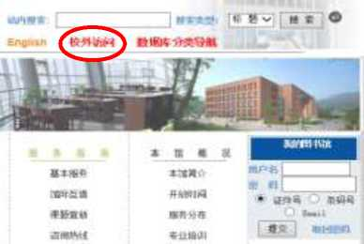

2014012015

学号/教工号

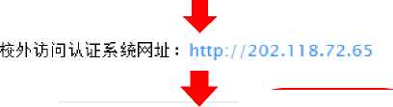

qwxb

I. 提交 ]

春不逋换一张

借书密码

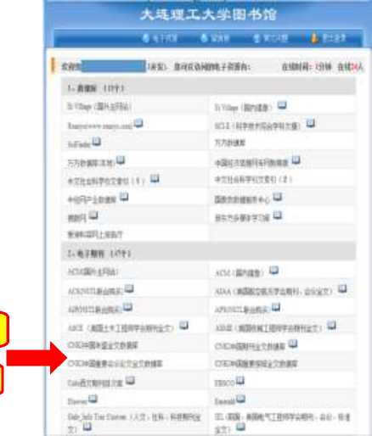

进入数据库后，即可免费浏览与下载电子资源。

**方式二：**

Shibboleth:读者还可通过校园卡认证的方式访问部分数字资源库，目前有以下4个数据 库商旗下的数据库支持此种访问方式，它们分别是：

1•美国ThomsonReuters公司： Web of Science平台下的数据库 2.iGroup 中国： IEEE/IET Electronic Library 数据库

3•英国Nature杂志出版公司：Nature系列期刊

4•英国皇家化学学会：Royal Society of Chemistry-英国皇家化学学会数据库 方式三：

VPN方式：由学校网信中心负责建设和维护，是为方便本校用户在校园网覆盖区域以外随 时访问校内资源而开通的服务。VPN服务只可在校园网以外使用，在校园网内无法使用。访问 具体步骤参见网信中心的说明页面：<https://melon.dlut.edu.cn/>

提示：目前VPN方式只对本校教工开放。

3.4.2数字馆藏资源列表及主要收录内容

|  |  |  |
| --- | --- | --- |
| 分类 | 文献资源名称 | 数字资源简介 |
|  | Web of Science | 综合性检索平台，汇集美国自然科学、社会科学引文索引_ 库，中国科学引文数据库，国际会议引文数据库，国际专利索 引数据库等多个大型文摘索引型数据库 |
| 综合 | FirstSearch | 综合性检索平台，可以检索OCLC所有成员馆书目信息，会议文献 信息、博硕士论文信息等。 |
|  | 中国知网 | 综合性全文数据库，包含学位论文、期刊、报纸、专利、法律知识、 科技成果、年鉴、会议论文、工具书等 |
|  | 万方数据知识服务平台 | 综合性全文数据库，包含学位论文、期刊、会议论文、标准等 |
|  | SCI-E/SSCI | 检索自然科学、社会科学引文索引数据库 |
|  | Ei Village | 工程技术领域综合索引数据库(含Ei Compendex工程索引、US Patents、EP Patents) |
|  | CPCI-S、CPCI-SSH | 检索国际范围内科学/社会科学会议论文索引，提供会议论文引文 检索 |
|  | CSCD | 中国科学引文数据库(CSCD)，检索自然科学领域的论文收录和被 引情况 |
|  | CSSCI | 中国社会科学引文索引，用来检索中文人文社会科学领域的论文收 录和被引用情况 |
| 索引  文摘 | Inspec | 检索国际国际范围内电学、计算机、物理、控制学科索引数据库 |
|  | SciFinder Scholar | 美国化学文摘网络版，化学学科最权威的检索工具 |
|  | Scopus | 检索自然科学、工程技术、社会科学文献的大型文摘数据库，并提 供引文检索、文献分析功能 |
|  | DII | 检索国际专利索引数据库，包含各国、各专利组织专利信息，部分 专利提供全文链接 |
|  | ERIC | 检索教育主题的期刊文章索引 |
|  | MathSciNet | 美国数学学会数学评论文摘 |

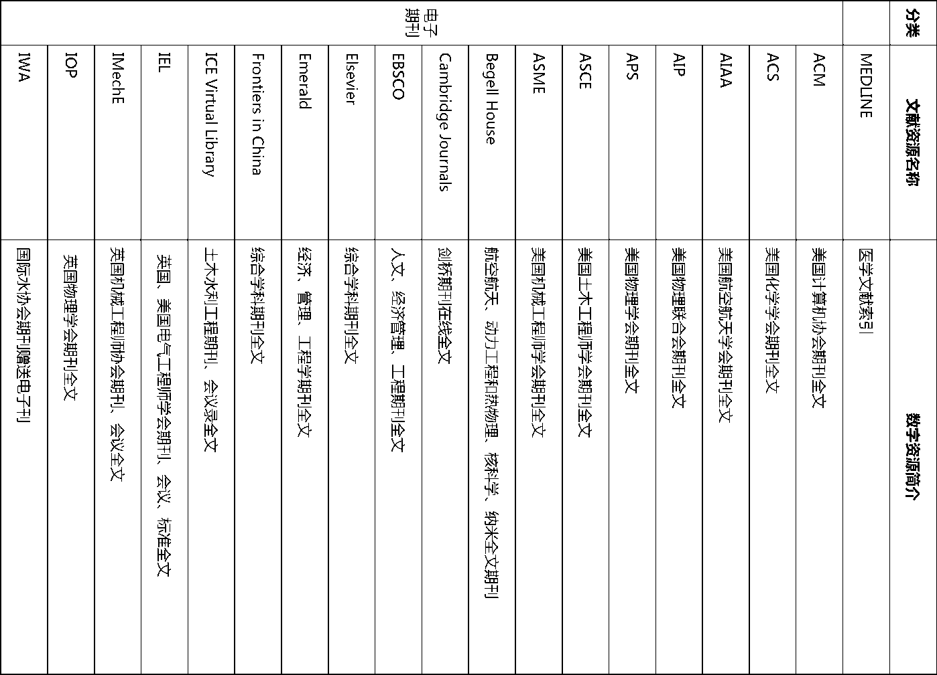

|  |  |  |
| --- | --- | --- |
| 分类 | 文献资源名称 | 数字资源简介 |
|  | JSTOR | 人文、社科、经管、数理化、环境生态过刊全文 |
|  | Nature | 《自然》周刊及系列期刊在线版全文 |
|  | Open Access | 开放学术资源库，收录国际上重要的开放获取学术期刊 |
|  | OSA--Optics InfoBase | 美国光学学会期刊 |
|  | Project Euclid | 数学、统计学全文期刊 |
|  | ProQuest Science Journals | 理工类期刊全文 |
|  | RSC | 英国皇家化学学会期刊全文 |
|  | SAE | 国际汽车工程师学会技术报告、标准、期刊全文数据库 |
|  | Science | 《科学》在线版 |
|  | SIAM | 美国工业和应用数学学会期刊全文 |
|  | SPIE Digital Library | 国际光学工程学会期刊全文 |
|  | Springer Link | 综合学科期刊全文 |
|  | Taylor & Francis ST | 自然科学、工程技术期刊数据库 |
|  | The Oxford Journals Collection | 生命科学、数理学、法律、人文社科全文期刊 |
|  | Thieme | 化学、药学全文期刊，德国出版 |
|  | Wiley Online Library | 科技、医学、管理、社会科学期刊全文 |
|  | WorldSciNet | 综合类期刊全文，新加坡出版 |
|  | 博看畅销期刊数据库 | 时政新闻、军事、管理财经、文摘文学、情感、家庭健康、时尚生 活、文化艺术、休闲娱乐、科学技术、教育教学、医药保健、工业 技术、学术学报等 |
|  | 国家科技图书文献中心 (NSTL )购买的全文电子期 刊 | 包含美国、加拿大、英国、澳大利亚等国家专业学协会出版的期刊 全文 |

|  |  |  |
| --- | --- | --- |
| 分类 | 文献资源名称 | 数字资源简介 |
|  | 龙源期刊网 | 包含时政、党建、管理、财经、哲学、历史、文学、教育、军事、 体育、社会、职场、健康、家庭、时尚等领域 |
| 人大报刊资料 | 社会科学、人文科学专题文献资料库，涉及政治、经济、教育、文 史等领域 |
| 万方学术期刊 | 收录1998年以来国内综合学科期刊全文 |
| 维普全文电子期刊 | 收录1989年以来国内综合学科期刊全文 |
| 中国期刊全文数据库 (CNKI) | 收录1951年以来国内综合学科期刊全文 |
| National Geographic Magazine | 美国《国家地理》杂志在线版 |
| 报纸 | CNKI报纸数据库 | 中文报纸全文数据库 |
| 电子  图书 | ACS Symposium Series | 美国化学学会会议全文 |
| AIAA | 美国航空航天学会电子书全文 |
| ASME | 美国机械工程师学会电子书 |
| ASTM Digital Library | 美国材料与试验协会材料/化工/能源/环境专著全文 |
| CRC SCI-TECHnetBAS | 科技电子图书全文 |
| Elsevier-Woodhead | 电子书数据库 |
| Emerald | 经济、管理、工程学电子书 |
| Encyclopedia Britannica Online | 不列颠百科全书在线全文 |
| Encyclopedia of  Computational  Mechanics | 计算力学百科全书 |
| Encyclopedia of Statistical Sciences | 统计科学百科全书 |
| IEEE/IEE Proceedings | IEEE^EE会议论文全文 |
| MyiLibrary | 综合学科电子书全文 |

|  |  |  |
| --- | --- | --- |
| 分类 | 文献资源名称 | 数字资源简介 |
|  | RSC eBook Collection | 英国皇家化学学会电子书精选 |
|  | SPIE | 国际光学工程学会电子书 |
|  | Springer | 综合科技各学科电子书 |
|  | WILEY | 参考工具书数据库 |
|  | World eBook Library | 综合学科外文图书全文数据库 |
|  | 博图外文电子图书数据库 | 综合学科外文图书全文数据库 |
|  | 超星数字图书馆 | 综合学科中文图书全文数据库 |
|  | 方正Apabi数字图书馆 | 收录综合学科中文图书全文 |
|  | 金图外文原版数字图书馆 | 综合学科英文图书全文数据库 |
|  | 酶学方法（Methods in Enzymology ) | ScienceDirect平台丛书全文 |
|  | 欧洲数学学会电子图书 (EMS ) | 欧洲数学学会出版的图书全文 |
|  | 中国大百科全书 | 中国知网平台百科全书全文 |
|  | 中国工具书网络出版总库 | 中国知网平台工具书全文数据库 |
|  | 中华数字书苑 | 收录中文图书、报纸、工具书等全文 |
|  | ProQuest学位论文全文数 据库 | 国外综合类博硕士论文全文 |
|  | 华艺科技论文数据库 | 台湾地区科学期刊、学位论文数据库 |
| 学位  论文 | CALIS学位论文中心月服务系统 | 中国局校博硕士学位论文文摘数据库，面向全国局校师生提供中夕卜 文学位论文检索和获取S艮务 |
|  | 本校研究生学位论文 | 收录本校研究生提父毕业论文的系统,可以检索本校研究生论文文 摘 |
|  | 万方学位论文 | 万方平台国内学位论文全文 |

|  |  |  |
| --- | --- | --- |
| 分类 | 文献资源名称 | 数字资源简介 |
|  | 中国优秀博硕士学位论文全 文数据库 | 中国知网平台国内学位论文全文 |
|  | PQDT | 国外理工类博硕士论文文摘 |
|  | 中国重要会议论文全文数据库 | 中国知网会议论文全文 |
|  | 万方会议数据库 | 中文会议论文全文数据库 |
| 会议  论文 | 国际会议论文全文数据库 | 国际会议论文全文数据库 |
|  | OSA--Optics InfoBase | 美国光学会会议全文 |
|  | SPIE | 国际光学工程学会会议论文数据库 |
|  | Derwent Innovations Index | 德温特世界专利索引，收录世界各国及国际专利组织专利文摘信息 |
|  | 万方标准数据库 | 中国国家标准及部分行业标准全文数据库 |
| 专利、  标准  数据  库 | IEL | 美国电气电子工程师学会（IEEE )和英国工程技术学会（IEE )出 版的标准全文 |
| SAE | 国际汽车工程师学会技术报告、标准、期刊、全文数据库 |
|  | ASTM International | 美国材料与试验协会标准全文 |
|  | 多个国家专利网站 | 中国专利信息中心专利检索系统、美国国家专利局USPTO、欧洲 专利局(EPO)专利检索系统、加拿大专利数据库等可以免费在互联 网上犹取专利信息 |
|  | 超星名师讲坛 | 国内知名专家学者知识讲座数据库 |
|  | 知识视界 | 自然科学、人文历史、工程技术、军事侦探、医学保健、专题讲座、 语言学习等内容，集视、听、教、学、研一体的多媒体科教平台 |
| 音视 | 爱迪科森网上报告厅 | 学术报告和学术鉴赏的视频文件数据库 |
| 频 | 软件通 | 计算机技能自助式视频学习多媒体视频数据库 |
|  | 口语伙伴 | 交互式外语学习数据库 |
|  | CAMIO艺术博物馆在线 | 收录了世界各地的艺术作品，内容来自多家世界知名的博物馆 |

|  |  |  |  |  |  |  |  |  |  |  |  |  |  |  |  |  |  |  |  |
| --- | --- | --- | --- | --- | --- | --- | --- | --- | --- | --- | --- | --- | --- | --- | --- | --- | --- | --- | --- |
| 专题 |  | 检索 | 综合 |  |  | 親  4(5 | 考试 |  |  |  |  | 工具  书 |  |  |  |  |  |  | 分类 |
| EPS数据平台 | 卓越联盟知识共享月務平台 | 百链学术搜索 | 读秀学术麟 | OCLC-Firstsearch | 银符等级过关考试平台 | 正保远程教育多媒体资源库 | 中科VIPExam考试学习资 源数据库 | TPI英语樹以练习 | Jane' s | Biography in Context | Encyclopedia Britannica Online (大英百科全书） | Ulrichsweb | Reaxys | 中国知网工具书出版总库 | 中国知网年鉴数据库 | 新东方多媒体学习库 | iLearning外语自主学习资 源库 | 库客数字音乐图书馆 | 文献资源名称 |
| 世界各国经济、贸易等行业分析预测数据库 | 卓越联盟成员图书馆资源的联合搜索平台 | 综合性学术麟引擎 | 综合性学术麟引擎 | 综合的、多学科、多类較献的数据库检索平台 | 综合性在线模拟考试平台 | 注册封十师考试课程培训数据库 | 计算机等级考试、考研员 | 模拟英语考试练习数据库 | 收录世界各国海、陆、空军的军用装备技术信肩、 | 收录世界范围内人物传记资料 | h薄  卟咖  j\l- si)> IS  菩  if  品  ED*  &  咖  麯  i  邱  味  III | 乌利希期刊指南，查询期刊出版、投稿信息 | 查询化学结构、化学反应、相关化学和物理性质、以及详细的药理 学信息电子版手册 | 收录了 200多家知名出版社近4000余部工具书全文 | 收录知网平台中文年鉴全文 | 收录应用外语、夕卜语国内考试、出国考试、夕卜语实用技能学习内容 | 夕卜研社外语学习资源，包含多媒体课堂，名师讲堂等栏目，支持多 语种在线学习 | H--B- _•莩  雞邮  Is  笋画 ^邮  fl f $n  皿a | 数字资源简介 |

|  |  |  |
| --- | --- | --- |
| 分类 | 文献资源名称 | 数字资源简介 |
|  | 中国经济统计数据库 | 国家信息中心中经网发布，涵盖国内外宏观、行业、区域以及世界 经济等各个领域统计数据 |
|  | 中经网产业数据库 | 国家信息中心中经网发布，覆盖机械、汽车、电子通信、医药、石 油化工、能源、交通、房地产、钢铁、旅游、金融、商贸、宏观等 10多个产业集群的统计数据库 |
|  | 国研网 | 国务院研究发展中心发布的研究报告全文数据库 |
|  | Gale-Business Insights: Global | 商业资源中心，提供全球商业资讯、行业参考资料、统计数据、 案例分析、期刊和报纸的综合数据库 |
|  | Gale-Literature Resource Cente | 文学资源中心数据库，全面包括文学评论、作家传记、书评及参考 文献等内容，可以获取来自世界各地、各时期、各流派的主要文学 资料 |
|  | Westlaw International | 收录英国和欧盟主要法律资料、最重要的美国专题法律、加拿大和 香港的判例法，以及美国和加拿大的法律报刊、文献及国际条约资 料。可获得主要西方国家的案例、法律法规、条约、商业资料等信 息 |
|  | 万方数据论文相似性检测系 统 | 提供论文杳重S服务 |
| 光盘  系统 | 随书光盘系统 | 图书馆馆藏纸质图书附带的光盘杳询及下载系统 |
| 文献  分析  工具 | ESI | Web of Science平台依据引文数据建立的学科分析数据库 |
| JCR | 多学科期刊评价工具，可以查询期刊的JCR影响因子、JCR分区 情况 |
| Incites | 科研评价工具，综合各种计量指标对国际机构间、国家间进行评价 |
| 文献  管理  软件 | NoteExpress | 参考文献管理工具软件，保存参考文献，快速生成参考文献标准格 式，投稿模板。 |
| EndNote | 基于Web of Science平台的网络文献管理工具 |

3.4.3电子资源的常用检索方法

首先根据检索的学科内容，选择内容适合的电子资源进行检索；其次选择专业的检索词汇 进行检索，注意避免遗漏同义词及词的不同拼写形式的检索；通常需要经过多次的试检，对比 不同的检索策略对检索结果的影响，选择最佳的检索策略，例如：选用哪些词、哪些字段等检 索限定；进行正式检索；输出并保存检索结果。常用的检索方法介绍如下：

1. 布尔逻辑算符

布尔逻辑算符and、or、not可用来表示检索词之间的逻辑关系。

A and B的检索结果是A和B同时出现。 如：“激光*生物学”，必须“激光”、“生物学” 两个词同时出现才能被命中。

A or B的检索结果是A或B命中任意一词。 如：“制备+合成”，只要出现“制备”或“合 成”中任意一词即可被命中。

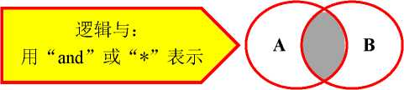

A and B

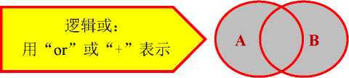

A or B

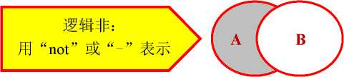

A not B

A not B的检索结果包括A、但不包括B。 如“能源-太阳能”，必须出现“能源”一词， 同时不能出现“太阳能”一词才可被命中。

1. 字段限定

字段限定是指对检索词出现在文章中的字段进行限制，检索过程中常用的字段有：题名 字段（Title)，作者字段（Author)，主题字段（Subject/keyword)，文摘字段（Abstract)，机构 字段（Address/Organization)，来源字段（Source),出版商（Publisher)、出版年（Year)等等。

1. 截词检索

大多数的电子资源都支持截词检索，不同的数据库采用的截词算符可能不同，比较常见的 用或“？”来表示。截词检索可以是有限截词或无限截词；可以是词尾、词首或词的中间部 位截断。截词检索可以输入较少的词，检全词义相近、词的拼写局部变化的文献，是常用的提 高查全率的检索方法。例如：输入comput*或comput?可检出包括compute、computed、 computing、computer、 computers、computerize 等多种形式的词。

1. 位置算符

位置算符是对多个检索词之间出现的位置进行限定的一种检索方法，不同的检索系统，采 用的位置算符不同。通常“(nW)”表示按输入顺序先后出现的两个检索词，并且中间最多可以 插入0-n个字，“(nN)”表示前后顺序可以颠倒的两个检索词，两词中间最多可以出现0-n个

字。

1. 优先算符

在进行复杂概念检索的过程中，通常会采用括号的形式，将需要优先运算的部分先括上，

系统会优先运算括号“）中的部分。

(6)精确短语检索

使用“”双引号将检索词组或句子锁定，可以检索出与双引号内拼写形式完全相同的短 语或句子，获得精确检索的结果，例如：输入“Gone with the wind”，检索到的记录中会现拼写 与双引号中的内容完全一致的文献。

此外，一些电子资源为用户提供了个性化的服务功能，如：定期提醒更新的主题内容，

引文跟踪，保存检索策略，保存检索结果，分享检索结果，定制个人的访问首页，个人喜好的 浏览内容等等，这些功能只需首次登录注册，免费长期使用。

3.4.4使用数字资源常见问题

1. 无法登录数据库

遇到这种情况，首先判断是否仅此数据库在您的机器上无法登录，如果其它数据库都无 法登录，请检查机器的网络设置；若其它数据库可以正常访问，请确定您的IP地址是否在校 园网内，如果IP不在校园网范围内请通过校外访问途径进行访问，如果IP在校园网内，请 将访问的错误提示页面截图，发送到librefe@dlut.edu.cn，并留下联系信息。其次，应该 检查您用于查询的电脑有没有安装代理软件，因为图书馆购买的数据库不支持使用代理。

1. 可以登录数据库，但无法正常访问，页面有“IP block”字样的提示信息

遇到这种页面提示信息，说明您所在的IP因为有过量下载的行为，数据商拒绝了您的访 问请求，封锁了您的IP的访问权限。电子资源“过量下载”是指某个IP地址在短时间内超 出正常阅读速度下载电子资源的行为。一旦被认定为“过量下载”，数据商会通知所在机构， 要求依IP查找相关责任人，实施过量下载的责任人需接受相应处罚。所以读者在使用数字资 源的过程中一定要合理、合法使用，严禁利用下载工具进行批量下载或短时间内大量下载电子 资源。发生IP被封请及时与图书馆的服务热线联系（电话：84708626，邮箱： librefe@dlut.edu.cn)，对该IP下载行为做出解释和书面说明，并接受图书馆的相应处罚。

1. 数据库中找到的文献无法下载全文

首先判断是否是全文数据库，通常情况下只有全文数据库可以提供全文信息，但有些全文 数据库平台上只有部分全文文献的访问权限，需留意数据库中资源列表前的图标提示或参考图 书馆主页上的资源介绍；如果是文摘/索引数据库，这类数据库如：SCI、EI、Scopus等，只 提供文献线索或文摘，不包含全文信息，需要记录文献的出处信息到全文数据库中另外查找全

文。

1. 需要的文献本馆未收藏

本馆是否有收藏，先通过图书馆主页的馆藏目录、电子期刊导航、电子资源等栏目进行查 找，确定本馆没有收藏后，方可通过图书馆提供的馆际互借/文献传递服务求助馆员，具体方 法详见3.5.1馆际互借/文献传递内容介绍。

3.5参考咨询等服务

为了解决读者在查阅文献资料中遇到的问题、方便读者获取信息，图书馆提供了参考咨询 服务。包括馆际互借/文献传递、科技查新、查收查引、用户教育和一般咨询等内容。

3.5.1馆际互借/文献传递

如果读者所需文献图书馆没有收藏，图书馆可为读者申请馆际互借/文献传递服务，以满 足读者对文献的需求。

馆际互借：向其它图书馆申请借阅实体图书，由读者提出申请，图书馆为读者代借代还。盘锦 校区目前馆际借书服务仅限于国家图书馆、上海图书馆和厦门大学图书馆。借阅期限分别为 30天、45天、30天。借阅期限包含图书邮寄在途时间。

文献传递：向其它图书馆申请文献原文复制及传递。

读者可直接到令希图书馆501-1室或通过CALIS馆际互借系统提交申请馆际互借/文献传递 请求。为了更好地为教学和科研服务，图书馆对于在国内索取的文献实现全额补贴，即全部免 费，对向国外索取的文献采取补贴50%的政策。

(详见图书馆主页“馆际互借”栏目[http://202.118.72.90/ill/ill top.htm)](http://202.118.72.90/ill/ill_top.htm)办公室地点：令希图书馆 501-1 室电话：84986415

盘锦校区文献传递：（详见盘锦校区图书馆主页“服务指南”栏目下的相关说明： [http://pjlib.dlut.edu.cn/info/1025/1109.htm)办公地点：盘锦校区图书馆总服务台电话：](http://pjlib.dlut.edu.cn/info/1025/1109.htm)%e5%8a%9e%e5%85%ac%e5%9c%b0%e7%82%b9%ef%bc%9a%e7%9b%98%e9%94%a6%e6%a0%a1%e5%8c%ba%e5%9b%be%e4%b9%a6%e9%a6%86%e6%80%bb%e6%9c%8d%e5%8a%a1%e5%8f%b0%e7%94%b5%e8%af%9d%ef%bc%9a) 0427-2631540

3.5.2科技查新

大连理工大学查新站成立于1992年，是原国家教委首批认定的十二家高校科技成果查新 站之一。查新站面向校内外读者开展如下情报服务：

科技查新服务：“科技杳新”指杳新机构根据杳新委托人提供的有关科研资料杳证其研究是否具

有新颖性，并做出结论。查新站依托图书馆丰富的文献资源，为校内外读者提供科研成果立项、 科技成果鉴定、项目申请、申请专利等文献查新服务，出具科技查新报告。读者可通过在线提 交委托申请或亲自到查新站填写委托书两种方式来提出查新委托。

查收查引服务：“论文查收查引”指在SCI、EI、CSSCI等检索型数据库中查询论文被收录和被 引用的情况。查新站提供各学科的文献收录和引用检索服务，出具文献检索证明。

(详见图书馆主页“课题查新”栏目：<http://202.118.72.90/chx/chaxin.htm> 办公室地点：伯川图书馆502室电话：84708626

3.5.3用户使用电子资源培训

为了让广大师生更为有效地利用图书馆电子资源，提高用户的信息素养，图书馆通过多种 途径开展用户利用电子资源的培训工作。

1. 读者培训讲座

每学期，图书馆会开展数据库培训讲座，讲座内容涉及各学科的资源介绍和检索技术、各 类文献的获取技巧。同时，图书馆还会邀请数据库商针对某一特定数据库进行详细讲解。您可 以通过图书馆主页的“最新消息”、图书馆微信平台、碧海青天BBS图书馆板块、移动图书馆 的“最新消息”等渠道随时关注培训信息。（盘锦校区图书馆：盘锦校区图书馆主页、盘锦校区 图书馆微信平台。）

1. 信息检索课程

图书馆为全校本科生、研宄生开设关于信息检索方面的选修课程，系统地介绍信息检索基 础知识、常用数据库检索方法、文献调研技巧等，从而提高学生的信息素养水平，助力科研。

1. —般咨询

同学们在使用图书馆的资源和服务中，遇到任何问题或有任何意见和建议，欢迎与我们联 系！

-现场咨询：总服务台、各阅览室入口的咨询台。

-电话咨询：请根据具体事宜联系相关工作人员。可参见1.3小节表格中所附的联系电 话进行咨询

-邮箱咨询：请根据具体事宜联系相关工作人员。

详见：<http://www.lib.dlut.edu.cn/layersec.asp?menuID=300900&fatherID=300000&haveChild=0>

-邀值咨询：请关注“大连理工大学图书馆”微信公众平台。

-读者留言：图书馆主页—“读者留言”模块。（盘锦校区图书馆主页一“互动平台” 模块。）

-BBS：碧海青天BBS图书馆板块。

3.6自助服务

-无线上网：校园无线网已全面覆盖各图书馆，使用个人的校园门户账号和密码登录“大连 理工大学校园无线网”即可。有关校园无线网的账号、登录和使用等问题请到所在校区的 网信中心咨询。

-公用检索机：图书馆在服务大厅、阅览室内等公共区域放置了公用电脑，可查询馆藏目录、 登录“我的图书馆”查询个人借阅情况、办理图书续借等。

-自助借还机：伯川馆三层大厅、令希馆二层南大厅、开发区校区馆二层阅览室和盘锦校区 馆大厅均设置有自助借还机，同学们可以在这里自助办理借书、还书手续。

-自助文印系统：伯川馆内设有4个、令希馆内设有4个，盘锦校区馆内设有2个，提供完 全自助式打印、复印和扫描服务，支持使用校园卡刷卡认证和收费。用户可在任意安装有 文印系统客户端的电脑上传送打印任务到文印系统，然后，到图书馆的文印系统上刷卡执 行打印。

-自助缴纳超期罚款：主校区图书馆的8个自助文印系统和两台超期罚款自助服务机均可实 现自助缴纳图书超期罚款操作。

-电子阅览室：伯川馆125电子阅览室和令希馆202电子阅览室可以查阅我校购买的大量电 子期刊、电子图书和视频等其他校外网络所不能提供的数据库资源。读者可在阅览室入口 处的自助刷卡端刷卡，之后凭借自己的用户名和密码自行登记上机，上机结束后需刷卡确 认扣款，否则无法再次刷卡上机。

-电子读报机：伯川馆503阅览室、令希馆201阅览室、盘锦校区馆一层和三层均安装有博 看电子读报机，提供上百种报刊。在触摸屏前只需轻轻点击屏面，即可方便地进行选择、 浏览和阅读新闻资料，操作极其简单，欢迎读者前来体验。

-电子书借阅机：伯川馆二层、主校区中心食堂、盘锦校区馆一层、主楼A01—层北门安装 有歌德电子书借阅机。读者扫描超星移动图书馆二维码下载并安装客户端后，只需在电子 书借阅机屏幕上选择心仪图书，扫描图书封面二维码，便可将该书下载至手机，免费体

验高清电子阅读。

-研究间自助预约：为支持本校读者开展小型研讨、学术交流等项目，令希馆设立有16个 团队研宄间。在图书馆开放时间内，可申请免费使用。每间使用者不少于5人，使用时间 不超过4小时。（详见图书馆主页“自助服务”栏目下的“研究间预约”： [http://202.n8.72.40:8080/ClientWeb/xcus/lg/index.aspx%20](http://202.118.72.40:8080/ClientWeb/xcus/lg/index.aspx)

-各类自助费用账户查询：访问图书馆主页的自助服务，登录联创自助服务中心杳询端，可 查询文印记录、超期缴纳记录和研宄间使用记录等信息。

http：//202.118.72.40:8081/Pages/L〇ginForm.aspx

-24小时自助还书机:盘锦校区图书馆在正门内侧放置了 24小时自助还书机，可自动扫描 读者还回的书籍，获取、显示相关信息，并分类传送至对应于不同书架的还书车中，实现 图书分拣。读者还书不受时间限制，可以随时进行自助还书处理。

3.7移动服务

图书馆的移动服务包括微信平台和手机客户端两种服务方式。

3.7.1微信平台

在微信公众号中搜索“大连理工大学图书馆”或“lib-dlut”，也可通过扫描主页上的二维 码添加关注，并输入读者校园卡号及借书密码绑定。通过大工图书馆微信平台，读者可查询馆 藏目录，了解图书馆信息动态、活动通知等。同时，绑定校园卡后，还可以享受个人借阅信息 查询、图书续借、图书预约、图书到期提醒等服务。

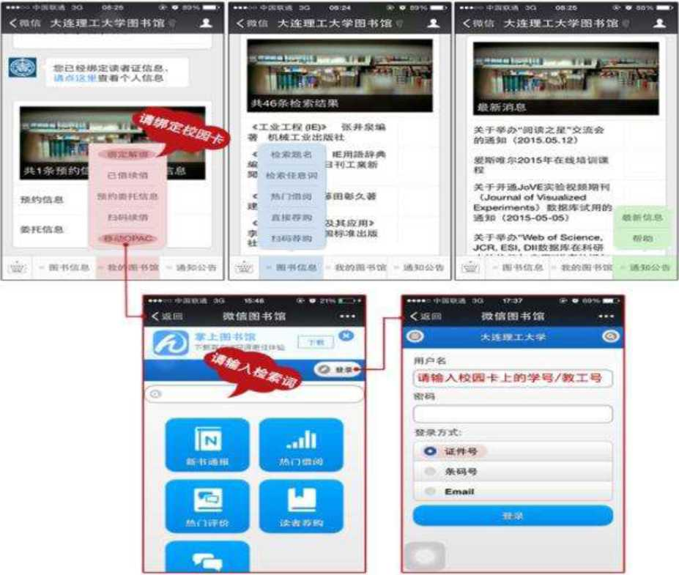

微信菜单功能详解:

|  |  |
| --- | --- |
| 检索题名 | 读者通过输入图书的题名进行检索图书。 |
| 觀殖词 | 读者通过输入任意词进行图书检索。 |
| 热门借阅 | 可以查看热门借阅的图书。 |
| 菌妾荐购 | 读者手动填写题名责任者图书进行荐购。 |
| 扫码荐购 | 读者可以通过扫图书的ISBN号进行图书荐购。 |
| 绑定解绑 | 读者将自己的证件号与微信号进行绑定，以后就不用再次登 录，还可以查看个人信息。 |
| 已借卖借 | 查看读者当前借阅信息以及对已借阅的图书进行续借操作。 |

在微信公众号中搜索“大工盘锦校区图书馆”或“dlut_pjlib”，也可通过扫描图书馆主页 的二维码添加关注。通过大工盘锦校区图书馆微信平台，读者可了解图书馆最新动态，查询图 书馆服务详情、馆藏目录等。

|  |  |
| --- | --- |
| 预约魏信息 | 可以查看读者当前所借阅图书的预约委托言息。 |
| 扫码续借 | 读者可以通过扫当前所借阅图书的条码号进行续借。 |
| 移动〇PAC | 读者可以⑮赌访问图书馆的掌上门户。 |
| 廳新言息 | 可以查看到图书馆的近期公告消息。 |

**盘锦校区图书馆:**

中 ODR 邊令 16:04

<订阅号 大工盘锦校区囝书馆

<订阅号 大工盘锦校区图书馆

校区图书馆举办个人旅游地图展

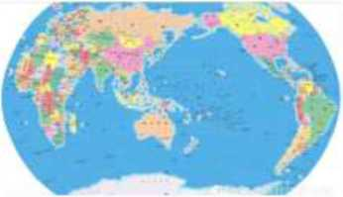

关于图书馆开K数据库培训系列讲座的 通知



阅读全文

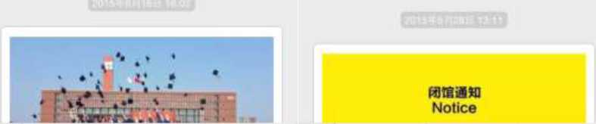

3.7.2手机客户端

下载并安装APP可实现查询、预约、续借、新书通报、关注等各主要功能，实现评论和 提供关注图书评论互动，包括通过短信和邮件分享给好友。使用前，请根据自己的手机类型下 载客户端。

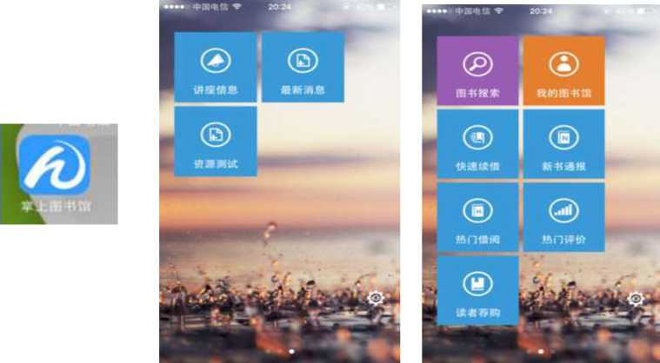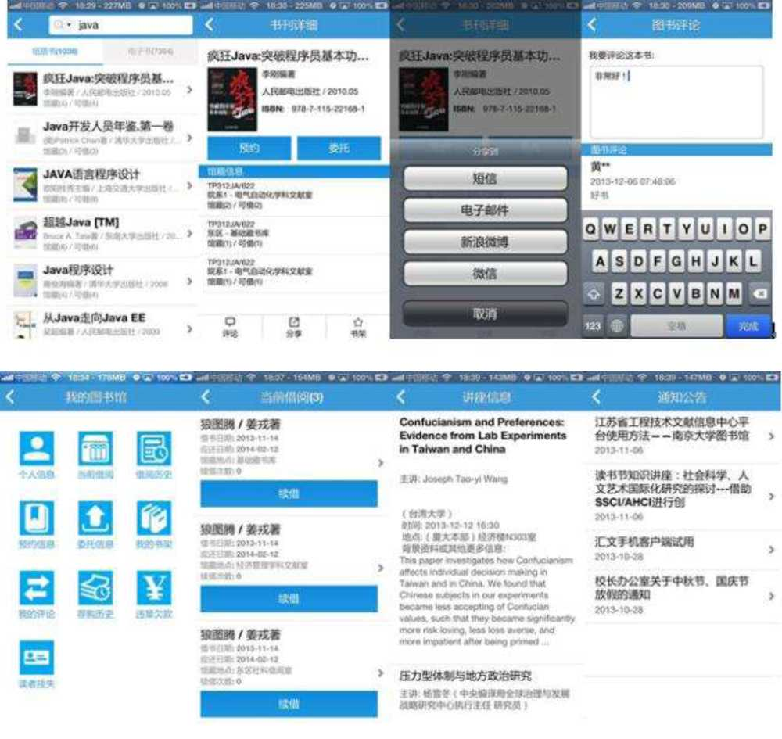

3.8读者离校报退在图书馆的准备

读者离校报退前需到图书馆办理报退手续。不同类型读者在图书馆的报退流程各有不同。 3.8.1本科生离校报退在图书馆的准备

本科生离校报退前，需到图书馆办理的准备工作：

1. 登录大连理工大学离校管理与服务系统查看自己需到图书馆办理的事项；
2. 归还所借图书，缴清图书超期罚款、上机欠费、打印欠费，处理完毕图书馆违章。

3.8.2硕博研宄生离校报退在图书馆的准备

硕博研宄生离校报退前，需到图书馆办理的准备工作：

1. 登录大连理工大学离校管理与服务系统查看自己需到图书馆办理的事项；
2. 归还所借图书，缴清图书超期罚款、上机欠费、打印欠费，处理完毕图书馆违章；
3. 登录图书馆学位论文管理系统[(http://202.118.72.110/PaperLogin.action)](http://202.118.72.110/PaperLogin.action)提交电子

版学位论文。

3.8.3教工离校/退休报退在图书馆的准备

教工离校/退休报退前，需到图书馆办理的准备工作：

1. 归还所借图书，缴清图书超期罚款、上机欠费、打印欠费，处理完毕图书馆违章；
2. 图书馆工作时间，携报退单到相应的总服务台办理报退手续。

3.9硕博研宄生电子版学位论文的网上提交

硕博研宄生毕业报退前，需向图书馆网上提交电子版学位论文，经图书馆审核通过后，方 可办理报退。电子版学位论文提交流程如下：

第一步，登录大连理工大学图书馆主页，点击“研宄生学位论文提交”。

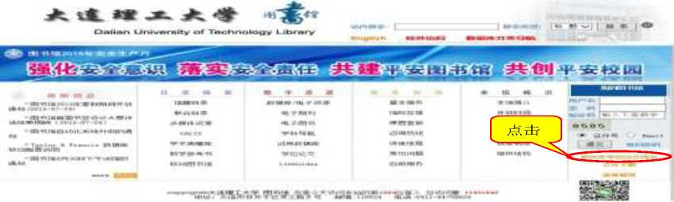

首先进行论文涉密验证：输入姓名和学号后，连接到网信中心涉密论文信息数据库进行验

证，若涉密，请退出;

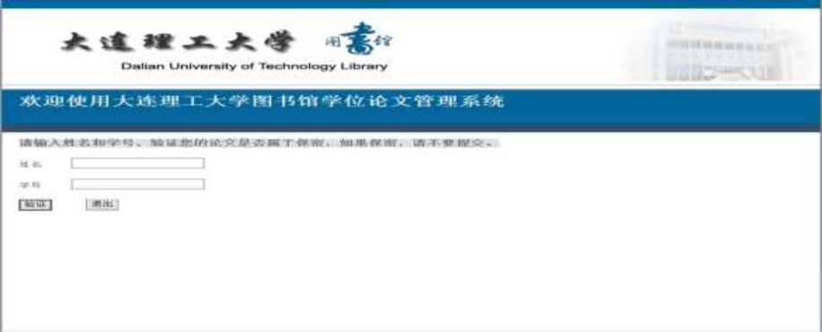

非涉密的论文，系统会再次提示，确定后即可进入系统进行论文提交的操作。

A遠if A大# 意付

Daitan University of Tedinology Library

溫舞提示

_努请孝位论文鶬nr紙说h I#蕾u并的零位论文 子公H ra摩公f?.

抑鷗痛衆货w_rr ,

oiciaiitKtftfeA^iarathex f



进入摹铒 丨关waia

第二步，进入大连理工大学图书馆论文管理系统，“注册新用户”。

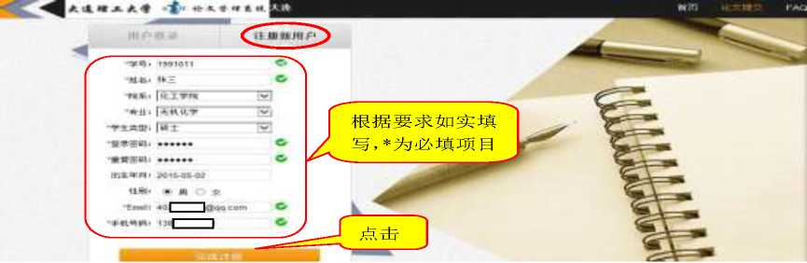

第三步，进入读者个人论文提交页面，“去提交我的论文”。

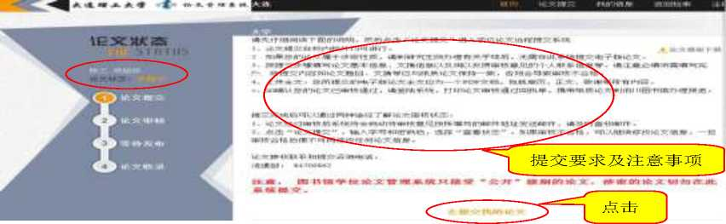

第四步，填写读者论文详细信息，“全文上传”论文。

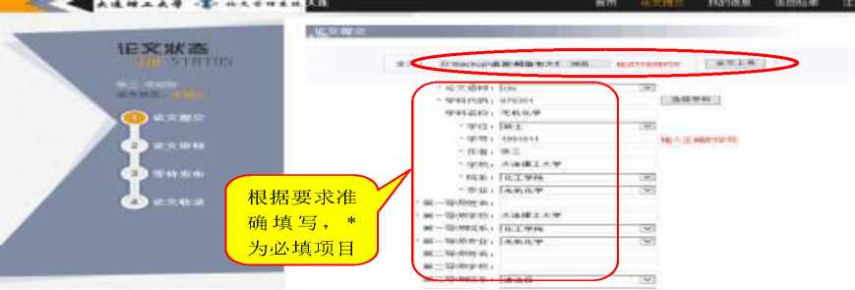

第五步，论文提交成功，“等待审核”。关注邮箱“论文审核通过”通知或进入系统查询。

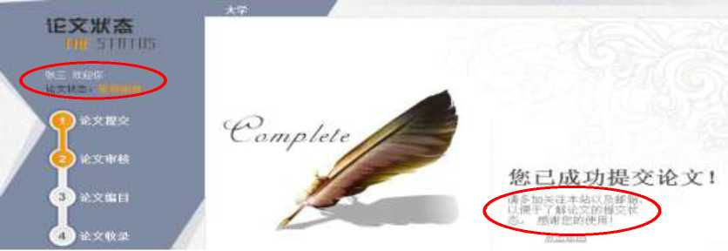

©如何将Word文件转换成PDF文件？

使用Microsoft Word 2007、WPS文字文档2007及其以上版本，打开Word文件，然后另 存为PDF文件。注：PDF文件不推荐加密。若Microsoft Word 2007没有转换成PDF的选项， 请执行加载项：Microsoft Save as PDF 或 XPS。

©论文提交后，老师审核不通过怎么办？

学生登录后，若审核不通过，左侧状态栏会重新回到“论文提交”状态，也会有相应的“审 核不通过”、老师的批注显示。然后点击“修改论文”，根据老师的批注，进行相应的修改， 修改完后还是点击“保存并提交”按钮。

©如何确认自己的论文提交状态？

登录后，左侧“我的状态”栏可以查看当前论文的状态；学生也可以在自己的注册邮箱中 查收论文审核通过、不通过的相应邮件，这些都是会有邮件提示的。

©想要添加的第一导师有两个，我应该如何添加呢？

你可以使用”，”来进行添加，例如想要添加第一导师：许志强，王宝根，你可以在第一 导师栏中输入：许至强，王宝根。

©论文被审核、收录后想要重新提交怎么办？

点击导航栏的“论文重新提交”按钮，输入申请原因，老师同意申请后即可重新提交。 老师同意或者不同意申请，都会发送通知邮件到学生的注册邮箱，请及时查收。

4图书馆的规章制度

4.1入馆规定

1. 持规定证件入馆，配合门卫检查。本馆正式读者(含本校教职工、本科生、研宄生、进 修学员、留学生及离退休人员)可凭本人校园卡刷卡进馆，没有校园卡的本校人员出示工作证、 进修证、留学生证及离退休证后经门卫验证方可进馆。本馆社会读者（包括其他院校、科研院 所的教师、科研人员、研宄生，企事业单位中级职称以上人员以及持捐书荣誉证的读者），可 持本人教师证、工作证、研宄生证、职称证或捐书荣誉证等有效证件，经登记后入馆。盘锦校 区图书馆：暂不刷卡，需主动出示校园卡经门卫验证通过后进入图书馆。
2. 严禁携带影响图书馆公共秩序、给读者带来安全隐患的违禁物品（易燃、易爆、易腐 蚀、细菌和病毒标本、剧毒以及放射性危险物品以及法律明令禁止私人藏有的枪械(包括气枪)、 弹药、管制刀具等）和各类宠物（包括猫、狗、兔等哺乳类、鸟类、爬行类以及其他类别动物） 入馆。
3. 未经许可，禁止在馆内张贴或散发广告及其他宣传品。
4. 保持馆内清洁卫生，严禁吸烟、吃东西，不随地吐痰、不乱扔废弃物。
5. 衣着整洁、文明，不得赤膊或穿跨栏背心、家用拖鞋、吊带衣服入馆。
6. 保持馆内肃静，请勿高声喧哗，穿高跟鞋、带钉子的鞋请轻缓走路；入馆后请将手机

消音。

1. 爱护公物，不毁坏馆内文献、家具及其它设备。
2. 举止文明，不在馆内争吵、打闹，不做有碍人格和观瞻之举。
3. 拾得他人校园卡、银行卡、有效证件、钱包、书包、电脑、手机等物品，请及时交与 图书馆总服务台。如冒用、拿走他人财物，一经发现，将交由学校相关部门严肃处理。
4. 请自觉遵守馆内的各项规章制度。
5. 对违反上述规定的读者，任何人都有权批评和制止其行为。对情节严重者，将按照 学校和图书馆的有关规定进行处罚。
6. 本规定解释权归图书馆。

4.2图书馆关于校园卡方面的规定

4.2.1校园卡在图书馆使用的管理规定

1. 校园卡是读者进入本馆的凭证。读者进入图书馆应随身携带校园卡，自觉接受工作人 员的检查，并按其规定使用。若违反使用规定，视情节进行批评教育、短期或长期禁止入馆等

处理。

1. 校园卡只限本人使用，不得转借、代借，因转借、代借而造成的后果，由校园卡所有

者负责。

1. 校园卡要妥善保管，如有遗失应立即自行网上挂失，24小时均可办理。因未及时办理 挂失所产生的一切后果，由校园卡所有者负责。
2. 不得伪造证件、冒用他人证件借阅图书，一经发现均按窃书论处，取消借阅资格，并 按学校有关规定处罚。

4.2.2关于持校园身份卡人员使用图书馆的规定

持校园身份卡的人员流动性较大，离校时多无必须的报退手续，如向他们开放实体书借阅， 很难保证按期归还，丢失的情况经常发生，使得图书馆馆藏流失的同时也影响其他读者对文献 资源的正常使用。为了确保图书馆的馆藏不流失，特对校内各单位接收的此类人员使用图书馆 实行如下规定：

1. 只对在校驻留3个月以上持带有本人照片校园身份卡（持卡对象为访问学者、外籍专 家、外教、企业博士后、进修教师、海天学者、单科进修、图书馆馆际互借等）的人员（以下

简称持卡人）开放使用实体书借阅权限。

1. 应由持卡人的归属单位向图书馆提交书面担保，确保这些持卡人员在离校时，到图书 馆（伯川馆）总服务台办理报退手续并清退所借图书后，方可为其办理其他离校手续或允许其 离校。担保书不应因担保单位相关负责人发生变化而失效。
2. 持卡人归属单位需在每学期开学后一个月内，将新入校的要求使用图书馆的持校园身 份卡人员名单和在校驻留时间附在担保书后面，名单需由该单位相关负责人签字加盖公章确认 后，由专人统一提交到图书馆（伯川馆）总服务台。
3. 如发现持卡人已离校且未清还所借图书馆的图书，需由担保单位在一个月之内追回该 持卡人所借图书，如未能按时追回，则视为丢失，由担保单位在随后的一个月内按照图书馆的 规章制度进行赔偿。如未能按时归还或赔偿未归还图书，图书馆将停止该担保单位后续所有持 校园身份卡人员使用图书馆的权限。

4.3图书借阅规则  
4.3.1借还图书

1. 图书借还手续在各馆总服务台或自助借还书机办理。
2. 读者需持本人校园卡借阅，不得转借、代借，首次发现停止借阅权限两周、两次取消 借阅资格。因转借、代借而造成的后果，由校园卡所有者自负。
3. 中文图书阅览室、外文图书阅览室的图书全部提供外借，其他阅览室的文献只阅不借。
4. 读者借阅各类图书不要超过相应的图书借阅权限，有过期图书未还或超期罚款超过限 额的不能借书。
5. 读者在办理借书手续之前，应仔细检查，若发现欲借的图书有涂划、损毁，应向工作 人员说明，由工作人员做相应处理后方可借出。
6. 寒暑假和节假日期间到期的图书，图书馆系统将进行相应的延期，读者可在延期的期 限前还书，不算超期。请读者关注图书馆假期期间延期归还图书的通知。假期前到期的图书， 系统不做延期处理，若假期后归还，假期均含在超期罚款天数内。请读者注意处理假期前到期 图书。
7. 读者预约到馆的图书应到相应图书馆藏地的总服务台取书借阅。被预约的图书不能在 自助借还书机上归还，需到服务台归还。
8. 主校区伯川馆和令希馆外借图书可以通还，读者可就近归还。非借还书时间可使用还 书箱还书。
9. 开发区校区和盘锦校区的外借图书应在本校区归还。盘锦校区的外借图书馆在闭馆期 间可使用24小时自助还书机归还。

4.3.2图书借阅权限和借阅期限

图书借阅权限

|  |  |  |
| --- | --- | --- |
| 读者类型 | 借书总数（册） | 小说类（册） |
| 教工、研宄生 | 20 | 10 |
| 离退休人员 | 4 | 4 |
| 本科生 | 10 | 4 |

图书借阅期限

|  |  |  |  |
| --- | --- | --- | --- |
| 读者类型 | 小说类（天） | 其它类（天） | 续借(天)（只可一次） |
| 教工、研宄生 | 30 | 60 | 30 |
| 离退休人员 | 30 | 60 | 30 |
| 本科生 | 30 | 30 | 20 |

4.3.3超期罚款规定

|  |  |  |  |  |  |  |
| --- | --- | --- | --- | --- | --- | --- |
| 读者类型 | 免罚期 | | 第一罚款期 | | 第二罚款期 | |
| 天数（天） | 金额 | 天数(天） | 金额（元/天） | 天数 | 金额（元/天） |
| 教工、研究生 | 1-3 | 0 | 1-6 | 0.05 | 第7天起 | 0.10 |

|  |  |  |  |  |  |  |
| --- | --- | --- | --- | --- | --- | --- |
| 离退休人员 | 1-3 | 0 | 1-6 | 0.05 | 第7天起 | 0.10 |
| 本科生 | 1-3 | 0 | 1-6 | 0.05 | 第7天起 | 0.10 |

说明：如果读者校园卡内图书超期罚款累积超出10元，图书馆系统将不再允许读者继续 借书，需读者缴纳罚款后才可继续借书。

**4.3.4**续借图书

1. 小说类图书不能续借，其他类图书均可续借一次。
2. 续借在图书到期前5天内办理，已被预约的图书不能续借。
3. 续借的借期自到期日算起，教工、研宄生续借期30天，本科生续借期20天，过期图 书不能续借。
4. 读者借阅记录中有超期未还图书或超期罚款超过限额不能续借。
5. 校园卡不在有效期或存在违章记录不能续借。

**4.3.5**预约图书

1. 预约服务仅限于同一种图书全部借出时方可办理；文艺小说类图书不能预约。
2. 同一种图书如被多个读者预约，系统将按读者预约的先后顺序自动排序；
3. 每位读者最大预约图书数为2册；每个预约申请有效期20天，预约图书到馆保留5 天。
4. 读者所预约图书经其他读者还回后，图书馆系统将通过Email、微信向预约读者发送 预约图书到馆通知，读者也可自行通过OPAC查询预约图书是否已到馆。
5. 如果读者在预约后20天内未查到预约信息，此预约失效，读者需对此书再次预约。 所预约图书一经其他读者还回，图书馆将对此书为预约读者保留5天，5天后预约记录自动删 除或转至下一位读者。因此需要读者在得到预约图书到馆信息后，在此期限内到馆办理所预约 图书的借出手续。

**4.3.6**遗失赔偿

图书遗失后，读者应先购书赔偿，若购买不到再做赔款处理。

1. 赔书
2. 需购买书名、著者、出版社和ISBN号相同的版本进行赔偿；
3. 交纳技术处理费、人工费8.00元；
4. 赔款
5. 小说类图书，按原价的3倍赔偿；
6. 其它类图书，复本五本以上按原价的5倍赔偿；复本五本以下按原价的6-10倍赔偿；
7. 图书原价不足1.00元时，均按10元赔偿；
8. 多卷书或成套图书，赔偿时以整卷（套）图书而论；
9. 工具书、珍贵图书，视具体情况赔偿6-10倍。

图书在赔偿处理时，如有超期记录，则需同时缴纳超期罚款。赔书或赔款后找到原书不予 退赔。

4.3.7随书光盘借阅规定

读者在图书馆的OPAC中检索到对应的图书目录，如果已经上传，在该目录下即可下载； 如果尚未上传，可以点击“申请开放”进行申请。我们在三个工作日内，将申请的光盘上传到网 上。读者在提出申请三个工作日后还不能在网上下载光盘，则是由于光盘容量太大等原因不能 上传，我们将提供手工借阅。

读者需检索并记录光盘所对应图书的索书号，凭本人校园卡到图书馆办理登记“押证”（学 生证或身份证）借阅。

借阅期限：3天，超期归还，超期罚款1元/天/张。光盘损坏，赔偿20元/张。

借阅数量：2张。

借阅地点：伯川馆305室、令希馆服务台、开发区校区馆二层阅览室服务台、盘锦校区馆

一层总服务台。

4.4数字资源使用规定

1. 任何单位或个人，不得通过自设代理服务器，供校外人员等非法用户访问图书馆购买 的电子资源和数字馆藏。
2. 不得利用下载工具行批量下载及多线程下载。
3. 不得使用各种离线浏览工具离线浏览。
4. 不得利用下载的文献数据资料进行非法牟利活动，不得进行及协助他人进行一切恶意 下载、滥用数据文献资料的活动。
5. 如有违规行为，将停止该计算机OP)使用图书馆资源的权利，情节严重者停止该计 算机所属单位的所有用户OP)使用图书馆资源的权利，按学校有关规定处理，并承担由此引 起的法律上的一切后果。

4.5阅览室管理规定

1. 阅览图书每次取阅请勿超过两册，阅后请放回本室的归还图书车/架上。除非拟办理外 借手续，各阅览室的图书不准带出室外阅览，不得放入其他区域。
2. 外借图书由本人携带到总服务台或自助借还机上办理借出手续，因故不能或不欲外借 的图书请放到总服务台或还书箱内。
3. 爱护书刊，文明阅读。不得在书刊上涂划、撕页或私藏、偷窃书刊等，违规者按相关 规定处理。
4. 室内保持安静，禁止吵闹、喧哗，手机请设置静音，请勿在室内拨打或接听电话，室 内严禁使用笔记本电脑以外的电器。
5. 读者不得空占座位，若座位只放物件而无人使用超过20分钟，其他读者可使用该座

位。

1. 保持阅览室内的整体布局，请勿随意移动室内的家具设备。切勿任意刻划和涂抹家具 设备。
2. 闭馆前工作人员清理阅览室图书，读者离馆时请随身携带个人物品，本馆不负保管

责任。

4.6令希图书馆团队研宄间使用规定

1. 使用研宄间需遵守国家法律及学校有关规章制度，令希图书馆团队研宄间仅提供本校 师生学术研宄所用，不得用于任何商业用途。
2. 研宄间实行预约使用，用户通过图书馆研宄间管理系统进行预约。预约时，预约者为 组长，需填写所有组员有效证件号码并写明研讨主题。
3. 进入研宄间，需至研宄间入口读卡器处刷卡登记，如果是多人预约，需要每位组员都 刷卡，否则组长被记违约一次。预约成功后请于预约生效时间20分钟内刷卡进入，如不能按 时到场，请提前登录系统删除预约，否则将视为放弃使用，组长被记违约一次。违约三次被罚 取消一个月使用权限。
4. 请按照预约分配到的空间和设施进行使用。
5. 请爱护使用研宄间所有设施，规范使用设备、软件等，如发现研宄间设备故障或有其 他疑问，请立即与管理人员联系，不得擅自处理，否则由此造成的损坏须做相应赔偿。
6. 使用者可携带自己的设备使用研宄间，需注意用电安全。
7. 由于建筑消防标准要求，研宄间在上方与阅览区相连通，使用研宄间时需注意不要大 声喧哗等，以免影响阅览室读者。
8. 请勿饮食，保持环境整洁。

4.7图书馆关于接受捐赠图书的细则

大连理工大学图书馆接受本校师生、校友、社会各界人士及机关团体向图书馆捐赠的图书， 为使此工作有效开展，特制定如下捐赠图书细则。

4.7.1根据文献要满足学校教学科研需求的原则，所捐赠的图书应符合如下要 求：

1. 适合大学本科生或研宄生使用
2. 内容适合本校教学和科研工作需要
3. 本校教师、学生、校友的著作
4. 捐赠者认为有相当价值的其他文献

4.7.2下列图书将不予入藏

1. 违反法律和内容不健康的
2. 破损不能使用，笔记眉批划线严重或残缺不全的
3. 内容已失时效性，不具学术或参考价值的
4. 本馆已有馆藏，且不适合再增加复本的
5. 不完整的图书

4.7.3捐赠图书的处理

1. 图书馆接受赠书后，即拥有对该图书的所有权和处理权
2. 图书馆不承担将捐赠图书寄还捐赠者的义务
3. 对满足入藏条件的图书按照图书馆馆藏图书办法处理。
4. 对收到的不满足入藏条件的图书，图书馆将转赠给其它机构、个人或与学校有关部门 联系转赠给需要帮助的同学，或者做淘汰处理。

4.7.4受赠方式

1. 直接送达：捐赠者可将图书直接送到伯川图书馆总服务台、令希馆总服务台，联系电 话：0411-84708628、 0411-84986403。
2. 邮寄地址：大连理工大学令希图书馆文献建设部邮编：116024。
3. 上门提取：大批捐赠可由图书馆派员提取。联系电话：0411-84986403。

盘锦校区图书馆：

1. 直接送达：捐赠者可将图书直接送到盘锦校区图书馆总服务台，联系电话： 0427-2631540。
2. 邮寄地址:辽宁省盘锦市辽东湾新区大工路2号大连理工大学盘锦校区图书馆邮编： 124221

4.7.5捐书荣誉证书

图书馆将对捐赠图书者发放捐书荣誉证书，此外将根据需求寄送回执。

本校在读同学（捐赠时需携带有效证件）或毕业生（持大连理工大学发的毕业证和有效证 件）若一次性捐赠10册以上高质量图书（具有实效性的教参、专业书、素质教育类图书等， 不包括公共基础课教材），图书馆将向其发放特别捐书荣誉证，毕业后可凭此证和本人有效身 份证件继续入馆阅览文献。

4.8关于偷盗、损坏书刊文献的处理规定

在校图书馆损坏图书、偷书及数据库恶意下载者，视情节给予以下处分：

(1)对损毁图书或偷书一册者，给予严重警告处分；对数据库恶意下载的初犯者，视情节 给予警告或严重警告处分；

1. 对偷书两册以上或偷书两次以上，数据库恶意下载的再犯者，给予记过或以上处分。
2. 偷书被发现后，逃跑或拒不承认错误者，从重处理。made by Tony

4.9图书馆安全方面的规定

4.9.1图书馆关于禁止吸烟的相关规定

图书馆是防火重点单位，为保证图书馆的安全，防止火灾事故的发生，规定图书馆全馆禁 烟。严禁在馆内任何场所（包括阅览室、走廊、楼梯间、电梯间、卫生间、办公室等）吸烟。 并规定如下：

如发现读者在馆内吸烟

1. 取消其一个月的入馆资格。
2. 在图书馆和其所在院系进行通报批评。
3. 因吸烟造成的损失，由吸烟者自负，并上报学校相关部门予以处理。

4.9.2图书馆关于安全用电的相关规定

图书馆是学校文献资源的集中地，是消防重点单位。用电安全是图书馆安全工作的一项重 要内容。图书馆公共区域内设有一些电源插座供读者临时使用，为了防患于未然，确保图书馆 安全稳定与师生人身财产安全，读者在使用的过程中应遵守以下规定：

1. 图书馆内公共区域的电源插座仅供读者使用笔记本电脑学习，严禁使用大功率电器。
2. 不得私自接装电源插排。
3. 人员离开座位时，请将各种电器设备断电，切勿因设备长时间通电而引发安全事故。

4.9.3大连理工大学图书馆消防安全疏散规定

图书馆设有应急预案，一旦发生紧急情况，将立即启动应急预案，安全门将全部打开（未 自行打开的，可用安全锤将玻璃门击碎）。请读者不要惊慌，不要拥挤，在工作人员的引导下， 有序撤离图书馆。

4.9.4大连理工大学图书馆消防安全疏散示意图

安全是关系到每个人生命财产的大事，读者在充分利用图书馆的资源和服务的同时，一定 要明确了解和掌握紧急情况下图书馆建筑内的逃生路线。

大连理工大学图书馆的四个馆舍均配置了详细的疏散示意图和逃生标识，伯川馆在馆舍内 每层的电梯口和大厅较为明显的墙壁上均有挂置，令希馆在每层的电梯口墙壁上也均有挂置， 请读者经过时驻足认真观看和辨识，了解馆舍的布局和逃生路线，并铭记心中，一旦出现紧急 情况可迅速逃离。

4.9.4.1伯川图书馆疏散示意图

伯川馆为五层建筑，楼体内存在4条主要逃生通道，中间的两部楼梯和两部电梯可供读者 日常行走使用，各个阅览室后侧的安全通道入口玻璃门平时上锁，遇到紧急情况可以砸碎玻璃 门，进入安全通道直接通向一楼安全出口。以下结合伯川图书馆各个楼层平面疏散图做简要说

明。

伯川图书馆五层有4条逃生通道：中间有两条楼梯可供读者日常行走，在两个阅览室的后 侧分别有一个逃生通道，其入口的玻璃门平时上锁，紧急逃生时可咂碎玻璃门，进入逃生通道 安全逃生。

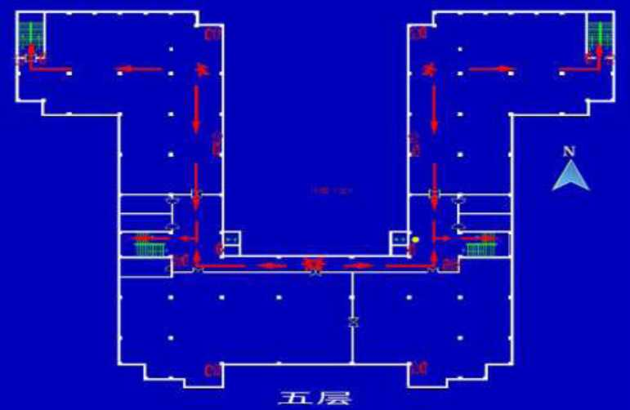

图4.9.4.1.1伯川馆五层逃生路线图

伯川图书馆四层的逃生通道布局与五层相同，中间有两条楼梯可供读者日常使用，两个阅

览室后侧分别有一个逃生通道。紧急逃生时可砸碎其玻璃门，安全逃生。

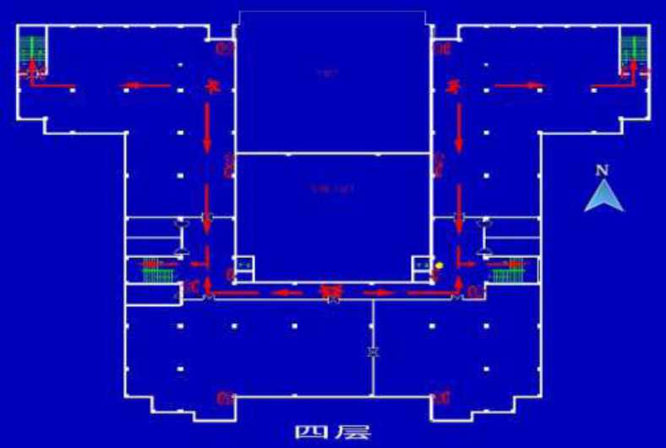

图4.9.4.1.2伯川馆四层逃生路线图

伯川图书馆三层有4条逃生通道；其中2条逃生通道位于中间，2条逃生通道分别位于两 个阅览室后侧。此外，在中厅还有与二层相连接的楼梯，可供读者日常行走，紧急情况下也可 利用该楼梯通向二层出口安全逃生。

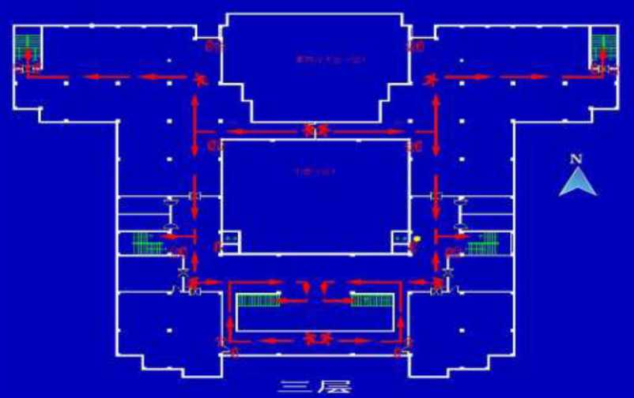

图4.9.4.1.3伯川馆三层逃生路线图

伯川图书馆二层的逃生通道主要以通向南、北门两个出口的路线为主。报告厅有4条逃生 通道，其中有3条通道的玻璃门平时上锁，遇到紧急情况可以砸碎，以便进入逃生通道，进而

通向一楼出口

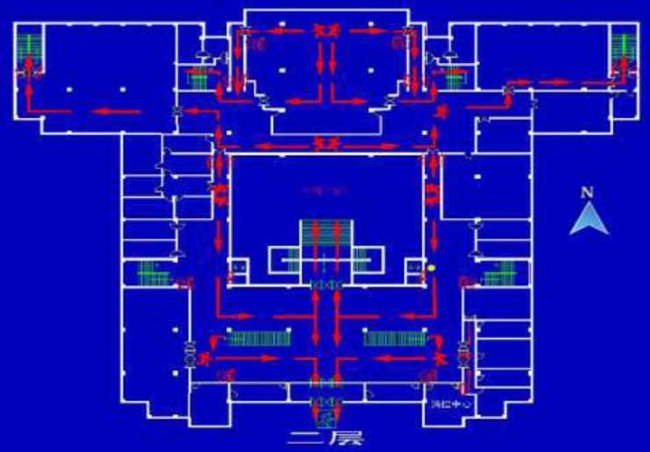

图4.9.4.1.4伯川馆二层逃生路线图：

伯川图书馆一层共有10个对外安全出口，遇到紧急情况时，10个安全出口的门都可以被 顺利打开；同时，逃生人员也可以砸碎玻璃门，从中逃出。

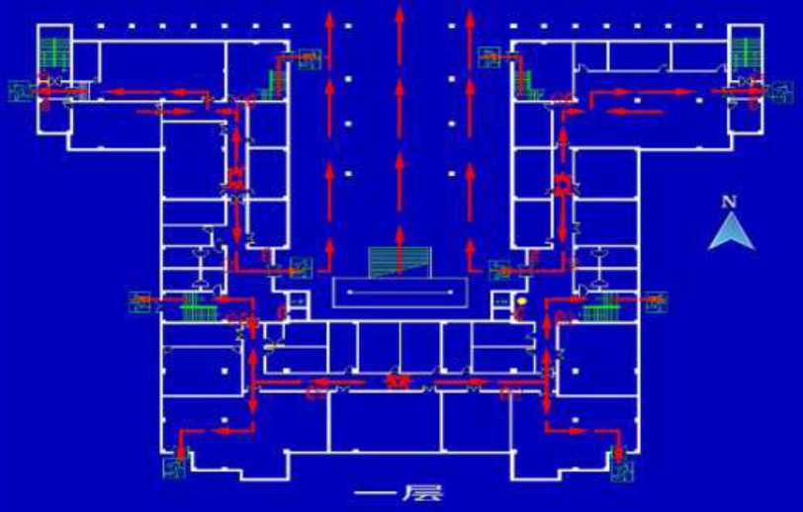

图4.9.4.1.5伯川馆一层逃生路线图

伯川图书馆地下一层存放大型设备与配电系统，日常为馆内工作人员进入，并且前后共有 两个出口可以通向一层。

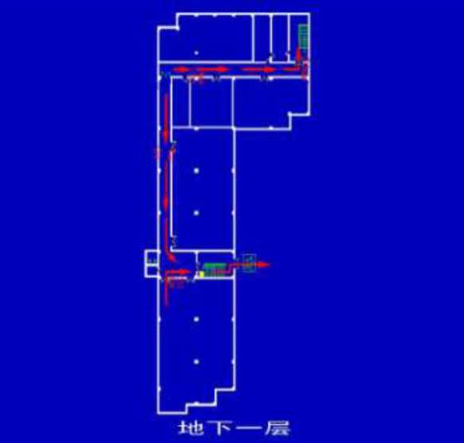

图4.9.4.1.6伯川馆地下一层逃生路线

4.9.4.2令希图书馆疏散示意图

令希馆为六层建筑，共有10部楼梯、5部电梯；其中日常供读者使用的为中间两部楼梯 和三部电梯，其余的楼梯和电梯平时均不对读者开放。通向楼梯的门是电子门禁锁，如果遇到 紧急情况，馆内所有电子门禁锁会自动解除，此时可以利用10部楼梯逃生，切勿使用电梯逃 生。以下结合各个楼层疏散示意图做简要说明。

令希馆六层共有6个逃生通道。

令希图书馆疏散

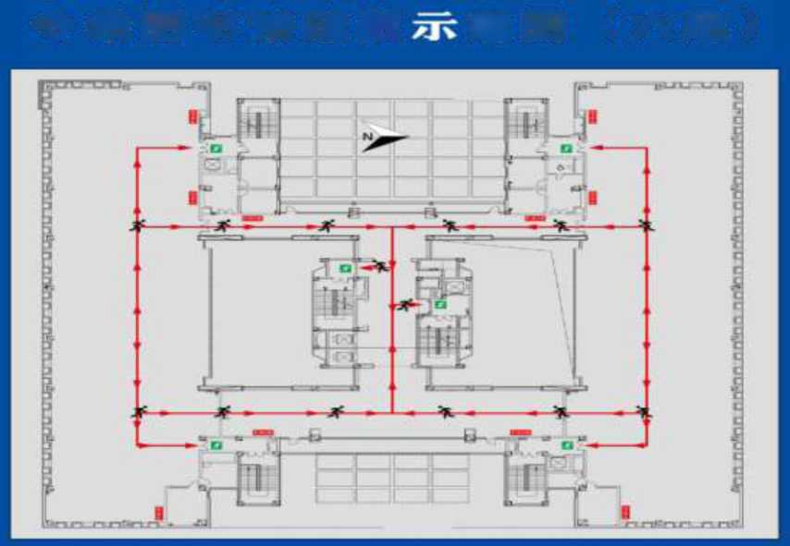

图4.9.4.2.1令希馆六层逃生路线图

意图（六层）

五层共有10个逃生通道；4个避难平台，日常上锁，遇到紧急情况可以砸碎玻璃门，进 入平台避难。

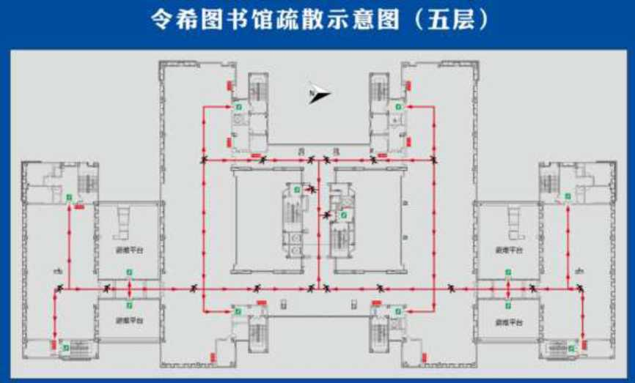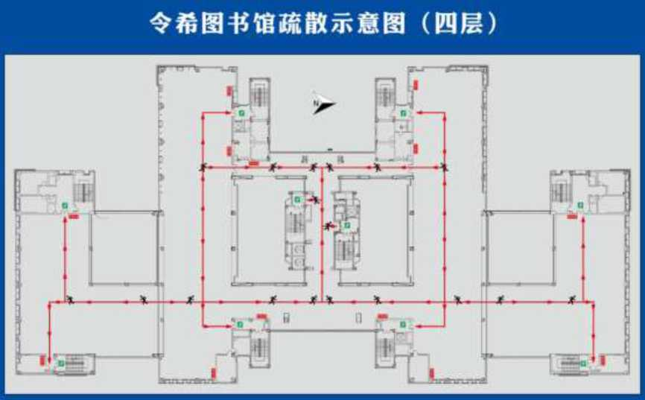

图4.9.4.2.3令希馆四层逃生路线图

三层共有10个逃生通道；西侧有1个避难平台，日常上锁，遇到紧急情况可以砸碎玻璃 门，进入平台避难。

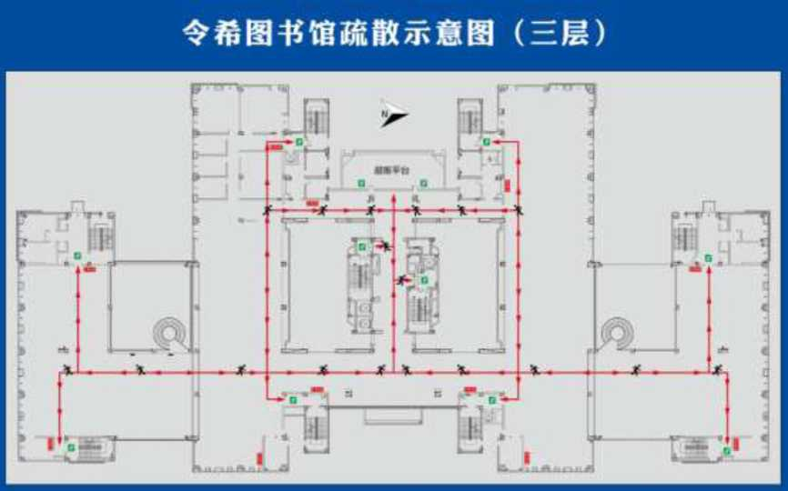

二层的东、西两个出口为主要逃生出口，202电子阅览室有直接通向外部的出口，203文

献建设部有直接通向外部的出口，201阅览室有直接通向外部的出口。

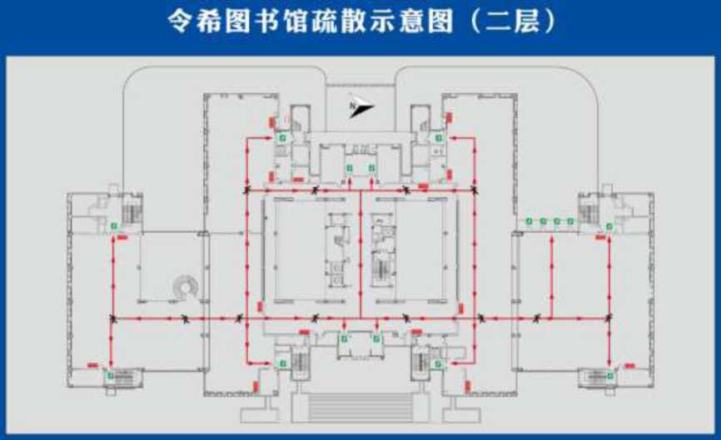

图4.9.4.2.5令希馆二层逃生路线图

层的两个密集书库均有通向外部的出口，具体位置请参阅令希馆一层逃生路线图。

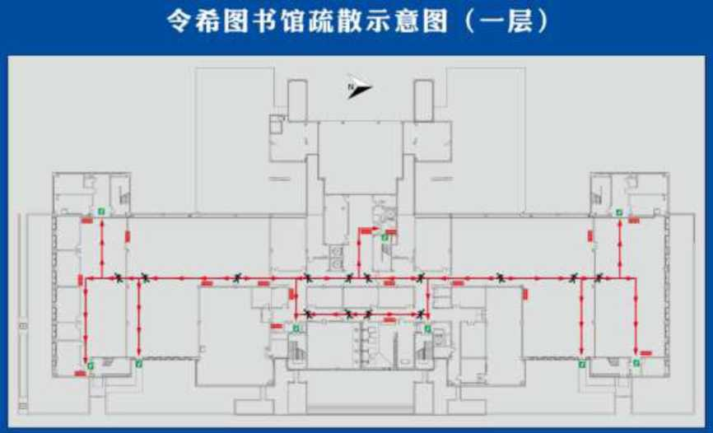

4.9.4.3开发区校区图书馆疏散示意图

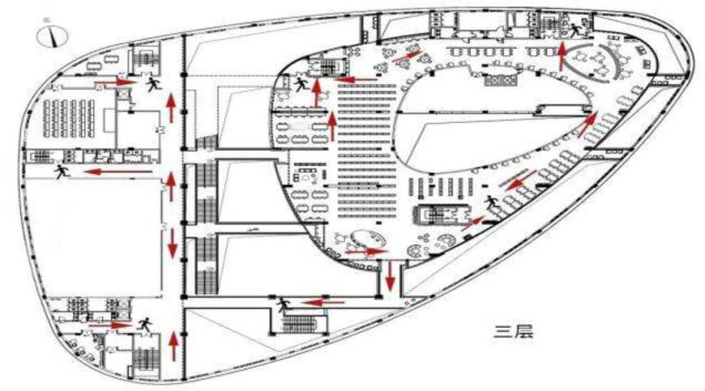

图4.9.4.3.1开发区馆二层、三层逃生路线图 4.9.4.4盘锦校区图书馆疏散示意图

开发区校区图书馆二层、三层建筑结构一致，逃生路线图如下:

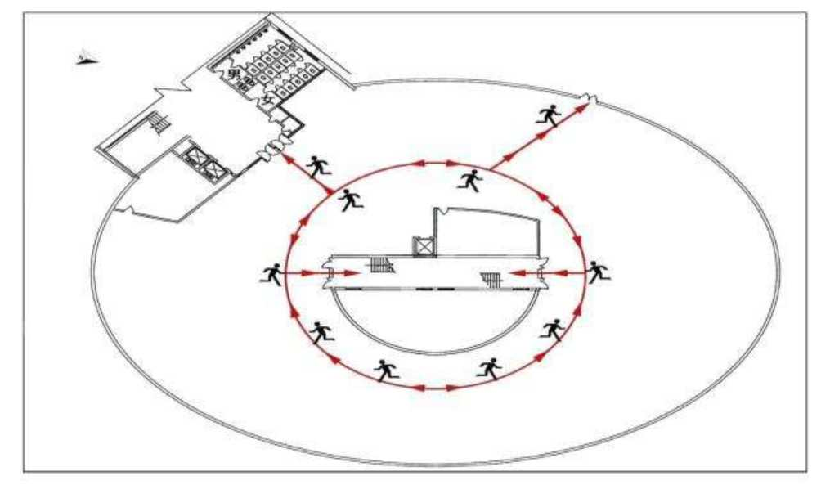

CD

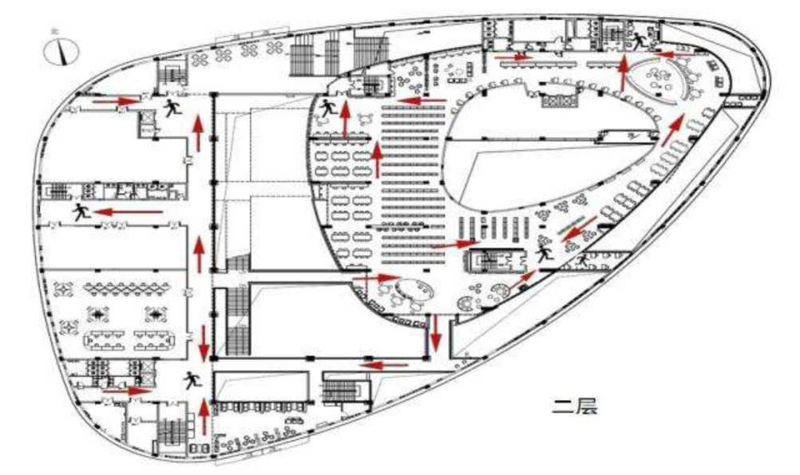

图4.9.4.4.2盘锦馆二层逃生路线图

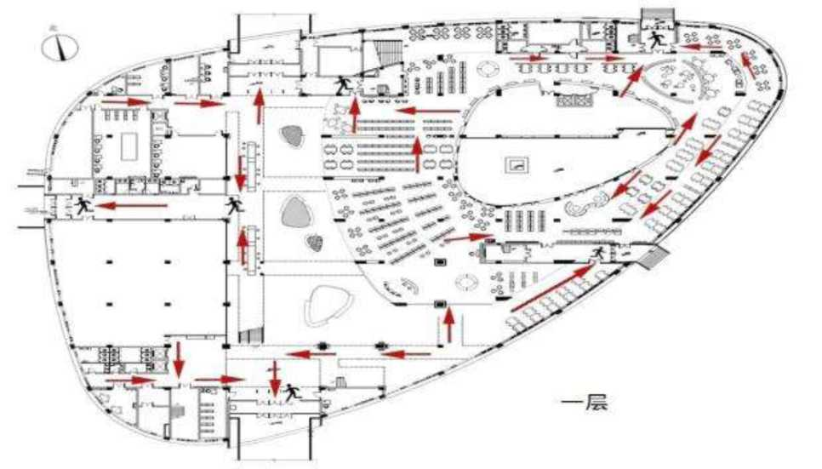

图4.9.4.4.3盘锦馆一层逃生路线图